ЮКСУ.431295.019Д4.12-УД

МИКРОСХЕМА ИНТЕГРАЛЬНАЯ

К5500ВК018

Указания по применению

Часть 13

Контроллеры I²C и I³C

ЮКСУ.431295.019Д4.12

Литера

Инв № подл | Подпись и дата | Взам инв № | Инв № дубл | Подпись и дата

Настоящий документ является 13-й частью «Указаний по применению» микросхемы интегральной К5500ВК018.
Документ ЮКСУ.431295.019Д4.12 содержит следующие части:

Часть 1 | (ЮКСУ.431295.019Д4) | Технические характеристики
Часть 2 | (ЮКСУ.431295.019Д4.1) | Ядро микропроцессора
Часть 3 | (ЮКСУ.431295.019Д4.2) | Системный контроллер
Часть 4 | (ЮКСУ.431295.019Д4.3) | Блок конфигурационных регистров системного контроллера
Часть 5 | (ЮКСУ.431295.019Д4.4) | Блок таймеров
Часть 6 | (ЮКСУ.431295.019Д4.5) | Контроллер прерываний
Часть 7 | (ЮКСУ.431295.019Д4.6) | Контроллер динамической памяти
Часть 8 | (ЮКСУ.431295.019Д4.7) | Контроллер DMA
Часть 9 | (ЮКСУ.431295.019Д4.8) | Блок защиты адресных пространств (MPU)
Часть 10 | (ЮКСУ.431295.019Д4.9) | Контроллер Fast Ethernet
Часть 11 | (ЮКСУ.431295.019Д4.10) | Контроллер UART
Часть 12 | (ЮКСУ.431295.019Д4.11) | Контроллеры SPI и QSPI
Часть 13 | (ЮКСУ.431295.019Д4.12) | Контроллеры I²C и I³C
Часть 14 | (ЮКСУ.431295.019Д4.13) | Контроллер SD
Часть 15 | (ЮКСУ.431295.019Д4.14) | Контроллер USB
Часть 16 | (ЮКСУ.431295.019Д4.15) | Контроллер CAN
Часть 17 | (ЮКСУ.431295.019Д4.16) | Контроллер часов реального времени (RTC)
Часть 18 | (ЮКСУ.431295.019Д4.17) | Контроллеры ЦАП и АЦП
Часть 19 | (ЮКСУ.431295.019Д4.18) | Контроллер QDEC
Часть 20 | (ЮКСУ.431295.019Д4.19) | Контроллер GPIO
Часть 21 | (ЮКСУ.431295.019Д4.20) | Контроллер JTAG
Часть 22 | (ЮКСУ.431295.019Д4.21) | Контроллер ведомого интерфейса EtherCAT

В тексте указаний по применению используются следующие сокращения:

ЭВМ – Электронно-вычислительная машина;
ФАПЧ – Фа́зовая автоподстро́йка частоты;
ALU (АЛУ) – Arithmetic and Logic Unit (Арифметико-логическое устройство);
AXI – Advanced eXtensible Interface;
COM порт – Communication port (Двунаправленный последовательный интерфейс, предназначенный для обмена битовой информацией по стандарту RS-232C).
DDR SDRAM – Double Data Rate Synchronous Dynamic Random Access Memory (Синхронная динамическая память с произвольным доступом и удвоенной скоростью передачи данных);
DMA (ПДП) – Direct Memory Access (Прямой Доступ к Памяти);
FIFO – First In First Out (Буфер типа очередь, "первый пришел – первый ушел");
FPU – Floating point unit;
GPIO – General-Purpose Input/Output (Интерфейс ввода/вывода общего назначения);
I²C – Inter-Integrated Circuit (Низкоскоростная последовательная шина данных);
MMU – Memory management unit;
MPU – Memory Protection Unit (Блок защиты памяти);
NAND – Логическая операция «not and» (и-не);
PCI – Peripheral Component Interconnect (Скоростная синхронная локальная шина);
RIO (RapidIO, РИО) – Rapid Input Output;
RTC – Real Time Clock (Контроллер часов реального времени);
SMB – System Management Bus (Шина системного управления);
SPI – Serial Peripheral Interface (Последовательный периферийный интерфейс);
UART – Universal Asynchronous Receiver/Transmitter (Универсальный асинхронный приёмопередатчик);
USB – Universal Serial Bus (Универсальная последовательная шина);

СОДЕРЖАНИЕ

1 Контроллер I²C 10
1.1 Назначение шины I²C 10
1.2 Регистры интерфейса I²C 11
1.2.1 Регистр адреса ведомого (смещение 0x0) 11
1.2.2 Регистр расширенного адреса ведомого (смещение 0x4) 12
1.2.3 Регистр данных (смещение 0x1) 12
1.2.4 Регистр управления (смещение 0x2) 12
1.2.5 Регистр статуса (смещение 0x3), только чтение 13
1.2.6 Регистр частоты на шине (смещение 0x3), только запись 15
1.2.7 Регистр сброса (смещение 0x7), только запись 15
1.3 Режимы работы 16
1.3.1 Передача данных мастером 16
1.3.2 Прием данных мастером 19
1.3.3 Передача данных ведомым 20
1.3.4 Прием данных ведомым 21
2 Контроллер I³C 22
2.1 Программная модель 23
2.1.1 Контроллер поддерживает блок базовых функций, описанных в спецификациях MIPI I³C 23
2.2 Формат сообщений 26
2.2.1 Общие сведения 26
2.2.2 I³C SDR 27
2.2.2.1 Заголовок адреса 27
2.2.2.2 Ограничения адресного пространства ведомых 29
2.2.2.3 Передаваемые данные 30
2.2.2.3.1 Переход с подтверждения адреса к передаваемым данным 30
2.2.2.3.2 Девятый бит как бит четности передаваемых данных 32
2.2.2.3.3 Девятый бит как индикатор конца считываемых данных 32
2.2.2.3.4 Переход с подтверждения адреса к передаваемым данным прерываний 37
2.2.3 Формат кадров сообщений I³C 37
2.2.4 Common Command Codes (CCC) 38
2.2.4.1 Формат ССС команд 38
2.2.4.2 Описание ССС команд 40
2.2.4.2.1 Команды включения/отключения событий ведомых (ENEC/DISEC) 42
2.2.4.2.2 Команды переключения состояний активности (ENTAS0–ENTAS3) 43
2.2.4.2.3 Команды сброса динамического адреса (RSTDAA) 44
2.2.4.2.4 Команда назначения динамического адреса(ENTDAA) 44
2.2.4.2.5 Команды установки/запроса максимального количества записываемых данных (SETMWL/GETMWL) 45
2.2.4.2.6 Команды установки/запроса максимального количества считываемых данных (SETMRL/GETMRL) 45
2.2.4.2.7 Команда назначения статического адреса в качестве динамического (SETAASA) 46
2.2.4.2.8 Команда назначения динамического адреса, используя статический адрес (SETDASA) 46
2.2.4.2.9 Команда назначения нового динамического адреса (SETNEWDA) 47
2.2.4.2.10 Команда запроса идентификатора ведомого (GETPID) 47
2.2.4.2.11 Команда запроса регистра характеристик шины ведомого (GETBCR) 47
2.2.4.2.12 Команда запроса регистра характеристик шины ведомого (GETDCR) 48
2.2.4.2.13 Команда запроса статуса ведомого (GETSTATUS) 48
2.2.5 Иные особенности 49
2.2.5.1 Регистры характеристик 49
2.2.5.1.1 Регистр характеристик шины (BCR) 49
2.2.5.1.2 Регистр характеристик устройства 50
2.2.5.1.3 Устаревший виртуальный регистр 50
2.2.5.2 Конфигурация тактовой частоты 51
2.2.5.3 Удерживание тактируемого сигнала 52
2.2.5.4 Состояния шины 52
2.2.5.4.1 Open Drain Pull-Up и High-Keeper 52
2.2.5.4.2 Состояние свободной шины 53
2.2.5.4.3 Состояние доступности шины 53
2.2.5.4.4 Состояние ожидания шины 53
2.3 Время передачи бита 54
2.3.1 Режим передачи данных с участием устаревших I²C устройств 54
2.3.2 Особенности попеременного использования режимов Open Drain и Push-Pull 55
2.3.3 Временная диаграмма тактового сигнала 55
2.4 Типы ошибок 56
2.4.1 Ошибка S0 57
2.4.2 Ошибка S1 58
2.4.3 Ошибка S2 58
2.4.4 Ошибка S3 58
2.4.5 Ошибка S4 58
2.4.6 Ошибка S5 58
2.4.7 Ошибка S6 58
2.4.8 Ошибка M0 59
2.4.9 Ошибка M1 59
2.4.10 Ошибка M2 59
2.4.11 Детектирование и расширенная обработка ошибок 59
2.4.12 Информирование об ошибках 60
2.5 Назначение регистров контроллера I³C 62
2.5.1 Регистр управления контроллера DEVICE_CTRL (0x00) 62
2.5.2 Регистр адреса контроллера DEVICE_ADDR(0x04) 63
2.5.3 Регистр возможностей контроллера HW_CAPABILITY(0x08) 64
2.5.4 Регистр дескриптора команд COMMAND_QUEUE_PORT (0x0C) 64
2.5.4.1 Структура дескриптора команд для команды назначения адреса 65
2.5.4.2 Структура дескриптора команд для команды немедленной передачи данных 66
2.5.4.3 Структура дескриптора команд для команды регулярной передачи данных 67
2.5.5 Регистр дескриптора ответа RESPONSE_QUEUE_PORT (0x10) 69
2.5.6 Регистр двунаправленной передачи данных RX_TX_DATA_PORT (0x14) 70
2.5.7 Регистр статуса In-Band прерываний IBI_QUEUE_STATUS (0x18) 71
2.5.7.1 Структура дескриптора статуса прерываний 71
2.5.7.2 Структура данных прерываний 71
2.5.8 Регистр управления очередями команд, ответа и прерываний QUEUE_THLD_CTRL (0x1C) 72
RESP_BUF_MASK 72
2.5.9 Регистр управления буферами данных DATA_BUFFER_THLD_CTRL (0x20) 73
RX_BUF 73
2.5.10 Регистр управления очередью прерываний IBI_QUEUE_CTRL (0x24) 74
2.5.11 Регистр размера очередей и буферов данных QUEUE_SIZE(0x28) 74
2.5.12 Регистр управления сбросом RESET_CTRL (0x34) 75
2.5.13 Регистр прерываний INTR_STATUS (0x3C) 76
2.5.14 Регистр разрешения прерываний INTR_STATUS_EN (0x40) 78
2.5.15 Регистр разрешения сигнала прерываний INTR_SIGNAL_EN (0x44) 78
2.5.16 Регистр принудительных прерываний INTR_FORCE (0x48) 79
2.5.17 Регистр состояния очередей QUEUE_STATUS_LEVEL (0x4C) 80
2.5.18 Регистр проверки состояния буферов данных DATA_BUFFER_STATUS_LEVEL (0x50) 81
2.5.19 Регистр текущего состояния PRESENT_STATE(0x54) 81
2.5.20 Регистр, содержащий адрес начала таблицы адресов устройств DEVICE_ADDR_TABLE_POINTER (0x5C) 82
2.5.21 Регистр, содержащий адрес начала таблицы характеристик устройств DEV_CHAR_TABLE_POINTER (0x60) 82
2.5.22 Таблица адресов устройств (DAT) 82
2.5.23 Таблица характеристик устройств (DCT) 83
2.5.24 Регистр смещения DMA регистров RING_HEADERS_SECTION_OFFSET (0x038) 84
2.5.25 Регистр управления и конфигурации кольцевыми буферами RHS_CONTROL (Смещение + 0x070) 84
2.5.26 Регистр смещения заголовка кольцевых буферов RH0_OFFSET (Смещение + 0x074) 84
2.5.27 Регистр управления буферами команд и статусов CR_SETUP (Смещение + 0x000) 85
2.5.28 Регистр управления буферами прерываний (статусов и данных) IBI_SETUP (Смещение +0x004) (не используется) 85
2.5.29 Регистр управления участками памяти CHUNK_CONTROL (Смещение +0x008) (не используется) 86
2.5.30 Регистр прерываний RH_INTR_STATUS (Смещение +0x010) 86
2.5.31 Регистр разрешения прерываний RH_INTR_STATUS_ENABLE (Смещение +0x014) 87
2.5.32 Регистр разрешения сигнализации прерываний (RH_INTR_SIGNAL_ENABLE) (Смещение +0x018) 87
2.5.33 Регистр принудительных прерываний RH_INTR_FORCE(Смещение +0x01C) 87
2.5.34 Регистр статуса кольцевого буфера RING_STATUS (Смещение +0x020) 88
2.5.35 Регистр управления кольцевым буфером RING_CONTROL (Смещение +0x024) 89
2.5.36 Регистр указателей для удаления/добавления из очереди RING_OPERATION1 (Смещение +0x028) 89
2.5.37 Регистр указателей для удаления/добавления из очереди RING_OPERATION2 (Смещение +0x02С) 90
2.5.38 Регистр указателя на очередь команд (младшие 32 бита) RH_CMD_RING_BASE_LO (Смещение +0x030) 90
2.5.39 Регистр указателя на очередь команд (старшие 32 бита) RH_CMD_RING_BASE_HI (Смещение +0x034) 90
2.5.40 Регистр указателя на очередь статусов (младшие 32 бита) RH_RESP_RING_BASE_LO (Смещение +0x038) 90
2.5.41 Регистр указателя на очередь статусов (старшие 32 бита) RH_RESP_RING_BASE_HI (Смещение +0x03C) 90
2.5.42 Регистр указателя на очередь прерываний (младшие 32 бита) (RH_IBI_STATUS_RING_BASE_LO) (Смещение+0x040) (не используется) 91
2.5.43 Регистр указателя на очередь прерываний (старшие 32 бита) RH_IBI_STATUS_RING_BASE_HI (Смещение +0x044) (не используется) 91
2.5.44 Регистр указателя на очередь данных прерываний (младшие 32 бита) RH_IBI_DATA_RING_BASE_LO (Смещение +0x048) (не используется) 91
2.5.45 Регистр указателя на очередь данных прерываний (старшие 32 бита) RH_IBI_DATA_RING_BASE_HI (Смещение +0x04C) (не используется) 91
2.6 Интерфейс команд 92
2.6.1 Обзор кольцевых буферов 92
2.6.2 Управление кольцевыми буферами 93
2.6.2.1 Инициализация кольцевых буферов 93
2.6.2.2 Кольцевые буферы команд и статусов 95
2.6.2.2.1 Операция буфера команд 95
2.6.2.2.2 Операция буфера статусов 95
2.6.3 Передачи в режиме DMA 98
2.6.3.1 Обработка команд 98
2.6.4 Дескриптор передачи 101
2.6.4.1 Дескриптор буфера данных 102
2.7 Описание основных процессов 103
2.7.1 Процедура назначения динамических адресов 103
2.7.2 Механизм Hot-join 105
2.7.3 Прерывания 106
2.7.3.1 Уровни приоритета 106
2.7.3.2 Запросы на прерывание 106
2.7.3.3 Обработка прерываний 107
2.7.3.4 Схема прерываний 108
2.7.4 Инициализация контроллера 108
2.7.5 Подключение устройств, перечисление и инициализация 110
2.7.6 Де-инициализация контроллера 111
2.7.7 Процедура сброса 111
2.7.8 Процедура передачи 111
2.7.9 Процедура приема 112
Приложение A Требования к временным параметрам I³C 113

Перечень таблиц

Таблица 1.1 – Адресация 7 регистров по 3-разрядной линии адреса 10
Таблица 1.2 – Адресация ведомого в 7-разрядном или в 10-разрядном режимах 10
Таблица 1.3 – Значения регистра статуса (только чтение) 13
Таблица 1.4 - Значение регистра статуса после передачи 7-разрядного адреса 16
Таблица 1.5 - Значение статуса после обработки прерывания 17
Таблица 1.6 - Значение регистра статуса после передачи каждого байта 17
Таблица 1.7 - Значение регистра статуса после передачи 7-разрядного адреса 18
Таблица 1.8 - Значение регистра статуса после получения каждого байта 19
Таблица 2.1 - Регистры управления и статуса 22
Таблица 2.2- Описание полей кадра данных 25
Таблица 2.3 - Ограничения адресного пространства ведомых 28
Таблица 2.4 - Описание полей кадра ССС команды 38
Таблица 2.5 - Описание ССС команд 39
Таблица 2.6 - Формат управляющего байта команды ENEC 41
Таблица 2.7 - Формат управляющего байта команды DISEC 41
Таблица 2.8 - Уровни активности 42
Таблица 2.9 - Описание полей статуса ведомого 47
Таблица 2.10 - Описание регистра характеристик шины 48
Таблица 2.11 - Описание регистра характеристик устройства 49
Таблица 2.12 - Описание виртуального регистра 49
Таблица 2.13 - Конфигурация тактовой частоты, в зависимости от типа шины 50
Таблица 2.14 - Описание ошибок 55
Таблица 2.15 - Структура таблицы адресов устройств 82
Таблица 2.16 - Структура таблицы характеристик устройств 82

Рисунок 2.1- Блок-схема контроллера I³C-AXI 22
Рисунок 2.2 - Структура кадра данных 26
Рисунок 2.3 - Подтверждение адреса ведомым устройством 31
Рисунок 2.4 - Окончание транзакции чтения состоянием СТОП 33
Рисунок 2.5 - Окончание транзакции чтения состоянием повторный СТАРТ 34
Рисунок 2.6 - Т-бит продолжения транзакции чтения 35
Рисунок 2.7 - Прерывание транзакции чтения и начало новой транзакции 36
Рисунок 2.8 - Прерывание транзакции чтения с последующим состоянием СТОП 36
Рисунок 2.9 - Формат транзакции записи, инициированной состоянием повторный СТАРТ 37
Рисунок 2.10 - Формат транзакции записи, инициированной состоянием СТАРТ 37
Рисунок 2.11 - Формат транзакции чтения, инициированной состоянием СТАРТ 37
Рисунок 2.12 - Формат транзакции чтения, инициированной состоянием повторный СТАРТ 38
Рисунок 2.13 - Формат кадра широковещательной ССС команды 38
Рисунок 2.14 - Формат кадра прямой ССС команды 39
Рисунок 2.15 - Формат широковещательных команд ENEC/DISEC 42
Рисунок 2.16 - Формат прямых команд ENEC/DISEC 42
Рисунок 2.17 - Формат широковещательных команд ENTAS0–ENTAS3 43
Рисунок 2.18 - Формат широковещательных команд ENTAS0–ENTAS3 43
Рисунок 2.19 - Формат широковещательной команды RSTDAA 44
Рисунок 2.20 - Формат прямой команды RSTDAA 44
Рисунок 2.21 - Формат широковещательной команды ENTDAA 44
Рисунок 2.22 - Формат широковещательной команды SETMWL 45
Рисунок 2.23 - Формат прямых команд SETMWL/GETMWL 45
Рисунок 2.24 - Формат широковещательной команды SETMRL 46
Рисунок 2.25 - Формат прямых команд SETMRL/GETMRL 46
Рисунок 2.26 - Формат широковещательной команды SETAASA 46
Рисунок 2.27 - Формат прямой команды SETDASA 46
Рисунок 2.28 - Формат прямой команды SETNEWDA 47
Рисунок 2.29 - Формат прямой команды GETPID 47
Рисунок 2.30 - Формат прямой команды GETBCR 47
Рисунок 2.31 - Формат прямой команды GETDCR 48
Рисунок 2.32 - Формат прямой команды GESTATUS 48
Рисунок 2.33 - Типичная I³C передача с участием устаревших I²C устройств 54
Рисунок 2.34 - Временная диаграмма тактового сигнала 55
Рисунок 2.35 - Шаблон выхода из HDR режима 58
Рисунок 2.36 – Буферы команд и статусов 93
Рисунок 2.37– Взаимодействие драйвера и контроллера в пределах буфера команд 96
Рисунок 2.38– Взаимодействие драйвера и контроллера в пределах буфера статусов 97
Рисунок 2.39– Передачи в режиме DMA 100
Рисунок 2.40– Дескриптор передачи 101
Рисунок 2.41 - Процедура назначения динамических адресов 105
Рисунок 2.42 - Схема прерываний 108

Контроллер I²C

Назначение шины I²C

Шина I²C — это низкоскоростная последовательная шина данных (Inter-Integrated Circuit), способная адресовать устройства в зависимости от режима разрядности адреса (7-разрядный или 10-разрядный адрес). Тактовая частота интерфейса может быть 100 кГц, 400 кГц и 1 МГц.
Данная шина используется для подключения датчиков, РПЗУ небольших объёмов, и других цифровых микросхем низкой степени интеграции.
Шина поддерживает несколько ведущих устройств, для чего производится арбитраж с определением коллизий на шине.
Электрический тип выводов - открытый коллектор.
Базовый адрес регистров контроллера №0 – 0x01b400110, контроллера №1 – 0x01b400120, контроллера №2 – 0x01b400130. Прерывания приходят на линии 18, 19 и 41 соответственно.
Причина прерывания определяется анализом регистров состояния контроллеров шин.

Регистры интерфейса I²C

Блок интерфейса I²C имеет 3-разрядную линию адреса, по которой возможна адресация 7 регистров, которые перечислены в таблице Таблица 1.1.

Таблица 1.1 – Адресация 7 регистров по 3-разрядной линии адреса
Адрес [2:0] | Название | Назначение | Режим
000 | ADDR | Адрес ведомого | Чтение/запись
100 | XADDR | Расширенный адрес ведомого | Чтение/запись
001 | DATA | Данные | Чтение/запись
010 | CNTR | Регистр управления | Чтение/запись
011 | STAT | Регистр состояния | Чтение
011 | CCR | Регистр частоты | Запись
111 | SRST | Программный сброс | Чтение/запись

Регистр адреса ведомого (смещение 0x0)

Адрес ведомого можно задавать в 7-разрядном или в 10-разрядном режимах, в соответствии с этим изменяются и записываемые данные так, как указано в таблице Таблица 1.2.

Таблица 1.2 – Адресация ведомого в 7-разрядном или в 10-разрядном режимах
Разряд | 7-разрядная адресация |  | 10-разрядная адресация
Разряд | Значение | Описание | Значение | Описание
D7 | SLA6 | Адрес ведомого | 1 | Константа
D6 | SLA5 | Адрес ведомого | 1 | Константа
D5 | SLA4 | Адрес ведомого | 1 | Константа
D4 | SLA3 | Адрес ведомого | 1 | Константа
D3 | SLA2 | Адрес ведомого | 0 | Константа
D2 | SLA1 | Адрес ведомого | SLAX9 | Расширенный адрес
D1 | SLA0 | Адрес ведомого | SLAX8 | Расширенный адрес
D0 | GCE | Разрешение  широковещательного вызова | GCE | Разрешение  широковещательного вызова

Если установлен разряд «разрешение широковещательного вызова», то контроллер шины может распознавать широковещательный адрес (0x00). В случае, если в регистре адреса записано значение, начиная с двоичного числа 0b11110, распознаётся 10-разрядный адрес. Формат записи в регистр данных при этом таков:
- первая запись: 1 1 1 1 0 A9 A8 RW
- вторая запись: A7 A6 A5 A4 A3 A2 A1 A0,
где A – соответствующий бит адреса, RW – бит чтения-записи.
Когда интерфейс принимает этот адрес после ситуации START на шине, он выставляет прерывание и переходит в режим ведомого. В случае 10-разрядного адреса прерывание и переход в режим ведомого произойдут после полного совпадения адреса.

Регистр расширенного адреса ведомого (смещение 0x4)

Разряд | Значение | Описание
D7 | SLAX7 | Расширенный адрес
D6 | SLAX6 | Расширенный адрес
D5 | SLAX5 | Расширенный адрес
D4 | SLAX4 | Расширенный адрес
D3 | SLAX3 | Расширенный адрес
D2 | SLAX2 | Расширенный адрес
D1 | SLAX1 | Расширенный адрес
D0 | SLAX0 | Расширенный адрес

Регистр данных (смещение 0x1)
Регистр содержит байт данных/адрес ведомого, который будет передан в режиме передачи или последний принятый байт данных в режиме приёмника. После передачи данных в регистре будут содержаться только действительно выставленные на шину данные. Например, при потере арбитража в регистре могут находиться данные, переданные другим ведущим устройством в другом цикле передачи.

Регистр управления (смещение 0x2)

Разряд | Значение | Описание | Начальное значение | Режим
D7 | IEN | Разрешение прерывания | 0 | Чтение/запись
D6 | ENAB | Разрешение ответа | 0 | Чтение/запись
D5 | STA | Выставление START в режиме ведущего | 0 | Чтение/запись
D4 | STP | Выставление STOP в режиме ведущего | 0 | Чтение/запись
D3 | IFLG | Флаг прерывания | 0 | Чтение/запись
D2 | AAK | Разрешение выставления подтверждения | 0 | Чтение/запись
D1 | - | Резерв | 0 | Чтение
D0 | - | Резерв | 0 | Чтение

7 – разряд, разрешающий выставление сигнала на линию прерывания.
1 – выставление прерывания разрешено;
0 – выставление прерывания запрещено

6 – выключение контроллера.
1 – отклик на адрес, занесённый в регистр адреса в 7-разрядном режиме или расширенного адреса в 10-разрядном режиме, а также на широковещательный адрес при выставленном бите GCE, разрешён;
0 – отклик на любые ситуации на шине запрещён.

5 – выставление ситуации START на шине в режиме ведущего.
1 – контроллер шины переводится в режим ведущего, выставляя ситуацию START на шине, если она свободна. В случае, если контроллер шины уже находится в режиме ведущего, на шину выставляется ситуация повторного START.
0 – разряд автоматически сбрасывается в «0» после выставления START, запись в регистр не имеет эффекта.

4 – выставление ситуации STOP на шине в режиме ведущего.
1 – если контроллер находится в режиме ведущего, на шину выставляется ситуация STOP. В режиме ведомого контроллер ведёт себя так, как если бы им был получен сигнал STOP и на шину при этом ничего не выставляется. При одновременном выставлении разрядов STA и STP на шину выставляется ситуация STOP, затем ситуация START.
0 – разряд автоматически сбрасывается в «0» после выставления STOP, запись в регистр не имеет эффекта.

3 – на шине произошло одно из событий, перечисленных ниже в описании регистра статуса. Сброс происходит записью «0» в разряд.

2 – разрешение выставления подтверждения.
Если разряд установлен, то на шину выставляется подтверждение (низкий уровень на линии SDA), если ведомым был получен адрес устройства или широковещательный адрес, а также если был получен байт данных.

Регистр статуса (смещение 0x3), только чтение
Регистр содержит 5-разрядный код статуса, содержащийся в старших разрядах, младшие 3 бита всегда читаются как «0». Если регистр содержит значение 0xF8, это означает, что на шине нет определённой ситуации, идёт ожидание, прерывания в этом случае не выставляются. Все остальные значения статуса соответствуют определенным событиям на шине, перечисленным в таблице Таблица 1.3. Если возникает любая из перечисленных ситуаций, в регистр статуса записывается соответствующий код и выставляется прерывание.
Таблица 1.3 – Значения регистра статуса (только чтение)
Код | Статус
0x00 | Ошибка на шине
0x08 | Ситуация START была выставлена на шину
0x10 | Ситуация повторного START выставлена
0x18 | Адрес при записи выставлен, подтверждение получено
0x20 | Адрес при записи выставлен, подтверждение не получено
0x28 | Данные выставлены в режиме ведущего, подтверждение получено
0x30 | Данные выставлены в режиме ведущего, подтверждение не получено
0x38 | Потеря арбитража при попытке выставления адреса или данных
0x40 | Адрес при чтении выставлен, подтверждение получено
0x48 | Адрес при чтении выставлен, подтверждение не получено
0x50 | Данные приняты в режиме ведущего, подтверждение получено
0x58 | Данные приняты в режиме ведущего, подтверждение не получено
0x60 | Получен адрес записи, выставлено подтверждение
0x68 | Потерян арбитраж в режиме ведущего, получен адрес записи, выставлено подтверждение
0x70 | Получен широковещательный адрес, выставлено подтверждение
0x78 | Потерян арбитраж в режиме мастера, получен широковещательный адрес, выставлено подтверждение
0x80 | Получен байт данных после адреса, выставлено подтверждение
0x88 | Получен байт данных после адреса, подтверждение не выставлено
0x90 | Получен байт данных в широковещательной посылке, выставлено подтверждение
0x98 | Получен байт данных в широковещательной посылке, подтверждение не выставлено
0xA0 | В режиме ведомого получен STOP или повторный START
0xA8 | Получен адрес чтения в режиме ведомого, выставлено подтверждение
0xB0 | Потерян арбитраж в режиме ведущего, получен адрес чтения в режиме ведомого, выставлено подтверждение
0xB8 | Отправлен байт в режиме ведомого, получено подтверждение
0xC0 | Отправлен байт в режиме ведомого, подтверждение не получено
0xC8 | Последний байт передан в режиме ведомого, получено подтверждение
0xD0 | Выставлен второй байт адреса записи, получено подтверждение
0xD8 | Выставлен второй байт адреса записи, подтверждение не получено
0xE0 | Резерв
0xE8 | Резерв
0xF0 | Резерв
0xF8 | Определенной ситуации на шине нет, ожидание

Для выхода из ситуации ошибки на шине (0x00) должен быть выставлен бит STP и очищен бит IFLG в регистре управления, после чего контроллер переходит в режим ожидания (0xF8).

Регистр частоты на шине (смещение 0x3), только запись
Регистр определяет частоту, выставляемую на линию SCL, а также частоту, с которой производится выборка по шине.
Разряд | Название | Начальное значение
D7 | - | 0
D6 | M3 | 0
D5 | M2 | 0
D4 | M1 | 0
D3 | M0 | 0
D2 | N2 | 0
D1 | N1 | 0
D0 | N0 | 0

Частота выборки:
F_{SAMP} = F_{CLK}/2^{N}, где F_{CLK} = 24 МГц.

Частота выходного сигнала SCL на шине
F_{OSCL} = F_{CLK}/(2^{N}*(M+1)*10).

При этом если рассчитывается, что частота на SCL 100 кГц или 400кГц в «fast-mode», то частота выборки должна быть как минимум в 10 раз больше, то есть 1 МГц и 4МГц соответственно.

Регистр сброса (смещение 0x7), только запись
Записью любого значения по данному адресу осуществляется программный сброс контроллера шины I²C, при этом значения всех регистров устанавливаются в начальное состояние, значение регистра статуса в 0xF8.

Режимы работы

Все следующие операции требуют выставления бита ENAB в регистре управления.

Передача данных мастером

Контроллер переходит в режим передачи данных мастером, при установке бита STA в регистре управления. При этом анализируется состояние шины и, в случае свободной шины, посылается условие START. После передачи сигнала START в регистре управления выставляется флаг прерывания (IFLG), а значение регистра статуса становится равным 0x08. До завершения обработки возникшего прерывания в регистр данных необходимо записать 7-разрядный адрес ведомого, либо первую часть 10-разрядного адреса ведомого с нулевым младшим битом (т.е. с добавочным битом записи). Для продолжения передачи флаг прерывания необходимо сбросить.
После передачи 7-разрядного адреса или первой части 10-разрядного адреса флаг прерывания будет снова взведен.
Значение регистра статуса приведено в таблице Таблица 1.4.

Таблица 1.4 - Значение регистра статуса после передачи 7-разрядного адреса
Значение | Состояние | Действия программиста | Соответствующие действия контроллера
0x18 | ADDR+W переданы, получен ACK | Для 7-ми разрядного адреса:  Записать байт в регистр данных, снять IFLG  Установить STA, снять IFLG  Установить STP, снять IFLG  Установить STA и STP, снять IFLG  Для 10-ти разрядного адреса:  Записать байт расширенного адреса в регистр данных, снять IFLG | Отправить байт данных, получить ACK  Выставить ситуацию повторного START  Выставить STOP  Выставить STOP, затем START  Отправить байт расширенного адреса
0x20 | ADDR+W переданы, ACK не получен | То же, что и для значения 0x18 | То же, что и для значения 0x18
0x38 | Потерян арбитраж | Снять IFLG  Установить STA, снять IFLG | Вернуться в начальное состояние  Выставить ситуацию START, когда шина будет свободна
0x68 | Потерян арбитраж, получен SLA+W, передан ACK | Снять IFLG, снять AAK  Снять IFLG, установить AAK | Получить байт данных, не отправлять ACK  Получить байт данных, отправить ACK
0x78 | Потерян арбитраж, получен широковещательный адрес, передан ACK | То же, что и для значения 0x68 | То же, что и для значения 0x68
0xb0 | Потерян арбитраж, получен SLA+R, передан ACK | Записать байт в регистр данных, снять IFLG, снять AAK  Записать байт в регистр данных, снять IFLG, установить AAK | Отправить последний байт данных, получить ACK  Отправить байт данных, получить ACK

‘W’ - бит записи, т.е. младший бит равен 0, ‘R’ - бит чтения, т.е. младший бит равен 1.
Если используется 10-ти разрядная адресация, то после передачи первой части 10-ти разрядного адреса и бита записи регистр статуса будет содержать значение 0x18 или 0x20.
После обработки прерывания и передачи второй части 10-ти разрядного адреса значение статуса приведено в таблице Таблица 1.5.

Таблица 1.5 - Значение статуса после обработки прерывания
Значение | Состояние | Действия программиста | Следующие действия контроллера
0x38 | Потерян арбитраж | Снять IFLG  Установить STA, снять IFLG | Вернуться в начальное состояние  Выставить ситуацию START, когда шина будет свободна
0x68 | Потерян арбитраж, получен SLA+W, передан ACK | Снять IFLG, снять AAK  Снять IFLG, установить AAK | Получить байт данных, не отправлять ACK  Получить байт данных, отправить ACK
0xb0 | Потерян арбитраж, получен SLA+R, передан ACK | Записать байт в регистр данных, снять IFLG, снять AAK  Записать байт в регистр данных, снять IFLG, установить AAK | Отправить последний байт данных, получить ACK  Отправить байт данных, получить ACK
0xd0 | Вторая часть ADDR+W переданы, получен ACK | Записать байт в регистр данных, снять IFLG  Установить STA, снять IFLG  Установить STP, снять IFLG  Установить STA и STP, снять IFLG | Отправить байт данных, получить ACK  Выставить ситуацию повторного START  Выставить STOP  Выставить STOP, затем START
0xd8 | Вторая часть ADDR+W переданы, ACK не получен | То же, что и для значения 0xd0 | То же, что и для значения 0xd0

Если ситуация повторного START выставлена на шину, регистр статуса будет содержать значение 0x10.
После передачи каждого байта данных устанавливается флаг прерывания и значение регистра статуса приведено в таблице Таблица 1.6.
Таблица 1.6 - Значение регистра статуса после передачи каждого байта
Значение | Состояние | Действия программиста | Следующие действия контроллера
0x28 | Передан байт данных, получен ACK | Записать байт в регистр данных, снять IFLG  Установить STA, снять IFLG  Установить STP, снять IFLG  Установить STA и STP, снять IFLG | Отправить байт данных, получить ACK  Выставить ситуацию повторного START  Выставить STOP  Выставить STOP, затем START
0x30 | Передан байт данных, ACK не получен | То же, что и для значения 0x28 | То же, что и для значения 0x28
0x38 | Потерян арбитраж | Снять IFLG  Установить STA, снять IFLG | Вернуться в начальное состояние  Выставить ситуацию START, когда шина будет свободна

Когда переданы все байты, необходимо выставить бит STP в регистре управления. В этом случае контроллер выставляет ситуацию STOP, снимает STP и переходит в начальное состояние. Из регистра статуса считывается значение 0xf8.

Прием данных мастером
Контроллер в режиме мастера принимает данные от ведомого.
После выставления ситуации старт (в статусе значение 0x08) в регистр данных необходимо записать адрес ведомого устройства (или первый байт 10-разрядного адреса) с младшим битом равным 1 для определения операции чтения. Для продолжения передачи необходимо снять флаг прерывания.
После передачи 7-разрядного адреса (или первого байта 10-разрядного адреса) и бита чтения взводится флаг прерывания. Значение регистра статуса приведено
в таблице Таблица 1.7.
Таблица 1.7 - Значение регистра статуса после передачи 7-разрядного адреса
Значение | Состояние | Действия микропроцессора | Следующие действия контроллера
0x40 | ADDR+R переданы, получен ACK | Для 7-ми/10-ти разрядного адреса:  Снять IFLG, снять AAK  Снять IFLG, выставить AAK | Получить байт данных, не отправлять ACK  Получить байт данных, отправить ACK
0x48 | ADDR+R переданы, не получен ACK | Для 7-ми/10-ти разрядного адреса:  Установить STA, снять IFLG  Установить STP, снять IFLG  Установить STA и STP, снять IFLG | Выставить ситуацию повторного START  Выставить STOP  Выставить STOP, затем START
0x38 | То же, что и для режима передачи данных мастером | То же, что и для режима передачи данных мастером | То же, что и для режима передачи данных мастером
0x68 | То же, что и для режима передачи данных мастером | То же, что и для режима передачи данных мастером | То же, что и для режима передачи данных мастером
0x78 | То же, что и для режима передачи данных мастером | То же, что и для режима передачи данных мастером | То же, что и для режима передачи данных мастером
0xd0 | То же, что и для режима передачи данных мастером | То же, что и для режима передачи данных мастером | То же, что и для режима передачи данных мастером

Если используется 10-разрядная адресация, то ведомый сначала адресуется, используя полный 10-разрядный адрес + бит записи, а затем опять отправляется первый байт 10-разрядного адреса и бит чтения. После этого значение статуса равно или 0x40 или 0x48.
После получения каждого байта взводится флаг прерывания и регистр статуса приведен в таблице Таблица 1.8.
Таблица 1.8 - Значение регистра статуса после получения каждого байта
Значение | Состояние | Действия микропроцессора | Следующие действия контроллера
0x50 | Получен байт данных, передан ACK | Считать данные, снять IFLG, снять AAK  Считать данные, снять IFLG, выставить AAK | Получить байт данных, не отправлять ACK  Получить байт данных, отправить ACK
0x58 | Получен байт данных, ACK не передан | Считать данные, установить STA, снять IFLG  Считать данные, установить STP, снять IFLG  Считать данные, установить STA&STP, снять IFLG | Выставить ситуацию повторного START  Выставить STOP  Выставить STOP, затем START
0x38 | Потеряна арбитрация | То же, что и для режима передачи данных мастером | То же, что и для режима передачи данных мастером

Передача данных ведомым

В этом режиме данные передаются мастеру.
Контроллер начинает работать в режиме ведомого, когда он получает свой собственный адрес и бит чтения после ситуации START. Затем контроллер отправляет бит подтверждения и взводит флаг прерывания. В регистре статуса значения 0xa8.
В случае расширенного адреса сначала он будет выбран, а затем, после рестарта, при получении байта адреса, совпадающего с содержимым регистра ADDR, отправляется бит подтверждения. Возникает прерывание, флаг прерывания взводится, в статусе 0xa8. Второй байт адреса не посылается.
Контроллер начинает работать в режиме ведомого и в случае потери арбитража в режиме мастера при передаче адреса, когда контроллер получает адрес ведомого и бит чтения. В регистр статуса записывается значение 0xb0.
Передаваемые данные должны теперь быть загружены в регистр данных и флаг прерывания должен быть снят. После того, как контроллер отправит байт и получит подтверждение, взведется флаг прерывания и значение статуса будет равно 0xb8. Когда последний передаваемый байт данных загружается в регистр данных, бит AAK должен быть сброшен, перед сбросом флага прерывания. После передачи последнего байта взводится флаг прерывания и регистр статуса содержит значение 0xc8. Контроллер переходит в начальное состояние (в статусе выставляется значение 0xf8). Перед тем, как контроллер снова окажется в режиме ведомого, бит AAK должен быть выставлен.
Если после передачи байта подтверждение не получено, то выставляется флаг прерывания и регистр статуса становится равным 0xc0. Затем контроллер возвращается в начальное состояние.
Если после получения бита подтверждения выставлена ситуация STOP, контроллер переходит в начальное состояние.

Прием данных ведомым
В этом режиме контроллер принимает данные от мастера. Контроллер входит в режим ведомого, когда он получает свой собственный адрес и бит записи (LSB сброшен) после ситуации START. В этом случае контроллер отправляет подтверждение и устанавливает флаг прерывания. Регистр статуса содержит значение 0x60. Также контроллер начинает работать в режиме ведомого, если он получает широковещательный адрес 0x00 (если установлен бит разрешения широковещательного вызова). В этом случае в регистре статуса будет значение 0x70.
Если контроллер имеет расширенный адрес ведомого, он отправляет бит подтверждения после получения первого байта адреса, но прерывание не возникает, флаг прерывания не выставляется и значение регистра статуса не меняется. Прерывание возникает только после получения второго байта адреса.
Контроллер начинает работать в режиме ведомого и в случае потери арбитрации в режиме мастера при передаче адреса. Значение статуса в случае получения адреса ведомого будет 0x68, если получен адрес ведомого, или 0x78, если получен широковещательный адрес. Для продолжения передачи необходимо снять флаг прерывания.
Если в регистре управления установлен бит AAK, то после получения каждого байта выставляется подтверждение и устанавливается флаг прерывания. Регистр статуса содержит значение 0x80 (или 0x90, в случае широковещательного адреса). Полученный байт данных может быть прочитан из регистра данных, а флаг прерывания необходимо снять для продолжения передачи. Когда ситуация STOP или повторного START выставляется на шину после бита подтверждения, взводится флаг прерывания и в регистр статуса записывается значение 0xa0.
Если в течение передачи бит AAK был установлен в ‘0’, контроллер не посылает бит подтверждения после получения следующего байта и выставляет флаг прерывания. В регистре статуса значение 0x88 (0x98 в случае широковещательного вызова). Когда флаг прерывания снимается, контроллер возвращается в начальное состояние (в статусе 0xf8).

Контроллер I³C

Контроллер связи поддерживает протокол I³C, описанный в технической спецификации фирмы MIPI Aliance, и протокол AXI.
Характеристики I³C модуля:
(будут перечислены позже)
На рисунке Рисунок 2.1Error: Reference source not found приведена блок-схема контроллера I³C-AXI.
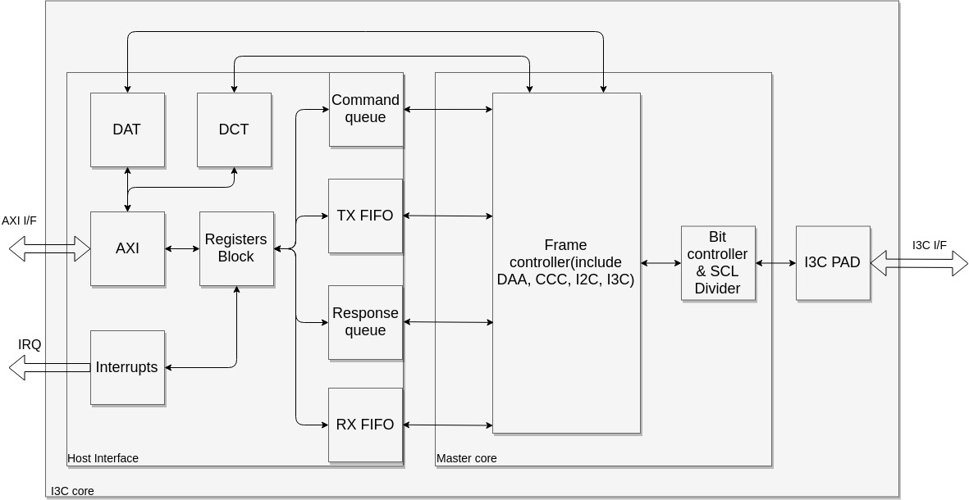

Рисунок 2.1- Блок-схема контроллера I³C-AXI

Программная модель

Контроллер поддерживает блок базовых функций, описанных в спецификациях MIPI I³C
В таблице Таблица 2.9 приведены регистры управления и статуса интерфейса I³C.

Таблица 2.9 - Регистры управления и статуса
Имя регистра | Назначение | Адрес
DEVICE_CTRL | Регистр управления | 0x00
DEVICE_ADDR | Регистр адреса контроллера | 0x04
HW_CAPABILITY | Регистр возможностей контроллера | 0x08
COMMAND_QUEUE_PORT | Регистр дескриптора команд | 0x0С
RESPONSE_QUEUE_PORT | Регистр дескриптора ответа | 0x10
RX_TX_DATA_PORT | Регистр двунаправленной передачи данных | 0x14
IBI_QUEUE_STATUS | Регистр статуса и данных In-Band прерываний | 0x18
QUEUE_THLD_CTRL | Регистр управления очередями команд, ответа и прерываний | 0x1C
DATA_BUFFER_THLD_CTRL | Регистр управления буферами данных | 0x20
IBI_QUEUE_CTRL | Регистр управления очередью прерываний | 0x24
QUEUE_SIZE | Регистр размера очередей и буферов данных | 0x28
RESET_CTRL | Регистр управления сбросом | 0x34
RING_HEADERS_SECTION_OFFSET | Регистр, содержащий адрес начала блока DMA регистров | 0x38
INTR_STATUS | Регистр прерываний | 0x3C
INTR_STATUS_EN | Регистр разрешения прерывания | 0x40
INTR_SIGNAL_EN | Регистр разрешения сигнала прерывания | 0x44
INTR_FORCE | Регистр принудительных прерываний | 0x48
QUEUE_STATUS_LEVEL | Регистр проверки состояния очередей | 0x4C
DATA_BUFFER_STATUS_LEVEL | Регистр проверки состояния буферов данных | 0x50
PRESENT_STATE | Регистр текущего состояния | 0x54
DEVICE_ADDR_TABLE_POINTER | Регистр, содержащий адрес начала таблицы адресов устройств | 0x5C
DEV_CHAR_TABLE_POINTER | Регистр, содержащий адрес начала таблицы характеристик устройств | 0x60
VENDOR_SPECIFIC_REG_POINTER | Регистр, содержащий адрес начала таблицы регистров, отображающих дополнительную функциональность | 0x6C
Блок регистров DMA
RHS_CONTROL | Регистр управления и конфигурации кольцевыми буферами | 0x70
RH0_OFFSET | Регистр, содержащий смещение заголовка кольцевых буферов | 0x74
Блок регистров одного заголовка кольцевых буферов(смещение - содержимое регистра RH0_OFFSET
CR_SETUP | Регистр управления буферами команд и статусов | Смещение +0x000
IBI_SETUP | Регистр управления буферами прерываний(статусов и данных) | Смещение +0x004
CHUNK_CONTROL | Регистр управления участками памяти | Смещение +0x008
 | Зарезервировано | Смещение +0x00С
RH_INTR_STATUS | Регистр прерываний | Смещение +0x010
RH_INTR_STATUS_ENABLE | Регистр разрешения прерываний | Смещение +0x014
RH_INTR_SIGNAL_ENABLE | Регистр разрешения сигнализации прерываний | Смещение +0x018
RH_INTR_FORCE | Регистр принудительных прерываний | Смещение +0x01C
RING_STATUS | Регистр статуса кольцевого буфера | Смещение +0x020
RING_CONTROL | Регистр управления кольцевым буфером | Смещение +0x024
RING_OPERATION1 | Регистр указателей для удаления/добавления из очереди | Смещение +0x028
RING_OPERATION2 | Регистр указателей для удаления/добавления из очереди | Смещение +0x02С
RH_CMD_RING_BASE_ LO | Регистр указателя на очередь команд(младшие 32 бита) | Смещение +0x030
RH_CMD_RING_BASE_ HI | Регистр указателя на очередь команд(старшие 32 бита) | Смещение +0x034
RH_RESP_RING_BASE _LO | Регистр указателя на очередь статусов(младшие 32 бита) | Смещение +0x038
RH_RESP_RING_BASE_ HI | Регистр указателя на очередь статусов(старшие 32 бита) | Смещение +0x03C
RH_IBI_STATUS_RING_BASE_LO | Регистр указателя на очередь прерываний(младшие 32 бита) | Смещение +0x040
RH_IBI_STATUS_RING_BASE_HI | Регистр указателя на очередь прерываний(старшие 32 бита) | Смещение +0x044
RH_IBI_DATA_RING_BASE_LO | Регистр указателя на очередь данных прерываний(младшие 32 бита) | Смещение +0x048
RH_IBI_DATA_RING_BASE_HI | Регистр указателя на очередь данных прерываний(старшие 32 бита) | Смещение +0x04C
 | Зарезервировано | Смещение+0x50-0x6C

Формат сообщений

Общие сведения

Данные по шине I³C передаются в виде отдельных кадров. В общем случае кадр начинается с состояния СТАРТ (переход сигнала линии SDA из высокого состояния в низкое при высоком уровне на линии SCL), затем следует заголовок адреса, бит направления передачи, данные, и заканчивается кадр состоянием СТОП (переход состояния линии SDA из низкого состояния в высокое при высоком состоянии линии SCL). В частном случае структура кадра зависит от типа передачи.
Выделяются следующие типы сообщений в сети I³C:
- Приватные I³C сообщения,
- Широковещательные и прямые передачи ССС (Common Command Codes),
- Приватные I²C сообщения.
Общая структура кадра представлена на рисунке Рисунок 2.2, а описание каждого поля в таблице Таблица 2.10.

Рисунок 2.2 - Структура кадра данных

Таблица 2.10- Описание полей кадра данных
Поле | Описание
СТАРТ | Состояние СТАРТ генерируется переходом сигнала линии SDA из высокого состояния в низкое при высоком уровне на линии SCL. Далее данное состояние будет обозначаться символом S, а состояние повторный СТАРТ — Sr.
Заголовок адреса | Заголовок адреса может содержать широковещательный адрес (7’h7E), статический или динамический адрес устройства, к которому идет обращение. Также данное поле является полем для арбитража (см. Раздел 2.2.1). Длина — 7 бит.
ACK/NACK | Поле подтверждения. Длина — 1 бит.
Тип передачи | Данное поле указывает тип передачи — чтение или запись. Длина — 1 бит. Далее данное поле будет обозначаться как RnW.
Данные | Передаваемые данные. Длина — 9 бит. Девятый бит — бит подтверждения для сообщений I²C, а для сообщений I³C — бит четности.
СТОП | Состояние СТОП генерируется переходом состояния линии SDA из низкого состояния в высокое при высоком состоянии линии SCL. Далее данное состояние будет обозначаться символом P.

I³C SDR

Основным режимом в интерфейсе I³C является режим SDR (Single Data Rate). Режим SDR основан на протоколе I²C с несколькими изменениями:
- Состояния СТАРТ и СТОП в интерфейсе I³C идентичны состояниям СТАРТ и СТОП в интерфейсе I²C, но отличаются по временным параметрам;
- Заголовок адреса в интерфейсе I³C идентичен заголовку адреса в интерфейсе I²C по длине (7 бит), но отличается по временным параметрам;
- Передаваемые данные аналогичны интерфейсу I²C по длине, но отличаются девятым битом (см. раздел 2.2.3).
- Передаваемые данные выдаются на шину в режиме Push-Pull, в то время как в интерфейсе I²C используется режим Open Drain. Существуют исключения, например, во время процедуры назначения динамического адреса (см раздел ).
- Линию SCL контролирует только ведущее устройство в режиме Push-Pull.

Поскольку длина заголовка адреса и передаваемых данных идентичны для интерфейсов I³C и I²C, ведомому I³C необходимо знать, является ли передаваемое сообщение сообщением I³C, если сообщение адресовано этому ведомому (напрямую или через широковещательную рассылку).
Сообщение I³C является сообщением SDR если:
- Адрес в заголовке является широковещательным (7’h7E). Все ведомые I³C должны реагировать на широковещательный адрес.
- Адрес в заголовке совпадает с динамическим адресом ведомого (назначенным ведущим во время процедуры назначения динамического адреса)

Заголовок адреса
Заголовок адреса, который следует за состоянием СТАРТ всегда подлежит арбитражу. Это означает, что СТАРТ и, по крайней мере первый бит адреса выдаются на линию SDA в режиме Open Drain, аналогично I²C. (Пояснение: в данный момент заголовок адреса после состояния СТАРТ выдается только в режиме Open Drain, но возможно оптимизировать арбитраж путем проверки линии SDA во время передачи первого бита заголовка адреса на предмет участия в арбитраже какого-либо устройства, и если событий не происходит, то остальные 6 бит адреса передаются в режиме Push-Pull для повышения производительности).
Во время передачи заголовка адреса ведомые устройства могут передать ведущему устройству следующие типы запросов:
- Запрос на Hot-join (Так как драйвер не поддерживает события Hot-join, то подобные запросы обрабатываются следующим образом — ведущее устройство принимает запрос на Hot-join, но отвечает на него NACKом и автоматически генерирует транзакцию с использованием CCC команды для информирования ведомых устройств о запрете дальнейших запросов на Hot-join).
- Запрос на передачу функций ведущего устройства (Контроллер не поддерживает функционал вторичного мастер устройства, поэтому подобные запросы обрабатываются аналогично запросам на Hot-join).
- Прерывания от ведомых устройств(IBI).

Ведомые устройства могут генерировать вышеописанные запросы только в следующих случаях:
- После состояния СТАРТ ведомые устройства могут передать собственный динамический адрес или адрес Hot-join придерживаясь правил арбитража.
- Во время простоя шины ведомое устройство может инициировать состояние СТАРТ, потянув линию SDA к уровню логического нуля.

Все устройства(ведущий или ведомый), передающие адрес во время арбитража должны придерживаться следующих правил:
- Если текущий бит для передачи равен 0, то устройство(передающее адрес) должно потянуть линию SDA к уровню логического нуля после детектирования заднего фронта на линии SCL и удерживать до следующего заднего фронта на линии SCL.
- Если текущий бит для передачи равен 1, то устройство не должно управлять линией SDA и после детектирования заднего фронта на линии SCL должно перейти в режим High-Z.
  - Кроме того, устройство должно считывать значение с линии SDA во время детектирования переднего фронта на линии SCL на предмет передачи логического нуля от другого устройства.
  - Если в это время другое устройство потянуло линию SDA к уровню логического нуля, то устройство, которое в это время было в состоянии High-Z теряет арбитраж и больше не участвует в этом заголовке адреса.

Заголовок адреса, который следует за состоянием повторный СТАРТ всегда передается в режиме Push-Pull (за исключением поля ACK/NACK) и не подлежит арбитражу.
Ведущее устройство должно начинать кадр с широковещательного адреса (7h7E) для всех сообщений I³C или со статического адреса при обращении к устройствам I²C. В обоих случаях передаваемый адрес подлежит арбитражу и ведущее устройство должно отслеживать запросы от ведомых устройств. Если ведущее устройство решает начать кадр с динамического адреса конкретного ведомого, то необходимо учесть, что ведомый, к которому обращается ведущее устройство, может инициировать запрос (например, IBI). В этом случае может произойти одно из трех:
- Адреса совпадают, но различаются значения типа передачи: если ведущее устройство записывает (RnW = 0), то оно выигрывает арбитраж (IBI с RnW = 1 проигрывает) и продолжает формировать сообщение на шине.
- Адреса совпадают, но различаются значения типа передачи: если ведущее устройство считывает (RnW = 1), то оно проигрывает арбитраж и должно подтвердить или отклонить запрос ведомого(ACK/NACK).
- Адреса и тип передачи совпадают: произойдет ошибка, так как ведущее и ведомое устройств не смогут получить подтверждение, так как оба его ожидают.
  - В этом случае ведущее устройство считает NACK с линии SDA и не сможет определить вызван ли NACK этой ошибкой, либо ведомое устройство не подтвердило запрос.
  - После этого, ведущее устройство должно снова инициировать транзакцию с таким же адресом после следующего состояния повторный СТАРТ (до состояния СТОП) (пояснение: имеется ввиду что повторно должен запустить такую же транзакцию после любого повторного старта, главное до состояния стоп)

Ограничения адресного пространства ведомых

Адресное пространство ведомых зависит от решений, принимаемых программистом. То есть программист может выбирать динамические адреса из набора значений, соблюдая обязательные и необязательные ограничения, показанные в таблице Таблица 2.11.
Таблица 2.11 - Ограничения адресного пространства ведомых
Динамический адрес ведомого |  | Ограничение | Описание
BIN | HEX | Ограничение | Описание
000 0000 | 7’h00 | Не использовать | Зарезервировано
000 0001 | 7’h01 | Не использовать | Зарезервировано для использования команды SETDASA
000 0010 | 7’h02 | Не использовать | Зарезервировано для адреса Hot-join
000 0011 | 7’h03 | Опционально | Данный адрес зарезервирован для I²C
000 0100 | 7’h04 | Условно доступно | Доступно для использования, только если на шине отсутствуют устройства I²C, поддерживающие HighSpeed Mode
000 0101 | 7’h05 | Условно доступно
00 00110 | 7’h06 | Условно доступно
00 00111 | 7’h07 | Условно доступно
000 1000  011 1101 | 7’h08 –  7’h3D | Доступно | 54 адреса
011 1110 | 7’h3E | Не использовать | Зарезервировано для обнаружения ошибки широковещательного адреса
011 1111  101 1101 | 7’h3F –  7’h5D | Доступно | 31 адрес
101 1110 | 7’h5E | Не использовать | Зарезервировано для обнаружения ошибки широковещательного адреса
101 1111  110 1101 | 7’h5F –  7’h6D | Доступно | 15 адресов
110 1110 | 7’h6E | Не использовать | Зарезервировано для обнаружения ошибки широковещательного адреса
110 1111  111 0101 | 7’h6F –  7’h75 | Доступно | 7 адресов
111 0110 | 7’h76 | Не использовать | Зарезервировано для обнаружения ошибки широковещательного адреса
111 0111 | 7’h77 | Доступно | 1 адрес
111 1000 | 7’h78 | Условно доступно | Доступно для использования, только если на шине отсутствуют устройства I²C, которые поддерживают режим расширенного адреса и имеют расширенный адрес
111 1001 | 7’h79 | Условно доступно
111 1010 | 7’h7A | Не использовать | Зарезервировано для обнаружения ошибки широковещательного адреса
111 1011 | 7’h7B | Условно доступно | Доступно для использования, только если на шине отсутствуют устройства I²C, которые поддерживают режим расширенного адреса и имеют расширенный адрес
111 1100 | 7’h7C | Не использовать | Зарезервировано для обнаружения ошибки широковещательного адреса
111 1101 | 7’h7D | Условно доступно | Доступно для использования, только если на шине отсутствуют устройства I²C, которые поддерживают “Device ID Mode”
111 1110 | 7’h7E | Не использовать | Широковещательный адрес
111 1111 | 7’h7F | Не использовать | Зарезервировано для обнаружения ошибки широковещательного адреса

Передаваемые данные

Передаваемые данные по шине I³C аналогичны по длине данным в I²C, но отличаются назначением 9 бита в трех случаях: 1 — Handoff (переход с подтверждения адреса (ACK) ведомым к передаваемым данным), 2 — девятый бит как бит четности передаваемых данных, 3 — девятый бит как индикатор конца считываемых данных.

Переход с подтверждения адреса к передаваемым данным

В конце любого заголовка адреса ведущее устройство должно получить ответ от ведомых (ACK/NACK) в режиме Open Drain.
- Если передавался широковещательный адрес(7’h7E), то ответ должен поступить от всех I³C ведомых.
- Если передавался адрес конкретного устройства, то подтверждение должно поступить от адресованного ведомого, или неподтверждение, в случае если ведомый отсутствует на шине.

В случае получения подтверждения, ведущее устройство должно переключить режим с Open Drain на Push-Pull ко времени передачи первого бита данных. Безопасный переход обобщен ниже и показан на рисунке Рисунок 2.3.
- Ведомое устройство должно удерживать линию SDA в положении логического нуля на время передачи подтверждения(ACK)(пока линия SCL имеет уровень логического нуля).
  - Ведущий должен находится в режиме Open Drain в этот момент
- После того, как ведомое устройство детектирует нарастающий фронт на линии SCL, оно должно перейти в режим High-Z.
  - Ведомый должен освободить линию SDA
- После нарастающего фронта на линии SCL, ведущее устройство должно перевести линию SDA на уровень логического нуля.
  - В результате ведущее и ведомое устройство будут контролировать линию SDA (удерживать уровень логического нуля) в течении короткого промежутка времени и это не повлияет на работоспособность.
- Во время спадающего фронта на линии SCL ведущее устройство должно начать передачу данных по линии SDA в режиме Push-Pull.

Если в конце передачи адреса ведущее устройство не получает подтверждения(NACK), то оно может выполнить следующее:
- Продолжить транзакцию, сгенерировав повторный СТАРТ, или
- Освободить шину, сгенерировав СТОП.

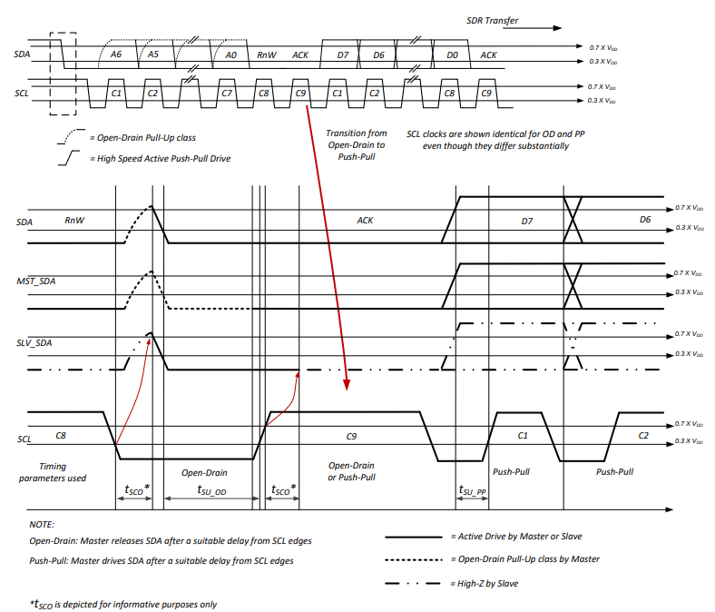
Рисунок 2.3 - Подтверждение адреса ведомым устройством

Девятый бит как бит четности передаваемых данных

После каждого переданного байта, ведущее устройство должно отправлять ведомому бит четности (или T-бит). Данный бит используется для обнаружения ошибок во время передачи. Рассчитывается данный бит ведущим устройством как «исключающее или» переданных битов с единицей, то есть XOR (Data[7:0], 1).
Значение бита четности должно удерживаться на линии SDA на протяжении времени логической единицы на линии SCL.

Девятый бит как индикатор конца считываемых данных

В интерфейсе I²C транзакцию чтения заканчивает ведущее устройство, поэтому ведомое устройство не может контролировать количество возвращаемых данных. В I³C напротив, ведомый контролирует количество возвращаемых данных, но ведущее устройство при необходимости может прервать транзакцию при необходимости.
Этот механизм управляется исключительно девятым битом (Т-битом) данных, возвращаемых ведомым устройством. Девятый бит возвращается ведомым одним из трех способов:
- Ведомое устройство в качестве Т-бита возвращает значение 0 чтобы закончить транзакцию чтения:
- При детектировании спадающего фронта на линии SCL, ведомое устройство должно установить на линии SDA значение, равное значению логического нуля.
- При следующем нарастающем фронте на линии SCL, ведомое устройство должно передать управление линией SDA ведущему устройству и перейти в состояние High-Z.
- Ведущее устройство должно установить на линии SDA значение, равное значению логического нуля при детектировании нарастающего фронта на линии SCL.
- Затем, ведущее устройство должно перевести шину в состояние СТОП (рисунок Рисунок 2.4) или повторный СТАРТ (рисунок Рисунок 2.5).

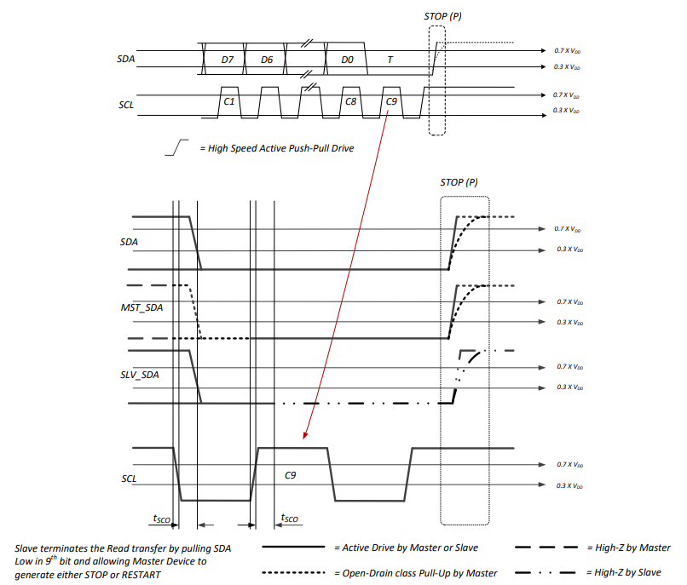

Рисунок 2.4 - Окончание транзакции чтения состоянием СТОП

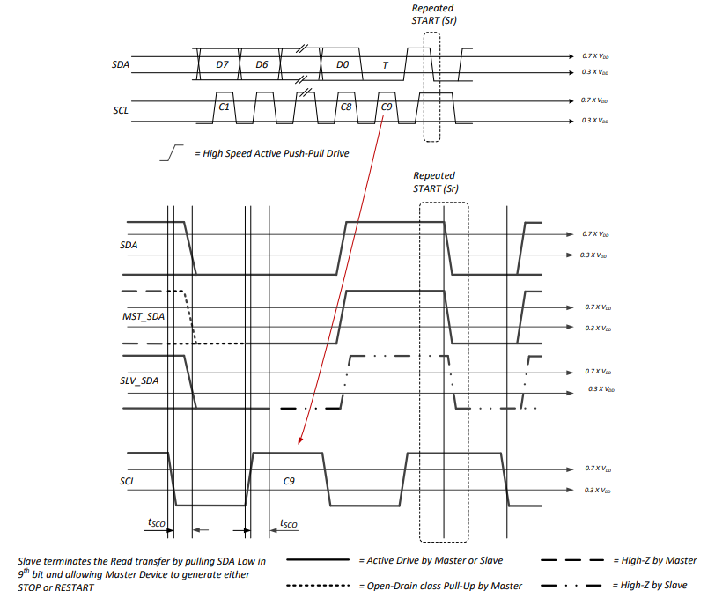

Рисунок 2.5 - Окончание транзакции чтения состоянием повторный СТАРТ

- Ведомое устройство в качестве T-бита возвращает значение 1 чтобы продолжить транзакцию чтения (и дать возможность ведущему устройству прервать транзакцию):
- При детектировании спадающего фронта на линии SCL, ведомое устройство должно установить на линии SDA значение, равное значению логической единицы.
- При следующем нарастающем фронте на линии SCL, ведомое устройство должно перейти в состояние High-Z, тем самым ожидая следующих действий от ведущего устройства:
- Если ведущее устройство продолжает транзакцию, то оно не должно ничего делать, поскольку подтягивающий резистор на линии SDA будет удерживать значение равное значению логической единицы (рисунок Рисунок 2.6).
- Если ведущее устройство решает прервать транзакцию, то после детектирования нарастающего фронта на линии SCL должно выставить на линию SDA значение, равное значению логического нуля, тем самым сгенерировав состояние повторный СТАРТ. В этом случае ведущее устройство может начать новую транзакцию (рисунок Рисунок 2.7) или выдать на шину состояние СТОП (рисунок Рисунок 2.8).

- Ведомое устройство должно отслеживать линию SDA при детектировании спадающего фронта на линии SCL:
- Если значение, считанное с линии SDA равно значению логической единицы, то ведомое устройство должно продолжить транзакцию.
- Если значение, считанное с линии SDA равно значению логического нуля, то ведомое устройство должно завершить транзакцию и перестать управлять линией SDA.

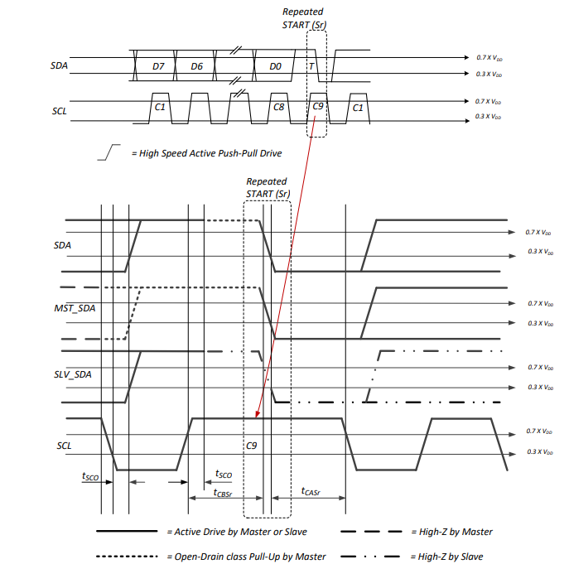
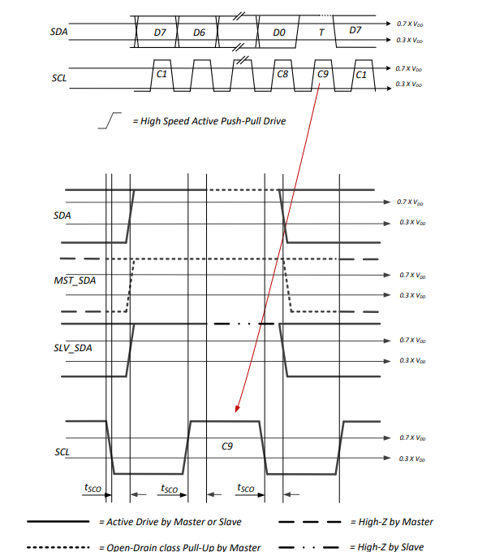

Рисунок 2.6 - Т-бит продолжения транзакции чтения

Рисунок 2.7 - Прерывание транзакции чтения и начало новой транзакции
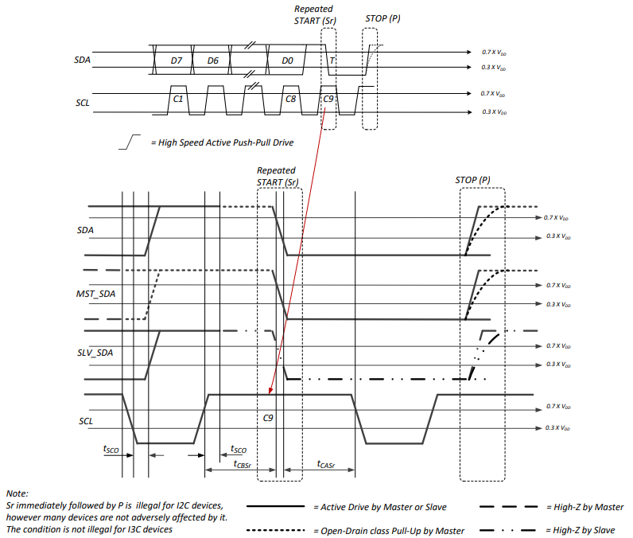

Рисунок 2.8 - Прерывание транзакции чтения с последующим состоянием СТОП

Переход с подтверждения адреса к передаваемым данным прерываний

При передаче ведомым устройством своего адреса во время запроса на прерывание устройство должно ответить ведомому устройству (ACK/NACK) в режиме Open Drain.
- Если ведущее устройство подтверждает запрос на прерывание (ACK), и ведомое устройство хочет передать байт обязательных данных, то ведущее устройство должно переключить режим с Open Drain на Push-Pull ко времени передачи первого бита данных:
  - Ведомое устройство должно удерживать линию SDA в положении логического нуля на время передачи подтверждения (ACK) (пока линия SCL имеет уровень логического нуля). Ведущий должен находится в режиме Open Drain в этот момент.
  - После нарастающего фронта на линии SCL, ведущее устройство должно перевести линию SDA на уровень логического нуля. В результате ведущее и ведомое устройство будут контролировать линию SDA (удерживать уровень логического нуля) в течении короткого промежутка времени и это не повлияет на работоспособность.
  - Во время спадающего фронта на линии SCL ведомое устройство должно начать передачу данных по линии SDA в режиме Push-Pull.

Если ведущее устройство не подтверждает запрос на прерывание(NACK), то оно может сгенерировать СТОП или начать новую транзакцию, сгенерировав повторный СТАРТ.

Формат кадров сообщений I³C

Учитывая предыдущие разделы, форматы кадров для сообщений I³C выглядят следующим образом (рисунки Рисунок 2.9, Рисунок 2.10, Рисунок 2.11, Рисунок 2.12):

Рисунок 2.9 - Формат транзакции записи, инициированной состоянием повторный СТАРТ

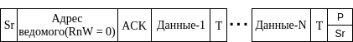

Рисунок 2.10 - Формат транзакции записи, инициированной состоянием СТАРТ

Рисунок 2.11 - Формат транзакции чтения, инициированной состоянием СТАРТ

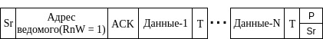

Рисунок 2.12 - Формат транзакции чтения, инициированной состоянием повторный СТАРТ

Common Command Codes (CCC)

Common Command Codes (CCC) – это команды, которые могут передаваться либо непосредственно на определенное ведомое устройство, либо на все ведомые устройства одновременно. В этом разделе описывается, как ССС команды передаются по шине I³C, описание команд и какие команды должны поддерживать ведомые устройства.

Формат ССС команд

Формат кадров ССС команд аналогичен общему формату, то есть кадр всегда начинается с передачи широковещательного адреса (7’h7E), а бит типа передачи должен быть равен 0 (запись).
Так как все ведомые устройства должны откликаться на широковещательный адрес, точно также, как и на динамический, то передача ССС команд (только широковещательных) может быть выполнена как до, так и после процедуры назначения динамического адреса.
Существует четыре категории ССС команд:
- Широковещательная запись (Broadcast write): все ведомые должны I³C должны обрабатывать широковещательные команды, даже если в последствии игнорируют их. Каждая широковещательная команда заканчивается состоянием повторный СТАРТ или СТОП, за исключением команды ENTDAA, которая всегда заканчивается состоянием СТОП.
- Прямая запись/чтение: данные команды предназначены для альтернативного чтения или записи данных одного или нескольких ведомых устройств.
- Прямая запись: команда с прямой записью направляется одному или нескольким ведомым устройствам, выбранными динамическим адресом.
- Прямое чтение: команда с прямым чтением направляется одному или нескольким ведомым устройствам, выбранными динамическим адресом.

Все ССС команды имеют общий формат кадра, который показан на рисунке Рисунок 2.13 для широковещательных команд и на рисунке Рисунок 2.14 для прямых команд. Каждая команда имеет уникальный код. Поля кадра описаны в таблице Таблица 2.12.

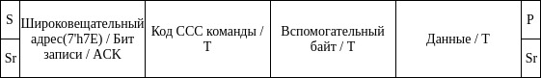
Рисунок 2.13 - Формат кадра широковещательной ССС команды

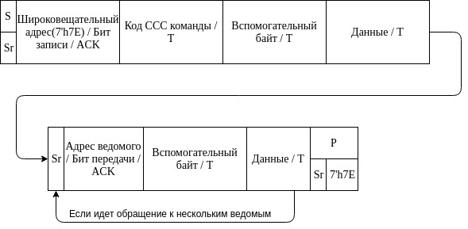
Рисунок 2.14 - Формат кадра прямой ССС команды

Таблица 2.12 - Описание полей кадра ССС команды
Поле | Описание
СТАРТ или повторный СТАРТ | Кадр ССС команды всегда начинается с состояния СТАРТ или повторный СТАРТ.
Широковещательный адрес(7'h7E) / Бит записи / ACK | Данное поле имеет три части:  Широковещательный адрес(7'h7E) — для привлечения внимания всех ведомых устройств на шине I³C;  Бит записи — указывает на то, что ведущее устройство производит запись сообщения ведомым;  ACK — коллективное подтверждение одно или нескольких ведомых устройств.
Код ССС команды / Т | Идентификатор ССС команды с последующим Т-битом.
Вспомогательный байт / Т | Необязательное поле, использующееся по мере необходимости, с последующим Т-битом. Использование данного поля зависит от передаваемой ССС команды и может использоваться в качестве подкоманды.
Данные / Т | Необязательное поле, использующееся по мере необходимости, с последующим Т-битом. Использование данного поля зависит от передаваемой ССС команды и может использоваться для передачи данных ведомым устройствам.
СТОП или повторный СТАРТ с широковещательным адресом | Кадр ССС команды всегда заканчивается состоянием СТОП или повторный СТАРТ или повторный старт с широковещательным адресом.

Кодовое пространство для широковещательных и прямых команд:
- Широковещательные команды – команды, включенные в пространство от 0х00 до 0х7F;
- Прямые команды - команды, включенные в пространство от 0х80 до 0хFE;
- Код команды 0хFF зарезервирован.
ССС команда должна заканчиваться в одном из трех условий:
- Состояние СТОП после команды или данных,
- Для широковещательной команды – повторный СТАРТ,
- Для прямой команды – повторный СТАРТ с широковещательным адресом (что может быть началом новой команды).

Если ведущее устройство прерывает передачу ССС команды, то ведомое устройство должно решить, проигнорировать или частично обработать команду.
Как было описано ранее, прямая ССС команда может адресовать больше одного ведомого устройства. Для этого перед последним широковещательным адресом вставляется дополнительный блок для каждого ведомому, к которому необходимо обратиться(рисунок 13). Каждый такой блок состоит из повторного старта, адреса ведомого устройства и данных, которые должны быть отправлены.
Во время выполнения ССС команд, которые запрашивают у ведомых устройств какую-либо информацию, может возникнуть ситуация, когда ведомое устройство не успевает подготовить запрашиваемые данные. При возникает подобной ситуации:
- Ведомое устройство должно отправить NACK в ответ на свой адрес.
- После этого ведущее устройство должно выдать на шину состояние повторный СТАРТ и адрес ведомого, тем самым предоставляя ведомому дополнительное время для подготовки запрашиваемых данных. Также, ведущее устройство может предоставить дополнительное время для подготовки своего ответа ведомому устройству путем удержания линии SCL в состоянии логического нуля после NACK ведомого и до следующего повторного СТАРТа.
- Ведомое устройство должно ответить подтверждением(ACK) на вторую попытку обращения и предоставить запрашиваемые данные.

Данный механизм ограничен лишь одной повторной попыткой, и если ведомое устройство после второй попытки отправляет NACK в ответ на свой адрес, то ведущее устройство прекращает обращаться к этому ведомому.

Описание ССС команд

В таблице Таблица 2.13 представлены ССС команды, поддерживаемые контроллером I³C. (пояснение: в данный блок поддерживаемых команд я включил только те команды, которые помечены в спецификации как обязательные).
Таблица 2.13 - Описание ССС команд
Код команды | Имя команды | Описание
Широковещательные команды
0x00 | ENEC | Разрешение событий, генерируемых прерываниями ведомых
0x01 | DISEC | Запрет событий, генерируемых прерываниями ведомых
0x02 | ENTAS0 | Переход в состояние активности 0
0x03 | ENTAS1 | Переход в состояние активности 1
0x04 | ENTAS2 | Переход в состояние активности 2
0x05 | ENTAS3 | Переход в состояние активности 3
0x06 | RSTDAA | Сброс назначенного динамического адреса
0x07 | ENTDAA | Назначение динамического адреса
0x09 | SETMWL | Установка максимального количества записываемых данных в течении одной команды
0x0A | SETMRL | Установка максимального количества считываемых данных в течении одной команды
0x29 | SETAASA | Использовать статический адрес в качестве динамического
Прямые команды
0x80 | ENEC | Разрешение событий, генерируемых прерываниями ведомых
0x81 | DISEC | Запрет событий, генерируемых прерываниями ведомых
0x82 | ENTAS0 | Переход в состояние активности 0
0x83 | ENTAS1 | Переход в состояние активности 1
0x84 | ENTAS2 | Переход в состояние активности 2
0x85 | ENTAS3 | Переход в состояние активности 3
0x86 | RSTDAA | Сброс назначенного динамического адреса
0x87 | SETDASA | Назначение динамического адреса ведомому устройству с известным статическим адресом
0x88 | SETNEWDA | Назначение динамического адреса
0x89 | SETMWL | Установка максимального количества записываемых данных в течении одной команды
0x8A | SETMRL | Установка максимального количества считываемых данных в течении одной команды
0x8B | GETMWL | Запрос максимального количества записываемых данных в течении одной команды
0x8C | GETMRL | Запрос максимального количества считываемых данных в течении одной команды
0x8D | GETPID | Запрос идентификатора(PID)
0x8E | GETBCR | Запрос регистра характеристик шины
0x8F | GETDCR | Запрос регистра характеристик устройства
0x90 | GETSTATUS | Запрос статуса устройства

Команды включения/отключения событий ведомых (ENEC/DISEC)

Данные команды позволяют ведущему устройству контролировать трафик на шине I³C путем разрешения/отключения возможности генерировать события (например, IBI) ведомыми устройствами. На рисунках Рисунок 2.15 и Рисунок 2.16 отображены форматы кадров для широковещательной версии команды и для прямой соответственно.
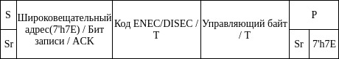

Рисунок 2.15 - Формат широковещательных команд ENEC/DISEC

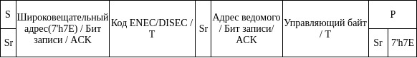

Рисунок 2.16 - Формат прямых команд ENEC/DISEC

В таблицах Таблица 2.14 и Таблица 2.15 показаны биты, которые должны быть установлены в управляющем байте для включения/отключения соответствующих типов событий.
Таблица 2.14 - Формат управляющего байта команды ENEC
7 | 6 | 5 | 4 | 3 | 2 | 1 | 0
Зарезервировано |  |  |  | ENHJ | Зарезервировано | ENMR | ENINT

Таблица 2.15 - Формат управляющего байта команды DISEC
7 | 6 | 5 | 4 | 3 | 2 | 1 | 0
Зарезервировано |  |  |  | DISHJ | Зарезервировано | DISMR | DISINT

Поддерживаемые типы запросов ведомых:
- Запросы на прерывания ведомых – включение (ENINT)/отключение (DISINT).
- Запросы на управление шиной – включение (ENMR)/отключение (DISMR).
- Запросы на горячее присоединение – включение (ENHJ)/отключение (DISHJ).

Команды переключения состояний активности (ENTAS0–ENTAS3)

Данные команды позволяют ведущему устройству информировать ведомые устройства о том, что оно будет не активно в течение приблизительного периода времени, чтобы дать возможность ведомым устройствам перейти в состояние пониженного энергопотребления на данный промежуток времени. На каждое состояние (таблица Таблица 2.16) отводится одна широковещательная команда (рисунок Рисунок 2.17) и одна прямая команда (рисунок Error: Reference source not found).
Таблица 2.16 - Уровни активности
Уровень активности | Временной интервал | Команда
0 | 1 мкс | ENTAS0
1 | 100 мкс | ENTAS1
2 | 2 мс | ENTAS2
3 | 50 мс | ENTAS3

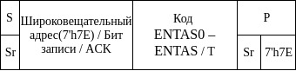

Рисунок 2.17 - Формат широковещательных команд ENTAS0–ENTAS3
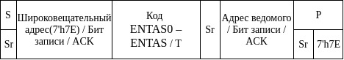

Рисунок 2.18 - Формат широковещательных команд ENTAS0–ENTAS3

Данный механизм по сути является соглашением между ведущим и ведомым, то есть ведущее устройство с помощью этих команд "отключить" от шины ведомое устройство на определенное время. Например, если ведущее устройство отправляет команду ENTAS2 это означает, что ведущее устройство не будет обращаться к ведомому на протяжении 2мс. А если ведущее устройство попытается обратиться к ведомому раньше, то в ответ получит NACK ведомого.

Команды сброса динамического адреса (RSTDAA)

Данные команды (рисунки Рисунок 2.19 и ) позволяют ведущему устройству сбросить динамический адрес, назначенный во время процедуры назначения динамических адресов. После сброса адреса, ведомые устройства готовы к новой процедуре назначения динамических адресов.
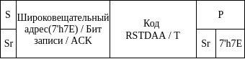

Рисунок 2.19 - Формат широковещательной команды RSTDAA
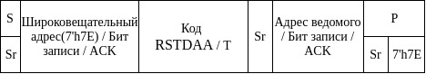

Рисунок 2.20 - Формат прямой команды RSTDAA

Команда назначения динамического адреса(ENTDAA)

Данная широковещательная команда (рисунок Рисунок 2.21) указывает ведомым устройствам I³C, что ведущее устройство требует от них входа в процедуру динамического назначения адреса, описанную в разделе… Ведомые устройства, которым уже присвоен динамический адрес, должны игнорировать данную команду. Заканчивается данная команда состоянием СТОП.
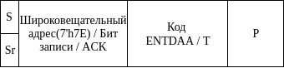

Рисунок 2.21 - Формат широковещательной команды ENTDAA

Команды установки/запроса максимального количества записываемых данных (SETMWL/GETMWL)

Данные команды (рисунки Рисунок 2.22 и Рисунок 2.23) позволяют ведущему устройству установить или запросить максимальную длину записываемых данных в байтах. Эта максимальная длина не влияет на длину записи данных через широковещательные ССС команды. Значение максимальной длины записываемых данных передается через два байта, причем старший байт выдается первым. Минимальное значение, на которое может быть установлена максимальная длина записываемых данных равно 8.
Данные команды требуются если какое-либо подчиненное имеет ограничение по длине записываемых данных.
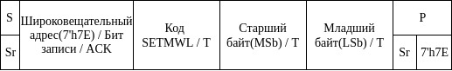

Рисунок 2.22 - Формат широковещательной команды SETMWL
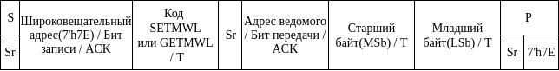
Рисунок 2.23 - Формат прямых команд SETMWL/GETMWL

Команды установки/запроса максимального количества считываемых данных (SETMRL/GETMRL)

Данные команды (рисунки Рисунок 2.24 и Рисунок 2.25) позволяют ведущему устройству установить или запросить максимальную длину считываемых данных в байтах, и при желании максимальный размер длины данных, считываемых при прерывании. Значение максимальной длины считываемых данных передается через два байта, причем старший байт выдается первым. Минимальное значение, на которое может быть установлена максимальная длина считываемых данных равно 16.
Для устройств, у которых второй бит в регистре BCR установлен в единицу, добавляется третий байт, который указывает на максимальное количество передаваемых ведомым данных во время прерывания. Значение “0” в данном байте указывает на неограниченный размер передаваемых ведомым данных во время прерывания. Минимальный размер передаваемых ведомым данных во время прерывания – 1 (один байт).

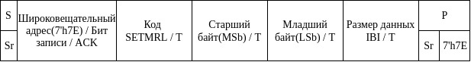
Рисунок 2.24 - Формат широковещательной команды SETMRL
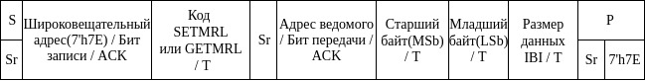
Рисунок 2.25 - Формат прямых команд SETMRL/GETMRL

Команда назначения статического адреса в качестве динамического (SETAASA)

Данная широковещательная команда (рисунок ) предназначена для назначения статического адреса в качестве динамического. То есть, любое ведомое устройство на шине, которое знает свой статический адрес, должно использовать его в качестве динамического адреса.

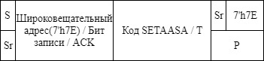

Рисунок 2.26 - Формат широковещательной команды SETAASA

Команда назначения динамического адреса, используя статический адрес (SETDASA)

Данная прямая команда (рисунок Рисунок 2.27) позволяет ведущему устройству назначить динамический адрес с помощью известного статического адреса. Данная команда используется в том случае, если ведомое устройство не поддерживает команду SETAASA.
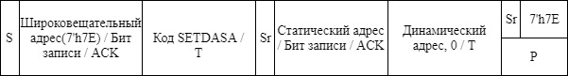
Рисунок 2.27 - Формат прямой команды SETDASA
Поле назначаемого динамического адреса заполняется динамическим адресом из таблицы адресов устройств (биты 7:1), оставшаяся часть (бит 0) заполняется значением 0.

Команда назначения нового динамического адреса (SETNEWDA)

Данная прямая команда (рисунок Рисунок 2.28) позволяет ведущему устройству назначить новый динамический адрес одному ведомому устройству. В поле “Динамический адрес” кадра команды старшие 7 бит составляют новый адрес, а младший бит заполняется значением 0.
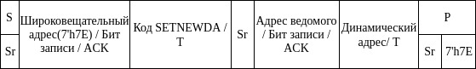

Рисунок 2.28 - Формат прямой команды SETNEWDA

Команда запроса идентификатора ведомого (GETPID)
Данная прямая команда (рисунок Рисунок 2.29) используется для запроса ведущим устройством идентификатора устройства. Идентификатор имеет длину 6 байт, и на шину выдается сначала старший байт.
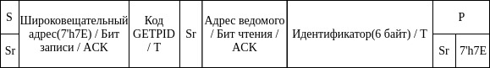

Рисунок 2.29 - Формат прямой команды GETPID

Команда запроса регистра характеристик шины ведомого (GETBCR)

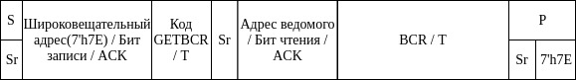
Данная прямая команда (рисунок Рисунок 2.30) используется для запроса ведущим устройством регистра характеристик шины ведомого. Регистр имеет длину 1 байт.

Рисунок 2.30 - Формат прямой команды GETBCR

Команда запроса регистра характеристик шины ведомого (GETDCR)

Данная прямая команда (рисунок Рисунок 2.31) используется для запроса ведущим устройством регистра характеристик устройства. Регистр имеет длину 1 байт.
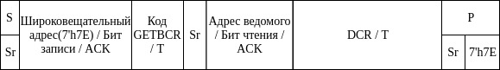

Рисунок 2.31 - Формат прямой команды GETDCR

Команда запроса статуса ведомого (GETSTATUS)

Данная команда (рисунок Рисунок 2.32) используется для запроса текущего состояния ведомого. Длина статуса составляет два байта (таблица Таблица 2.17).
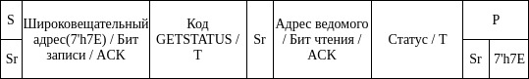

Рисунок 2.32 - Формат прямой команды GESTATUS

Таблица 2.17 - Описание полей статуса ведомого
Номер бита | Поле | Описание
15 : 8 | Vendor specific | Зарезервировано для целей производителей.
7 : 6 | Состояние активности | Поле, содержащее номер текущего состояния активности(раздел 2.4.1.2).
5 | Ошибка | Поле индикации ошибок. Если значение данного поля — 1b1, то произошла ошибка во время передачи. Поле самоочищается при считывании статуса ведомого.
4 |  | Зарезервировано.
3 : 0 | Ожидающее прерывание | Данное поле содержит номер прерывания.

Иные особенности

Регистры характеристик

Регистры характеристик описывают возможности и функции устройств, подключаемых к шине I³C. Существует три вида регистров характеристик:
- Регистр характеристик шины(BCR),
- Регистр характеристик устройства(DCR),
- Устаревший виртуальный регистр.

Каждое устройство, подключенное к шине I³C, должно иметь соответствующие регистры в зависимости от типа устройства.
- I³C устройство должно иметь один регистр характеристик шины и один регистр характеристик устройства.
- I²C устройство должно иметь один виртуальный регистр, но поскольку это устаревшее устройство, данный регистр должен существовать виртуально, например как часть драйвера.

Регистр характеристик шины (BCR)

Данный регистр, доступный только для чтения, описывает роль и возможности устройства. Описание регистра характеристик шины представлено в таблице Таблица 2.18.
Таблица 2.18 - Описание регистра характеристик шины
Бит | Обозначение | Описание
BCR [7] | Тип устройства[1] | 2’b00 — Ведомое устройство  2’b01 — Ведущее устройство¹  2’b10 — Зарезервировано  2’b11 — Зарезервировано
BCR [6] | Тип устройства[0]
BCR [5] | Зарезервировано
BCR [4] | Идентификатор моста² | 1 — Устройство является мостом  0 — Не является мостом
BCR [3] | Автономность³ | 1 — Устройство не всегда будет реагировать на команды  0 — Устройство всегда будет реагировать на команды
BCR [2] | Данные прерываний | 1 — После принятия прерывания, устройство передаст как минимум 1 байт данных  0 - После принятия прерывания, устройство не передаст данных
BCR [1] | Способность генерировать прерывания | 1 — Способно генерировать прерывания  0 — Не способно генерировать прерывания
BCR [0] | Ограничения скорости передачи данных⁴ | 1 — Есть ограничения  0 — Нет ограничений
Примечания:
1) Для устройства, выступающего в качестве главного ведущего устройства, биты типа устройства будут содержать значение 2’b01.
2) Если устройство является мостом, то оно должно соответствовать спецификации MIPI Specification for I³C v 1.0.
3) Устройства, работающие в автономном режиме, сохраняют свой динамический адрес.
4) Ведущее устройство должно использовать ССС команду GETMXDS для выявления ограничений (Данная команда не реализована, так как не является строго обязательной для контроллера. Если в ней есть необходимость, то можно добавить).

Регистр характеристик устройства

Данный регистр, доступный только для чтения, описывает тип устройства (акселерометр, гироскоп и т. д.). Описание регистра характеристик шины представлено в таблице Таблица 2.19.
Таблица 2.19 - Описание регистра характеристик устройства
Бит | Обозначение | Описание
DCR [7] | Идентификатор[7] | 255 доступный значения для описания типа устройства.  Примеры: акселерометр, гироскоп.  Значение по умолчанию - 8’b0
DCR [6] | Идентификатор[6]
DCR [5] | Идентификатор[5]
DCR [4] | Идентификатор[4]
DCR [3] | Идентификатор[3]
DCR [2] | Идентификатор[2]
DCR [1] | Идентификатор[1]
DCR [0] | Идентификатор[0]

Устаревший виртуальный регистр

Данный регистр, доступный только для чтения, описывает функции. Если I²C устройства присутствуют на шине I³C, то данные этого регистра определяют режим и максимальную тактовую частоту линии на SCL. Описание регистра характеристик шины представлено в таблице Таблица 2.20. (Данный регистр по сути не нужен, ибо неизвестно как эта информация передается контроллеру в виде такого регистра. К тому же, из-за необходимости играть в шарады для определения значения индексов и опечаток в тексте спецификации, неясно что авторы хотели донести).
Таблица 2.20 - Описание виртуального регистра
Бит | Обозначение | Описание
LVR [7] |  | 3’b000 – Индекс 0  3’b001 – Индекс 1  3’b010 – Индекс 2  3’b011 – Индекс 3 (Зарезервировано)  3’b100 – Индекс 4 (Зарезервировано)  3’b101 – Индекс 5 (Зарезервировано)  3’b110 – Индекс 6 (Зарезервировано)  3’b111 – Индекс 7 (Зарезервировано)
LVR [6]
LVR [5]
LVR [4] | Режим работы | 1 — Fm(Fast mode) 400 кГц  0 — Fm+(Fast mode plus) 1МГц
LVR [3] | Зарезервировано | 15 доступных значений для описания возможностей и функций в системе
LVR [2] | Зарезервировано
LVR [1] | Зарезервировано
LVR [0] | Зарезервировано

Конфигурация тактовой частоты

В системе I³C возможны три типа конфигурации тактовой частоты:
- Чистая шина: на шине присутствуют только устройства I³C.
- Смешанная быстрая шина: на шине присутствуют как устройства I³C так и устройства I²C, но с некоторыми ограничениями для I²C устройств – только ведомые устройства, не поддерживающие удержание линии SCL (clock stretching) и содержащие фильтр пиков на 50 нс (то есть устройство с таким фильтром “не видит” импульсы на линии SCL, если длительность импульса меньше 50 нс).
- Смешанная медленная шина: на шине присутствуют как устройства I³C так и устройства I²C, но с некоторыми ограничениями для I²C устройств – только ведомые устройства, не поддерживающие удержание линии SCL(clock stretching) и не содержащие фильтр пиков на 50 нс.

В таблице Таблица 2.21 показаны варианты конфигурации тактовой частоты, в зависимости от типа шины.

Таблица 2.21 - Конфигурация тактовой частоты, в зависимости от типа шины
Параметр | Тип шины
Параметр | Чистая шина | Смешаная быстрая шина | Смешаная медленная шина
Тактовая частота | От 10 кГц до 12.5 МГц | Для I²C сообщений: 400 кГц или 1 МГц  Для I³C сообщений: От 10 кГц до 12.5 МГц | 400 кГц или 1 МГц

Удерживание тактируемого сигнала

Для того, чтобы удерживать тактируемый сигнал, ведущее устройство должно удерживать линию SCL на уровне логического нуля, пока шина находится в одном из следующих состояний:
- Фаза подтверждения (ACK/NACK) (максимальное время удержания 100 мкс). Удерживание тактового сигнала в этом состоянии может быть обусловлено одним из следующих условий:
- Если ведомому устройству необходимо подготовится к приему или передаче данных,
- Если во время транзакций, направленных на I²C устройство, буфер для передаваемых данных будет не заполнен (для записи) или буфер для принятых данных полон (для чтения),
- Если ведущему устройству необходимо время чтобы решить, принять или отклонить запрос на прерывание.
- Бит четности при транзакциях записи максимальное время удержания 100 мкс). Ведущее устройство может удерживать тактовый сигнал перед отправлением бита четности, если буфер для передаваемых данных будет пуст.
- Т-бит при транзакциях чтения (максимальное время удержания 100 мкс). Ведущее устройство может удерживать тактовый сигнал перед считыванием Т-бита, если буфер для принимаемых данных полон.
- Первый бит адреса, при назначении динамического адресации (максимальное время удержания 15 мс).

Ведущее устройство может удерживать тактовый сигнал перед назначением динамического адреса какому-либо ведомому во время процедуры назначения динамического адреса. Данное время может потребоваться для подготовки назначаемого адреса.
Максимальное время удержания не должно составлять более 15 мс.

Состояния шины

Open Drain Pull-Up и High-Keeper

Ведущее устройство должно иметь активное подтягивание к питанию, которое включается каждый раз, когда шина находится в состоянии Open Drain. Подтягивание к питанию может быть реализовано следующими способами:
- В качестве пассивного сопротивления от V_{DD},
- В качестве пассивного сопротивления от источника тока,
- Любым другим способом, который:
- Сможет обеспечить время установки сигнала на уровень логической единицы согласно с t_{rDA}, и
- Будет достаточно слабым, чтобы позволить ведомому устройству с драйвером I_{OL} установить сигнал на уровень логического нуля согласно с t_{rDA}.

В дополнение к активному подтягиванию на шине также требуется High-Keeper, который используется для передачи обслуживания шиной от ведущего к ведомому и наоборот. High-Keeper должен быть достаточно сильным, чтобы предотвратить утечку тока в системе (сумму утечек всех устройств на шине) и достаточно слабым, чтобы позволить ведомому устройству с драйвером I_{OL} установить сигнал на уровень логического нуля согласно с t_{rDA}.
Если ведущее устройство имеет High-Keeper, то оно также должно иметь способ для отключения High-Keeper. Причинами для отключения High-Keeper могут заключаться в том, что High-Keeper недостаточно силен для предотвращения утечки тока в системе.
High-Keeper дополнительно может быть реализован с помощью одного общего подтягивающего устройства, поддерживающего как функцию активного подтягивания к питанию так и High-Keeper подтягивания.
Независимо от реализации устройства подтягивания, ведущее устройство должно переключать линии SDA и SCL между тремя состояниями по необходимости:
- Без подтягивания (High-Z),
- Подтягивание с помощью High-Keeper,
- Подтягивание Open Drain.
Шина должна иметь High-Keeper как на линии SDA, так и на линии SCL. Когда ведущее устройство имеет High-Keeper недостаточного номинала, то разработчик системы датчиков должен решить эту проблему путем добавления необходимого подтягивания снаружи.
Внешние High-Keeper могут быть реализованы в виде одного или нескольких пассивных сопротивлений, подключенных к питанию, или они могут быть активными устройствами, которые могут отключаться по необходимости.

Состояние свободной шины

Состояние свободной шины определяется периодом времени(t_{CAS}) между состояниями СТОП и СТАРТ.

Состояние доступности шины
Состояние доступности шины определяется периодом времени, при котором состояние свободной шины непрерывно поддерживается в течении времени (t_{AVAL}). Ведомые устройства могут инициировать на шине состояние СТАРТ только по окончанию данного состояния.

Состояние ожидания шины

Состояние доступности шины определяется периодом времени, при котором состояние доступности шины непрерывно поддерживается в течении времени (t_{IDLE}).

Время передачи бита

Основной целью протокола I³C является максимизация скорости передачи данных и минимизация времени пребывания в активном режиме устройств с низким уровнем энергопотребления. В режиме SDR эта цель достигается за счет увеличения тактовой частоты (до 12,5 МГц) и динамического переключения между режимами Open Drain и Push-Pull. Для передачи больших объемов данных протокол I³C предусматривает потенциальное использование высокоскоростных режимов HDR, описание которых в базовую спецификацию не входит. Помимо прочего, для обеспечения совместимости с устаревшими I²C устройствами, I³C протокол поддерживает старые скоростные режимы FM (0,4 МГц) и FM+ (1 МГц).
На основании выше сказанного, можно выделить 3 общих режима передачи по шине I³C, которые друг от друга отличаются требованиями к временным параметрам:
- режим передачи с участием устаревших I²C устройств (таблица Error: Reference source not found),
- режим Open Drain I³C (таблица Таблица ),
- режим Push-Pull I³C (таблица Таблица ).

Режим передачи данных с участием устаревших I²C устройств

На рисунке Рисунок 2.33 показана типичная I³C передача для устаревших I²C устройств с указанием основных используемых временных параметров, которые, помимо прочего, зависят также и от скоростного режима передачи (FM/FM+).

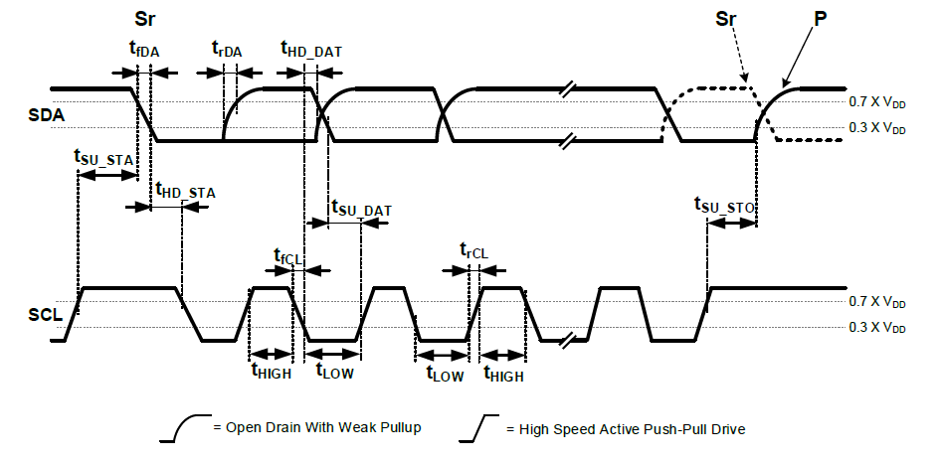
Рисунок 2.33 - Типичная I³C передача с участием устаревших I²C устройств

Следует обратить внимание на то, что в отличии от I²C протокола, в I³C тактовый сигнал на линии SCL всегда передается в режиме Push-Pull, поэтому подключение к шине I³C устаревших I²C устройств с функцией удержания линии SCL недопустимо

Особенности попеременного использования режимов Open Drain и Push-Pull

Достижение более высоких тактовых частот в I³C возможно благодаря использованию режима Push-Pull, на что режим Open Drain не способен, в силу того, что в этом режиме требуется больше времени для перехода сигнала из состояния логического нуля в состояние логической единицы. (Об этом напрямую в спецификации ничего не сказано, поэтому существует некоторая неопределенность в определении максимальной тактовой частоты в режиме Open Drain, а также в выборе времени удержание линии SCL в состоянии логического нуля в момент передачи 9-ого бита (бит подтверждения и бит продолжения передачи).)
На рисунке Рисунок 2.3 показа типичная I³C передача, которая наглядно демонстрирует идею попеременного использования режимов Open Drain и Push-Pull. Начало любой передачи, а именно, состояние СТАРТ и арбитражное поле, осуществляется ведущим устройством в режиме Open Drain, затем в этом же режиме ведомое устройство (или ведомые устройства) передает бит подтверждения, используя механизм handoff (см.2.2.2.3.1). После чего ведущее устройство осуществляет дальнейшую передачу в режиме Push-Pull, возвращаясь к Open drain, только при необходимости во время передачи 9-ого бита. Стоит отметить, что состояния повторного СТАРТа и СТОП также передаются в режиме Push-Pull.
В качестве исключения, к описанному принципу переключения между режимами, стоит упомянуть процедуру динамического назначения адреса. В этой процедуре ведущее устройство осуществляет чтение идентификатора устройства в режиме Open-Drain, поддерживая опорное напряжение на линии SDA, тем самым предоставляя ведомым устройствам возможность участвовать в арбитраже.

Временная диаграмма тактового сигнала
На рисунке Рисунок 2.34 показана временная диаграмма тактового сигнала, с указанием основных временных параметров. В случае смешанной быстрой шины (см. ) в режимах Open Drain и Push-Pull период t_{DIG_H} выбирается таким образом, чтобы устаревшие I²C устройства с фильтрами пиков не могли отслеживать I³C передачи. В частности, в режиме Push-Pull период t_{DIG_H} не должен превышать значения 45 нс., а в режиме Open Drain значения 41 + t_{CF} (нс), где t_{CF} – время спада сигнала на линии SCL, при этом параметр t_{DIG_H} не должен быть меньше 32 нс. (по крайней мере в режиме Push-Pull, про Open Drain ничего не сказано) Т.о. тактовую частоту на шине можно регулировать в основном только за счет изменения периода t_{DIG_L}, который в режиме Push-Pull не должен быть меньше 32 нс, а в режиме Open Drain меньше 200 + t_{CF} (нс).
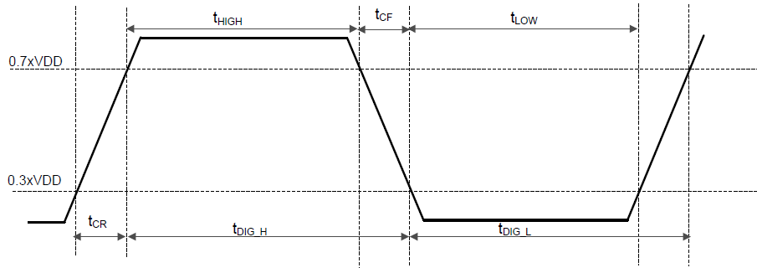
Рисунок 2.34 - Временная диаграмма тактового сигнала

Типы ошибок

В сети I³C могут возникать различного вида ошибки. Возможные ошибки и методы их исправления описаны в таблице Таблица 2.22.
Таблица 2.22 - Описание ошибок
Тип ошибки | Описание | Детектирование | Исправление
Ошибки, детектируемые ведомыми
S0 | Ошибка широковещательного адреса или динамического адреса | Ошибка возникнет при обнаружении следующих комбинаций:  7’h3E/W  7’h5E/W  7’h6E/W  7’h76/W  7’h7A/W  7’h7C/W  7’h7F/W  7’h7E/R | 1)Включить детектор шаблона выхода из режима HDR  2)(Необязательно) Если уровень сигнала на линиях SDA и SCL равен логической единице в течении 60 мкс, то включить детектор состояний СТАРТ/СТОП, чтобы выйти из режима ошибки
S1 | Код ССС команды | Проверка четности с использованием Т-бита | 1)Включить детектор шаблона выхода из режима HDR  2)(Необязательно) Если уровень сигнала на линиях SDA и SCL равен логической единице в течении 60 мкс, то включить детектор состояний СТАРТ/СТОП, чтобы выйти из режима ошибки
S2 | Записываемые данные | Проверка четности с использованием Т-бита | Включить детектор состояний повторный СТАРТ/СТОП, чтобы выйти из режима ошибки
S3 | Назначаемый адрес во время процедуры назначения динамических адресов | Проверка четности с использованием PAR-бита | Сгенерировать NACK после получения PAR-бита, затем ожидать повторный СТАРТ и широковещательный адрес с битом чтения, чтобы повторно передать свой идентификатор
S4 | Отсутствие широковещательного адреса во время процедуры назначения динамических адресов после повторного СТАРТа | Детектирование отсутствия широковещательного адреса во время процедуры назначения динамических адресов после повторного СТАРТа | Сгенерировать NACK и включить детектор состояний повторный СТАРТ/СТОП, чтобы выйти из режима ошибки
S5 | Транзакция после детектирования кода ССС команды | Обнаружение ССС команды неверного формата | Сгенерировать NACK и включить детектор состояний повторный СТАРТ/СТОП, чтобы выйти из режима ошибки
S6(опц.) | Ошибка мониторинга | Обнаружение несоответствия между передаваемыми данными, и данными, которые необходимо передать | Остановить передачу и включить детектор состояний повторный СТАРТ/СТОП, чтобы выйти из режима ошибки
Ошибки, детектируемые ведущим
M0 | Транзакция после отправки кода ССС команды | Обнаружение ССС команды неверного формата | Остановить передачу, перейти в состояние СТОП и повторить передачу заново
M1(опц.) | Ошибка мониторинга | Обнаружение несоответствия между передаваемыми данными, и данными, которые необходимо передать | Остановить передачу, перейти в состояние СТОП и повторить передачу заново
M2 | Отсутствие подтверждения ведомых(ACK) после широковещательного адреса | Детектирование NACK после передачи широковещательного адреса | Передать шаблон выхода из режима HDR с последующим состоянием СТОП

Ошибка S0

Если данная ошибка возникает во время передачи широковещательного адреса или назначенного динамического адреса, то ведомое устройство не сможет определить тип передачи (ССС или приватная передача). Если данную ошибку не обнаружить и не обработать, ведомое устройство может интерпретировать передачу как HDR, хотя шина все еще находится в режиме SDR. (Неясно почему он может так интерпретировать, возможно из-за недостатка информации по HDR режиму).
Чтобы избежать данной ситуации, ведущее устройство не должно использовать следующие адреса во время передач: 7’h7F, 7’h7C, 7’h7A, 7’h76, 7’h6E, 7’h5E и 7’h3E. За исключением процедуры назначения динамических адресов, ведомое устройство должно рассматривать получение одного из вышеперечисленных адресов как ошибку и ожидать шаблон выхода из режима HDR, игнорируя любые передачи по шине.
Шаблон выхода из HDR режима определяется как четыре импульса на линии SDA, в то время как линия SCL находится в состоянии логического нуля (рисунок Рисунок 2.35).
Также существует дополнительный метод выхода из состояния данной ошибки, который заключается в том, что ведомое устройство отслеживает уровень сигнала на линиях SDA и SCL, и если ведомое устройство обнаруживает, что обе линии остаются в состоянии логической единицы на протяжении периода времени больше 60 мкс, то переходит в нормальный режим работы.

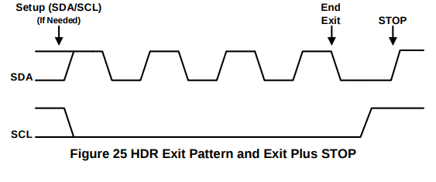

Рисунок 2.35 - Шаблон выхода из HDR режима

Ошибка S1
Если ведомое устройство детектирует ошибку четности при передаче кода команды ССС, то аналогично ошибке S0 переходит в состояние ожидания шаблона выхода из режима HDR поскольку ведомое устройство не сможет узнать что шина переключилась в режим HDR (если передавалась ССС команда для входа в HDR режим).

Ошибка S2
Если ведомое устройство детектирует ошибку четности данных во время транзакции записи, то оно должно перейти в состояние ожидания повторного СТАРТ или СТОП.

Ошибка S3
Если ведомое устройство детектирует ошибку четности при присвоении ему динамического адреса, то ведомое устройство сгенерирует NACK и будет ожидать следующего повторного СТАРТа, чтобы передать свой идентификатор и получить динамический адрес.

Ошибка S4
Если во время процедуры назначения динамических адресов после повторного СТАРТа ведомое устройство обнаруживает значение, отличное от широковещательного адреса с битом чтения, то оно должно сгенерировать NACK и ожидать состояние СТОП для выхода из процедуры назначения динамических адресов.

Ошибка S5
Если ведомое устройство детектирует неверный формат ССС команды, то оно должно генерировать NACK после своего получения своего динамического адреса. Например, при отправлении команды считывания идентификатора ведомого(GETPID) в поле динамического адреса ведомого установлен бит записи вместо бита чтения.

Ошибка S6
Если ведомое устройство детектирует ошибку в бите направления передачи (ведомый интерпретировал транзакцию как чтение, хотя ведущий обозначил транзакцию как запись), то может случится конфликт на линии SDA, поскольку ведущее и ведомое устройство начали передачу данных. Для детектирования подобных ошибок ведомое устройство должно мониторить линию SDA и сравнивать передаваемые данные с данными, которые он должен был передать. В случае обнаружения несоответствия ведомое устройство остановит передачу и будет ожидать состояния СТОП или повторный СТАРТ.

Ошибка M0
Данная ошибка возникает, если ведущее устройство обнаруживает ошибку в формате CCC команды. Например, при запросе максимально возможной длины записываемых данных(GETMWL) ведущее устройство получает один байт вместо двух. После обнаружения данной ошибки, ведущее устройство должно остановить передачу, перейти в состояние СТОП и повторить передачу.

Ошибка M1
Данная ошибка возникает если, ведущее устройство обнаруживает несоответствие между передаваемыми данными и данными, которые необходимо передать. Это может произойти в следствии неправильной интерпретации транзакции ведомым устройством. Для детектирования подобных ошибок ведущее устройство должно мониторить линию SDA и сравнивать передаваемые данные с данными, которые он должен был передать. В случае обнаружения несоответствия ведущее устройство должно остановить передачу, перейти в состояние СТОП и повторить передачу. Если ведомое устройство не отвечает, то ведущее устройство должно передать шаблон выхода из режима HDR с последующим состоянием СТОП.

Ошибка M2
Если ведущее устройство не получает подтверждения(ACK) после передачи широковещательного адреса, то оно должно передать шаблон выхода из режима HDR последующим переходом в состояние СТОП, чтобы восстановить ведомое устройство после ошибок S0, S1, S2, S5 и S6.

Детектирование и расширенная обработка ошибок

Если ведущее устройство не получает подтверждения на приватные транзакции, и выполняются следующие условия:
- Уровень активности 0,
- Ведомое устройство не передавало свои задержки обработки чтения через команду GETMXDS, или передавало, но время ожидания превышает задержки,
- Ведомое устройство не сообщало ведущему через прерывание(IBI), что оно перейдет в более низкое состояние активности, то ведущее устройство может иметь следующие расширенные опции для восстановления системы:
- Если ведущее устройство знает, что ведомому может понадобится дополнительное время, то ведущее устройство может попробовать снова после небольшой задержки.
- Если предыдущий шаг не дал результата, то ведущее устройство должно выдать ССС команду GETSTATUS, чтобы проверить реагирует ли ведомое устройство (если ведомое устройство по какой-то причине не может ответить на транзакцию, оно может выдать свой статус).
- Если предыдущий шаг не дал результата, то ведущее устройство должно попытаться обработать как ошибку М2, путем выдачи последовательности на шину, состоящей из состояния СТАРТ, широковещательного адреса с битом записи, шаблона выхода из режима HDR и состояния СТОП.
- Если предыдущий шаг не дал результата, и ведомое устройство все еще не отвечает на запросы, то следующий шаг зависит от значения третьего бита регистра BCR, указывающего на автономность этого ведомого:
a) Если ведомое устройство не является автономным (т.е. всегда должно отвечать на запросы ведущего), то:
- Ведущее устройство может попытаться уменьшить тактовую частоту
- Если и это не помогло, то дальнейшая последовательность действий выходит за рамки спецификации.
b) Если ведомое устройство является автономным, то
- Если известно, что ведомому устройству необходим большой промежуток времени для пробуждения, или ведомое устройство отслеживает шину в течении определенного промежутка времени, то ведущее устройство может попытаться обратиться к этому ведомому позже. Либо ведомое устройство может уведомить о готовности ведущее устройство путем передачи прерывания.
- Если не известно, что ведомому устройству необходим большой промежуток времени для пробуждения, то ведущее устройство помечает этого ведомого как отключенного (Неизвестно, как и где помечает, возможно на уровне программы). Затем ведущее устройство может сохранить динамический адрес для повторного использования, либо отказаться от него. Ведомый, помеченный как отключенный, может отправить запрос на горячее подключение и получить старый динамический адрес, либо новый.

Информирование об ошибках

При возникновении вышеперечисленных ошибок во время транзакций контроллер выдает прерывание TRANSFER_ERR_STAT и приостанавливает свою работу, записав значение 1b1 в поле RESUME регистра DEVICE_CTRL. Затем формирует статус передачи и записывает в очередь ответов. Прочитать статус транзакции можно через регистр RESPONSE_QUEUE_PORT. В данном регистре, в поле ERR_STAT указывается код ошибки.
При возникновении ошибок S0(и М2) и S1 (Тут следует описать поведение контроллера при возникновении подобных ошибок, поскольку при возникновении подобных ошибок контроллер должен передать шаблоны выхода из режима HDR. И тут есть два пути: первый это генерировать данный шаблон автоматически и если это не даст положительного результата, то можно уведомить драйвер об ошибке (код ошибки 0х4) и приостановить работу контроллера, или же сразу уведомить драйвер об ошибке(код ошибки 0х4) и приостановить работу контроллера, но в таком случае неизвестно как драйвер сообщит контроллеру о необходимости отправить шаблон выхода из режима HDR, ибо данных механизмов не описано в спецификации)
При возникновении ошибки S2 (При возникновении данной ошибки, ведомое устройство не сможет сообщить о том, что оно перестало принимать данные. Соответственно и контроллер не сообщит драйверу о возможной ошибке передачи. Единственный способ узнать произошла ли ошибка – это запросить статус ведомого через ссс команду GETSTATUS. Либо придумывать способ мониторинга линии)
При возникновении ошибки S3 (Тут есть два варианта: 1 – приостановить работу контроллера, выдать код ошибки 0х5 драйверу и ожидать следующих действий; 2 – при возникновении ошибки автоматически попытаться снова присвоить адрес ведомому, но это сработает если бит четности адреса верен, но так как бит четности адреса задается программистом, то есть вероятности ошибки при подсчете бита четности во время заполнения таблицы адресов)
При возникновении ошибки S4 (поведение, аналогичное ошибке S3)
При возникновении ошибки S5 контроллер приостановит свою работу и в поле ошибки укажет код 0х3.
При возникновении ошибки S6 или М1 ведущее устройство должно выполнить следующую последовательность:
Ведущее устройство несколько раз пытается инициировать транзакцию чтения.
Если ведомое устройство отвечает (ACK), то это значит, что не было данных для необходимых для ответа.
Если от ведомого устройства нет ответа, то переходим к следующему шагу
Ведущее устройство передает шаблон выхода из режима HDR c последующим переходом в состояние СТОП.
Если ведомое устройство отвечает (ACK), то это значит, что оно обнаружило ошибку.
Если от ведомого устройства нет ответа, то это значит, что ведомый с адресом обращения отсутствует на шине I³C.
При возникновении ошибки M0 контроллер приостановит свою работу и в поле ошибки укажет код 0х3.
Также контроллер с помощью кода ошибки 0х6 сообщит драйверу о переполнении буфера RX при транзакция чтения или о пустоте буфера TX при транзакциях записи.
Если какая-либо транзакция была прервана, то контроллер сообщит об этом с помощью прерывания TRANSFER_ABORT_STAT и кодом ошибки 0х8.
При транзакциях записи, направленных на I²C устройства, может возникнуть ошибка неподтверждения (NACK) данных. Контроллер сообщит об этой ошибке кодом ошибки 0х9.

Назначение регистров контроллера I³C

Регистр управления контроллера DEVICE_CTRL (0x00)

Регистр используется для управления и конфигурации контроллера.
31 | 30 | 29 9 | 8 | 7 | 6 0
ENABLE | RESUME | — | HOT_JOIN_NACK | I2C_SLAVE_PRESENT | —
W/R | W1C/R |  | W/R | W/R
После сброса значение регистра = 0
Номер бита | Название | W/R | Описание
31 | ENABLE | W/R | Включение и отключение контроллера  1 — Включен  0 — Выключен  Программное обеспечение может отключить контроллер, находящийся в активном режиме, однако:  - Если запрос на отключение происходит во время получения IBI, фактическое отключение не произойдет, пока не будет завершен прием IBI.  - Если запрос на отключение происходит, когда у контроллера все еще есть команды, поставленные в очередь для передачи, то фактическое отключение не будет происходить до тех пор, пока не завершится передача всех команд в очереди (то есть, пока контроллер не обнаружит команду с TOC, установленным в 1).  Затем контроллер должен вернуться в состояние ожидания (как указано в регистре PRESENT_STATE).  Когда программное обеспечение считывает значение 0 из этого поля, это указывает на то, что операция отключения контроллера завершена.
30 | RESUME | W1C/R | Приостановка работы контроллера  1 — Работа контроллера приостановлена  0 — Контроллер в активном состоянии  Контроллер приостанавливает свою работу (как указано в регистре PRESENT_STATE) в результате любого типа ошибки, возникающей при передаче. Тип ошибки указывается полем ERR_STATUS в регистре RESPONSE_QUEUE_PORT).  После того, как контроллер приостановил свою работу, программное обеспечение должно записать значение 1 в бит RESUME, чтобы возобновить работу контроллера.  Контроллер должен автоматически очистить бит RESUME после того, как он возобновил передачу, то есть инициировал следующую команду.
29 : 9 |  | R | Зарезервировано
8 | HOT_JOIN_NACK | W/R | Контроль запросов на горячее подключение, поступающих с устройств на шине I³C.  1 — NACK: отправка широковещательной CCC для отключения Hot-Join(То есть, если какое-либо устройство инициирует процедуру горячего подключения, и в этом поле установлено значение «1», то контроллер реагирует на запрос NACKом и инициирует команду DISEC на шине I³C для запрета дальнейших запросов на горячее подключение)  0 — ACK: подтверждение запросов на горячее подключение
7 | I2C_SLAVE_PRESENT | W/R | Бит присутствия I²C устройств на шине I³C  1 — I²C устройства присутствуют на шине I³C  0 — I²C устройства не присутствуют на шине I³C
6 : 0 |  | R | Зарезервировано

Регистр адреса контроллера DEVICE_ADDR(0x04)
Регистр адреса контроллера используется для программирования динамического и статического адреса.
31 | 30 23 | 22 16 | 15 0
DYNAMIC_ADDR_VALID | — | ADDR_DYNAMIC | —
W/R |  | W/R
После сбр102оса значение регистра = 0
Номер бита | Название | W/R | Описание
31 | DYNAMIC_ADDR_VALID | W/R | Бит, указывающий валидность данных в поле ADDR_DYNAMIC  1 — Поле динамического адреса действительно  0 — Поле динамического адреса не действительно
30 : 23 |  | R | Зарезервировано
22 : 16 | ADDR_DYNAMIC | W/R | Это поле используется для программирования динамического адреса контроллера. Контроллер использует этот адрес для ответа на мастер-транзакции в режиме интерфейса I³C.  В основном режиме I³C программное обеспечение должно запрограммировать динамический адрес, поскольку оно самостоятельно назначает свой динамический адрес.  Во всех других режимах главный мастер должен назначить этот адрес (то есть во время процедуры ENTDAA или SETDASA).
15 : 0 |  | R | Зарезервировано

Регистр возможностей контроллера HW_CAPABILITY(0x08)
Регистр, определяющий возможности контроллера.
31 8 | 7 | 6 | 5 | 4 | 3 | 2 | 1 0
— | HDR_TS_EN | HDR_DDR_EN | NON_CURRENT_MASTER_CAP | — | AUTO_COMMAND | COMBO_COMMAND | —
 | R | R | R |  | R | R

После сброса значение регистра =

Номер бита | Название | W/R | Описание
31 : 8 |  | R | Зарезервировано
7 | HDR_TS_EN | R | Поле, определяющее поддержку HDR-TS передач.  1 - HDR-TS поддерживается  0 - HDR-TS не поддерживается
6 | HDR_DDR_EN | R | Поле, определяющее поддержку HDR-DDR передач.  1 - HDR-DDR поддерживается  0 - HDR-DDR не поддерживается
5 | NON_CURRENT_MASTER_CAP | R | Поле, определяющее поддержку передачи роли текущего мастера другому устройству на шине I³C  1 - Поддерживает  0 - Не поддерживает
4 |  | R | Зарезервировано
3 | AUTO_COMMAND | R | Поле, определяющее поддержку авто-команд  1 - Поддерживает  0 - Не поддерживает
2 | COMBO_COMMAND | R | Поле, определяющее поддержку комбо-команд  1 - Поддерживает  0 - Не поддерживает
1 : 0 |  | R | Зарезервировано

Регистр дескриптора команд COMMAND_QUEUE_PORT (0x0C)

32-битный мэйлбокс регистр, содержащий дескриптор команды, структура которого зависит от запрошенного типа передачи:
- Команда назначения адреса
- Немедленная передача данных
- Регулярная передача данных
Структура дескриптора команды имеет длину 64 бит и используется для составления команд устройствам на шине I³C.

Структура дескриптора команд для команды назначения адреса

63 32 | 31 | 30 | 29 27 | 26 | 25 21 | 20 16 | 15 | 14 7 | 6 3 | 2 0
— | — | TOC | — | ROC | DEV_COUNT | DEV_INDEX | — | DEV_CMD | TID | CMD
 |  | W |  | W | W | W |  | W | W | W
После сброса значение регистра = 0
Номер бита | Название | W/R | Описание
63 : 32 |  | R | Зарезервировано
31 |  | R | Зарезервировано
30 | TOC | W | Поле, определяющее состояние шины после завершения передачи  1 — Выдать стоп после передачи (P)  0 — Выдать повторный старт после передачи (Sr)  Замечание:  Это поле должно быть установлено в 1 для команды ENTDAA.
29 : 27 |  | R | Зарезервировано
26 | ROC | W | Поле, определяющее необходимость формирования статуса передачи после успешного завершения, которое может быть считано из регистра RESPONSE_QUEUE_PORT. В случае ошибки, статус передачи всегда должен быть сформирован.  1 — Требуется статус передачи (в режиме DMA данный бит должен быть установлен)  0 — Статус передачи не требуется
25 : 21 | DEV_COUNT | W | Поле, указывающее на количество устройств, которым должен быть назначен динамический адрес.
20 : 16 | DEV_INDEX | W | Поле, содержащее индекс в таблице DAT для устройства, к которому идет обращение.
15 |  | R | Зарезервировано
14 : 7 | DEV_CMD | W | Поле, содержащее код команды ССС, использующееся для адресации ENTDAA или SETDASA). Данное поле содержит полный код команды ССС.
6 : 3 | TID | W | - Идентификационный тэг команды
2 : 0 | CMD | W | Тип команды, описывающий остальные поля  Значения:  0x1 - Регулярная передача данных  0x2 - Немедленная передача данных  0x3 - Команда назначения адреса

Структура дескриптора команд для команды немедленной передачи данных

63 56 |  |  |  | 55 48 |  | 47 40 |  |  |  | 39 38 |  | 37 35 |  |  | 34 32
DATA_BYTE_3 |  |  |  | DATA_BYTE_2 |  | DATA_BYTE_1 |  |  |  | — |  | BYTE_STRB |  |  | —
W |  |  |  | W |  | W |  |  |  |  |  | W
31 | 30 | 29 | 28 |  | 27 |  | 26 | 25 24 | 23 21 |  | 20 16 |  | 15 | 14 7 |  | 6 3 | 2 0
— | TOC | — | READ_TRANSFER |  | — |  | ROC | — | SPEED |  | DEV_INDEX |  | CP | DEV_CMD |  | TID | CMD
 | W |  | W |  |  |  | W |  | W |  | W |  | W | W |  | W | W

После сброса значение регистра = 0
Номер бита | Название | W/R | Описание
63 : 56 | DATA_BYTE_3 | W | 3 байт данных
55 : 48 | DATA_BYTE_2 | W | 2 байт данных
47 : 40 | DATA_BYTE_1 | W | 1 байт данных
39 : 38 |  | R | Зарезервировано
37 : 35 | BYTE_STRB | W | Поле, указывающее на валидность байт данных
34 : 32 |  | R | Зарезервировано
31 |  | R | Зарезервировано
30 | TOC | W | Поле, определяющее состояние шины после завершения передачи  1 — Выдать стоп после передачи (P)  0 — Выдать повторный старт после передачи (Sr)  Замечание:  Это поле должно быть установлено в 1 для команды ENTDAA.
29 |  | R | Зарезервировано
28 | READ_TRANSFER | W | Тип транзакции  Для команды немедленной передачи данных данное поле должно содержать значение 0, поскольку данная команда используется только для записи  0 — Запись
27 |  | R | Зарезервировано
26 | ROC | W | Поле, определяющее необходимость формирования статуса передачи после успешного завершения, которое может быть считано из регистра RESPONSE_QUEUE_PORT. В случае ошибки, статус передачи всегда должен быть сформирован.  1 — Требуется статус передачи(в режиме DMA данный бит должен быть установлен)  0 — Статус передачи не требуется
25 : 24 |  | R | Зарезервировано
23 : 21 | SPEED | W | Устанавливает режим и скорость для передач I³C или I²C. Интерпретация этого поля зависит от того, находится ли устройство в режиме I³C или в режиме I²C (см. Поле DEVICE в таблице DAT, проиндексированной полем DEV_INDEX).  Значения для режима I³C:  0x0 - I³C SDR0(12,5 МГц)  0x1 - I³C SDR1(8 МГц)  0x2 - I³C SDR2(6 МГц)  0x3 - I³C SDR3(4 МГц)  0x4 - I³C SDR4(2 МГц)  0x5-0x7 — Зарезервировано.  Значения для режима I²C:  0x0 - I²C Fm  0x1 - I²C Fm+  0x2 - I²C UDR1(Пользовательская скорость передачи I²C 1)  0x3 - I²C UDR2(Пользовательская скорость передачи данных 2)  0x4 - I²C UDR3(Пользовательская скорость передачи данных 3)  0x5-0x7 — Зарезервировано.
20 : 16 | DEV_INDEX | W | Поле, содержащее индекс в таблице DAT для устройства, к которому идет обращение.
15 | CP | W | Поле, указывающее содержимое в поле DEV_CMD  1 — Передача ССС команды  0 — SDR передача
14 : 7 | DEV_CMD | W | Код ССС команды
6 : 3 | TID | W | Идентификационный тэг команды
2 : 0 | CMD | W | Тип команды, описывающий остальные поля  Значения:  0x1 - Регулярная передача данных  0x2 - Немедленная передача данных  0x3 - Команда назначения адреса

Структура дескриптора команд для команды регулярной передачи данных
Передача данных осуществляется через порт передачи данных(RX_TX_DATA_PORT).
63 48 |  |  |  |  |  |  |  |  |  | 47 32
DATA_LEN |  |  |  |  |  |  |  |  |  | —
W
31 |  | 30 | 29 | 28 | 27 | 26 | 25 24 | 23 21 | 20 16 |  | 15 |  | 14 7 | 6 3 | 2 0
— |  | TOC | — | READ_TRANSFER | — | ROC | — | SPEED | DEV_INDEX |  | CP |  | DEV_CMD | TID | CMD
 |  | W |  | W |  | W |  | W | W |  | W |  | W | W | W
После сброса значение регистра = 0

Номер бита | Название | W/R | Описание
63 : 48 | DATA_LEN | W | Поле, указывающее на количество байт для передачи.
47 : 32 |  | R | Зарезервировано
31 |  | R | Зарезервировано
30 | TOC | W | Поле, определяющее состояние шины после завершения передачи  1 — Выдать стоп после передачи (P)  0 — Выдать повторный старт после передачи (Sr)  Замечание:  Это поле должно быть установлено в 1 для команды ENTDAA.
29 |  | R | Зарезервировано
28 | READ_TRANSFER | W | Направление передачи  1 — Чтение  0 — Запись
27 |  | R | Зарезервировано
26 | ROC | W | Поле, определяющее необходимость формирования статуса передачи после успешного завершения, которое может быть считано из регистра RESPONSE_QUEUE_PORT. В случае ошибки, статус передачи всегда должен быть сформирован.  1 — Требуется статус передачи (в режиме DMA данный бит должен быть установлен)  0 — Статус передачи не требуется
25 : 24 |  | R | Зарезервировано
23 : 21 | SPEED | W | Устанавливает режим и скорость для передач I³C или I²C. Интерпретация этого поля зависит от того, находится ли устройство в режиме I³C или в режиме I²C (см. Поле DEVICE в таблице DAT, проиндексированной полем DEV_INDEX).  Значения для режима I³C:  0x0 - I³C SDR0(12,5 МГц)  0x1 - I³C SDR1(8 МГц)  0x2 - I³C SDR2(6 МГц)  0x3 - I³C SDR3(4 МГц)  0x4 - I³C SDR4(2 МГц)  0x5-0x7 — Зарезервировано.  Значения для режима I²C:  0x0 - I²C Fm  0x1 - I²C Fm+  0x2 - I²C UDR1(Пользовательская скорость передачи данных 1)  0x3 - I²C UDR2(Пользовательская скорость передачи данных 2)  0x4 - I²C UDR3(Пользовательская скорость передачи данных 3)  0x5-0x7 — Зарезервировано.
20 : 16 | DEV_INDEX | W | Поле, содержащее индекс в таблице DAT для устройства, к которому идет обращение.
15 | CP | W | Поле, указывающее содержимое в поле DEV_CMD  1 — Передача ССС команды  0 — SDR передача
14 : 7 | DEV_CMD | W | Код ССС команды
6 : 3 | TID | W | Идентификационный тэг команды
2 : 0 | CMD | W | Тип команды, описывающий остальные поля  Значения:  0x1 - Регулярная передача данных  0x2 - Немедленная передача данных  0x3 - Команда назначения адреса

Регистр дескриптора ответа RESPONSE_QUEUE_PORT (0x10)

32-битный мэйлбокс регистр, содержащий дескриптор ответа. Дескриптор описывает успешность выполнения команды и содержит объем передаваемых данных.

31 28 | 27 24 | 23 16 | 15 0
ERR_STATUS | TID | — | DATA_LEN
R | R |  | R

После сброса значение регистра = 0
Номер бита | Название | W/R | Описание
31 : 28 | ERR_STATUS | R | Указывает статус ответа, т. е. либо успех, либо тип ошибки, обнаруженной для обработанной команды  Значения:  0x0 – Отсутствие ошибок  0x1 – Ошибка CRC  0x2 – Ошибка четности  0x3 – Ошибка кадра  0x4 – Ошибка заголовка адреса  0x5 – Ошибка при получении или назначения адреса  0x6 - Ошибка переполнения при получении или передаче  0x7 - Зарезервировано  0x8 – Отмена транзакции  0x9 - NACK, полученный при записи данных I²C  0xA-0xF - Зарезервированно
27 : 24 | TID | R | Идентификационный тэг команды
23 : 16 |  | R | Зарезервировано
15 : 0 | DATA_LEN | R | Значение этого поля зависит от контекста:  Для записи: оставшаяся длина данных (в байтах)  Для чтения: длина полученных данных (в байтах)  Для назначения адреса: количество устройств, не получившие адрес

Регистр двунаправленной передачи данных RX_TX_DATA_PORT (0x14)

32-битный мэйлбокс регистр, использующийся как для чтения, так и для записи. Другими словами, буфер RX и буфер TX имеют одинаковое смещение, образуя один двунаправленный порт для передачи и приема данных.
- Операции чтения: Чтобы получить данные из буфера RX, следует прочитать из регистра RX_DATA_PORT. Его значение сброса не определено, и его следует читать на основе индикации состояния очереди.
- Операции записи: Чтобы отправить данные в буфер TX, следует записать данные в регистр TX_DATA_PORT. DWORD-данные, записанные в порт данных, помещаются на шину I³C по одному байту за раз, причем сначала младший байт DWORD. Внутри каждого байта биты размещаются на шине I³C с прямым порядком байтов, причем бит 7 выводится первым на шине.
31 0
RX_DATA_PORT
R

Номер бита | Название | W/R | Описание
31 : 0 | RX_DATA | R | Порт данных Rx сопоставлен с буфером данных Rx. Полученные данные всегда выровнены до 4х байт и сохранены в буфере данных Rx. Если длина передачи данных не выровнена до 4х байт, то в конце переданных данных будут дополнительные (неиспользованные) байты. Действительные данные должны быть идентифицированы с использованием поля DATA_LENGTH в дескрипторе ответа.

31 0
TX_DATA_PORT
W

Номер бита | Название | W/R | Описание
31 : 0 | TX_DATA | W | Порт данных Tx сопоставлен с буфером данных Tx. Передаваемые данные всегда должны быть выровнены до 4х байт и записываться в регистр порта передачи данных. Если длина передачи не выровнена до 4х байт, то в конце переданных данных будут дополнительные (неиспользованные) байты. Контроллер должен отправлять только действительное количество байтов, указанное в поле DATA_LENGTH дескриптора команды.

Регистр статуса In-Band прерываний IBI_QUEUE_STATUS (0x18)

32-битный мэйлбокс регистр, использующийся для:
- Чтения дескриптора статуса прерываний(IBI), и
- Чтения данных прерываний.

Структура дескриптора статуса прерываний
31 | 30 25 | 24 | 23 16 | 15 8 | 7 0
IBI_STS | — | LAST_STATUS | — | IBI_ID | DATA_LENGTH
R |  | R |  | R | R
После сброса значение регистра = 0

Номер бита | Название | W/R | Описание
31 | IBI_STS | R | Данный бит индицирует как было обработан запрос на прерывание.  0 - Запрос на прерывание обработан(ACK)  1- Запрос на прерывание отклонен(NACK)
30 : 25 |  | R | Зарезервировано
24 | LAST_STATUS | R | Данный бит указывает на необходимость считывания данных прерывания.  0 - Необходимо считать данные, объемом, указанным в поле DATA_LENGTH  1 - Данные для считывания отсутствуют
23 : 16 |  | R | Зарезервировано
15 : 8 | IBI_ID | R | Содержимое данного поля зависит от типа запроса. Если прерывание, то данное поле содержит адрес ведомого.  Если запрос на Hot-join, то адрес 7'h02
7 : 0 | DATA_LENGTH | R | Данное поле указывает число байт, которые необходимо считать.

Структура данных прерываний
31 0
IBI_DATA
R

Номер бита | Название | W/R | Описание
31 : 0 | IBI_DATA | R | Данные прерываний. Полученные данные всегда выровнены до 4х байт. Если длина данных не выровнена до 4х байт, то в конце переданных данных будут дополнительные (неиспользованные) байты. Действительные данные должны быть идентифицированы с использованием поля DATA_LENGTH в дескрипторе статуса прерываний.

Регистр управления очередями команд, ответа и прерываний QUEUE_THLD_CTRL (0x1C)

Регистр, определяющий пороги очередей, при которых генерируются соответствующие прерывания.
31 24 | 23 16 | 15 8 | 7 0
IBI_STATUS_THLD | — | RESP_BUF_MASK | CMD_EMPTY_BUF_THLD
W/R | W/R | W/R | W/R
После сброса значение регистра = 1
Номер бита | Название | W/R | Описание
31 : 24 | IBI_STATUS_THLD | W/R | Поле, определяющее минимальное количество занятых ячеек в очереди ответов, необходимых для инициирования прерывания IBI_UPDATED_STAT.  0 — прерывание инициируется, когда в очереди ответов содержится 1 элемент  N — прерывание инициируется, когда в очереди ответов содержится N + 1 элементов
23 : 16 |  | W/R | Зарезервировано
15 : 8 | RESP_BUF_MASK | W/R | Поле, определяющее минимальное количество занятых ячеек в очереди ответов, необходимых для инициирования прерывания RESP_READY_STAT. Если значение этого поля больше чем размер очереди ответов, то прерывание RESP_READY_STAT будет инициировано при полностью заполненной очереди ответов.  0 — прерывание инициируется, когда в очереди ответов содержится 1 элемент  N — прерывание инициируется, когда в очереди ответов содержится N + 1 элементов
7 : 0 | CMD_EMPTY_BUF_THLD | W/R | Поле, определяющее минимальное количество пустых ячеек в очереди команд, необходимых для инициирования прерывания CMD_QUEUE_READY_STAT.  Если значение этого поля больше чем размер очереди команд, то прерывание CMD_QUEUE_READY_STAT будет инициировано при полностью пустой очереди команд.  0 — прерывание инициируется, когда очередь команд полностью пуста  N — прерывание инициируется, когда очередь команд содержит N элементов

Регистр управления буферами данных DATA_BUFFER_THLD_CTRL (0x20)
Регистр, определяющий пороги буферов данных, при которых генерируются соответствующие прерывания.
31 9 | 11 8 | 7 4 | 3 0
— | RX_BUF | — | TX_BUF
 | W/R |  | W/R
После сброса значение регистра = 1
Номер бита | Название | W/R | Описание
31: 9 |  | R | Зарезервировано
11 : 8 | RX_BUF | W/R | Поле, определяющее минимальное количество элементов в RX буфере, необходимых для инициирования прерывания RX_THLD_STAT.  Значения:  Прерывание инициируется, когда в буфере:  0x0 – 2 элемента  0x1 - 4 элемента  0x2 - 8 элементов  0x3 - 16 элементов  0x4 - 32 элемента  0x5 - 64 элемента  0x6 - 128 элементов  0x7 - 256 элементов
7 : 4 |  | R | Зарезервировано
3 : 0 | TX_BUF | W/R | Поле, определяющее минимальное количество пустых ячеек в TX буфере, необходимых для инициирования прерывания TX_THLD_STAT.  Значения:  Прерывание инициируется, когда в буфере:  0x0 – 2 элемента  0x1 - 4 элемента  0x2 - 8 элементов  0x3 - 16 элементов  0x4 - 32 элемента  0x5 - 64 элемента  0x6 - 128 элементов  0x7 - 256 элементов

Регистр управления очередью прерываний IBI_QUEUE_CTRL (0x24)
31 4 | 3 | 2 | 1 | 0
— | NOTIFY_SIR_REJECTED | — | NOTIFY_MR_REJECTED | NOTIFY_HJ_REJECTED
 | W/R |  | W/R | W/R
После сброса значение регистра = 0

Номер бита | Название | W/R | Описание
31 : 4 |  | R | Зарезервировано
3 | NOTIFY_SIR_REJECTED | W/R | Поле, контролирующее запись отклоненных прерываний(IBI) в очередь запросов.  0 - Не записывать отклоненное прерывание в очередь  1 - Записывать отклоненные прерывания в очередь
2 |  | R | Зарезервировано
1 | NOTIFY_MR_REJECTED | W/R | Поле, контролирующее запись отклоненных запросов на передачу прав ведущего устройства в очередь запросов.  0 - Не записывать отклоненные запросы в очередь  1 - Записывать отклоненные запросы в очередь
0 | NOTIFY_HJ_REJECTED | W/R | Поле, контролирующее запись отклоненных запросов на Hot-join в очередь запросов.  0 - Не записывать отклоненные запросы в очередь  1 - Записывать отклоненные запросы в очередь

Регистр размера очередей и буферов данных QUEUE_SIZE(0x28)
31 24 | 23 16 | 15 8 | 7 0
TX_DATA_BUFFER_SIZE | RX_DATA_BUFFER_SIZE | IBI_ STATUS_SIZE | CR_QUEUE_SIZE
R | R | R | R
После сброса значение регистра =
Номер бита | Название | W/R | Описание
31 : 24 | TX_DATA_BUFFER_SIZE | R | Размер буфера данных для передачи в DWORDS  Значения:  0x0: 2 DWORD  0x1: 4 DWORD  0x2: 8 DWORDs  0x3: 16 DWORDs  0x4: 32 DWORDs  0x5: 64 DWORDs  0x6: 128 DWORDs  0x7: 256 DWORDs
23 : 16 | RX_DATA_BUFFER_SIZE | R | Размер буфера данных для приема в DWORDS  Значения:  0x0: 2 DWORD  0x1: 4 DWORD  0x2: 8 DWORDs  0x3: 16 DWORDs  0x4: 32 DWORDs  0x5: 64 DWORDs  0x6: 128 DWORDs  0x7: 256 DWORDs
15 : 8 | IBI_ STATUS_SIZE | R | В этом поле задается максимальный допустимый индекс для программирования как статуса IBI, так и порога IBI, поскольку записи дескриптора статуса IBI и записи данных IBI помещаются в одну и ту же очередь.  Значения:  0x0: 2 DWORD  0x1: 4 DWORD  0x2: 8 DWORDs  0x3: 16 DWORDs  0x4: 32 DWORDs  0x5: 64 DWORDs  0x6: 128 DWORDs  0x7: 256 DWORDs
7 : 0 | CR_QUEUE_SIZE | R | Размер очередей дескрипторов команд и ответа  Значения:  0x0: 2 DWORD  0x1: 4 DWORD  0x2: 8 DWORDs  0x3: 16 DWORDs  0x4: 32 DWORDs  0x5: 64 DWORDs  0x6: 128 DWORDs  0x7: 256 DWORDs

Регистр управления сбросом RESET_CTRL (0x34)

Регистр управления сбросом используется для сброса определенных функций контроллера, включая сброс буфера.
31 6 | 5 | 4 | 3 | 2 | 1 | 0
— | IBI_QUEUE | RX_FIFO | TX_FIFO | RESP_QUEUE | CMD_QUEUE | SOFT
 | W/R | W/R | W/R | W/R | W/R | W/R
После сброса значение регистра = 0
Номер бита | Название | W/R | Описание
31 : 6 |  | R | Зарезервировано
5 | IBI_QUEUE | W/R | При программной установке этого бита на 1’b1 очередь IBI в контроллере должна быть сброшена. Это поле должно быть очищено автоматически после завершения сброса очереди IBI. Это поле действительно только для режима PIO.
4 | RX_FIFO | W/R | При программной установке этого бита на 1’b1 буфер Rx в контроллере должны быть сброшен. Это поле должно очищаться автоматически после завершения сброса буфера данных Rx. Это поле действительно только для режима PIO.
3 | TX_FIFO | W/R | При программной установке этого бита на 1’b1 буфер Tx в контроллере должен быть сброшен. Это поле должно очищаться автоматически после завершения сброса буфера данных Tx. Это поле действительно только для режима PIO.
2 | RESP_QUEUE | W/R | При программной установке этого бита на 1’b1 очередь ответов в контроллере должна быть сброшена. Это поле должно быть очищено автоматически после завершения сброса очереди ответов. Это поле действительно только для режима PIO.
1 | CMD_QUEUE | W/R | При программной установке этого бита на 1’b1 очередь команд в контроллере должна быть сброшена. Это поле должно быть очищено автоматически после завершения сброса очереди команд. Это поле действительно только для режима PIO.
0 | SOFT | W/R | При установке драйвером этого бита на 1’b1, контроллер должен быть сброшен и отключен. Все регистры должны вернуться к своим значениям сброса, а программное обеспечение должно повторно инициализировать контроллер. Это поле очищается автоматически после завершения сброса. Это поле также сбрасывает все очереди контроллера.  Замечания:  Программирование этого поля, пока оно содержит значение 1’b1, может привести к неопределенному поведению.

Регистр прерываний INTR_STATUS (0x3C)
— | BUSOWNER_  UPDATE_  STAT | IBI_  UPDATED_  STAT | READ_REQ_RECV_  STAT | DEFSLV_  STAT | TRANSFER_ERR_  STAT | DYN_ADDR  _ASSGN_STAT | —
 | R | R | R | R | R/W1C | R

6 | 5 | 4 | 3 | 2 | 1 | 0
CCC_UPDATED_STAT | TRANSFER_ABORT_STAT | RESP_READY_STAT | CMD_QUEUE_READY_STAT | IBI_THLD_STAT | RX_THLD_STAT | TX_THLD_STAT
R | R/W1C | R | R | R | R | R
После сброса значение регистра = 0
Номер бита | Название | W/R | Описание
31 : 14 |  |  | Зарезервировано
13 | BUSOWNER_UPDATE_STAT |  | ?
12 | IBI_UPDATED_STAT |  | ?
11 | READ_REQ_RECV_STAT |  | ?
10 | DEFSLV_STAT |  | ?
9 | TRANSFER_ERR_STAT | R/W1C | Контроллер должен установить этот бит на 1’b1, если на шине I³C возникает какая-либо ошибка передачи. Тип ошибки должен быть доступен в дескрипторе ответа, соответствующей этой передаче/команде. Чтобы очистить, запишите 1’b1 в этот бит.
8 | DYN_ADDR_ASSGN_STAT |  | ?
7 |  |  | Зарезервировано
6 | CCC_UPDATED_STAT |  | ?
5 | TRANSFER_ABORT_STAT | R/W1C | Контроллер должен установить этот бит на 1’b1, когда была прервана любая передача. Чтобы очистить, запишите 1’b1 в этот бит.
4 | RESP_READY_STAT | R | Контроллер должен установить этот бит на 1’b1, когда количество элементов в очереди ответов больше или равно порогу RESP_BUF_THLD (см. Регистр QUEUE_THLD_CTRL). Контроллер должен автоматически очистить это поле до 1’b0, когда количество элементов в очереди ответов меньше порога RESP_BUF_THLD.
3 | CMD_QUEUE_READY_STAT | R | Контроллер должен установить этот бит на 1’b1, когда количество элементов в очереди команд меньше или равно порогу CMD_EMPTY_BUF_THLD (см. Регистр QUEUE_THLD_CTRL). Контроллер должен автоматически очистить это поле до 1’b0, когда количество элементов в очереди команд превышает порог RESP_BUF_THLD.
2 | IBI_THLD_STAT | R | Контроллер должен установить этот бит на 1’b1, когда число элементов в очереди статуса IBI достигнет порога IBI_STATUS_THLD (см. Регистр QUEUE_THLD_CTRL). Контроллер должен автоматически очистить это поле до 1’b0, когда количество элементов в очереди статуса IBI меньше порога IBI_STATUS_THLD
1 | RX_THLD_STAT | R | Контроллер должен установить этот бит на 1’b1, когда количество элементов в буфере данных Rx больше или равно порогу RX_BUF_THLD (см. Регистр DATA_BUFFER_THLD_CTRL). Контроллер должен автоматически очистить это поле до 1’b0, когда количество элементов в буфере данных Rx меньше порога RX_BUF_THLD.
0 | TX_THLD_STAT | R | Контроллер должен установить этот бит на 1’b1, когда количество элементов в буфере данных Tx меньше или равно порогу TX_BUF_THLD (см. Регистр DATA_BUFFER_THLD_CTRL). Контроллер должен автоматически очистить это поле до 1’b0, когда число элементов в буфере данных Tx превышает порог TX_BUF_THLD

Регистр разрешения прерываний INTR_STATUS_EN (0x40)
31 14 | 13 |  | 12 |  | 11 |  | 10 | 9 |  |  | 8 |  | 7
— | BUSOWNER_UPDATE_STAT_EN |  | IBI_UPDATED_STAT_EN |  | READ_REQ_RECV_STAT_EN |  | DEFSLV_STAT_EN | TRANSFER_ERR_STAT_EN |  |  | DYN_ADDR_ASSGN_STAT_EN |  | —
 | W/R |  | W/R |  | W/R |  | W/R | W/R |  |  | W/R
6 |  | 5 |  | 4 |  | 3 |  |  | 2 | 1 |  | 0
CCC_UPDATED_STAT_EN |  | TRANSFER_ABORT_STAT_EN |  | RESP_READY_STAT_EN |  | CMD_QUEUE_READY_STAT_EN |  |  | IBI_THLD_STAT_EN | RX_THLD_STAT_EN |  | TX_THLD_STAT_EN
W/R |  | W/R |  | W/R |  | W/R |  |  | W/R | W/R |  | W/R

Номер бита | Название | W/R | Описание
31 : 14 |  |  | Зарезервировано
13 | BUSOWNER_UPDATE_STAT_EN | W/R | ?
12 | IBI_UPDATED_STAT_EN | W/R | ?
11 | READ_REQ_RECV_STAT_EN | W/R | ?
10 | DEFSLV_STAT_EN | W/R | ?
9 | TRANSFER_ERR_STAT_EN | W/R | 0 - прерывание не разрешено  1 - прерывание разрешено
8 | DYN_ADDR_ASSGN_STAT_EN | W/R | ?
7 |  |  | Зарезервировано
6 | CCC_UPDATED_STAT_EN | W/R | ?
5 | TRANSFER_ABORT_STAT_EN | W/R | 0 - прерывание не разрешено  1 - прерывание разрешено
4 | RESP_READY_STAT_EN | W/R | 0 - прерывание не разрешено  1 - прерывание разрешено
3 | CMD_QUEUE_READY_STAT_EN | W/R | 0 - прерывание не разрешено  1 - прерывание разрешено
2 | IBI_THLD_STAT_EN | W/R | 0 - прерывание не разрешено  1 - прерывание разрешено
1 | RX_THLD_STAT_EN | W/R | 0 - прерывание не разрешено  1 - прерывание разрешено
0 | TX_THLD_STAT_EN | W/R | 0 - прерывание не разрешено  1 - прерывание разрешено

Регистр разрешения сигнала прерываний INTR_SIGNAL_EN (0x44)

Регистр разрешения сигнала прерывания включает или отключает сигнализацию ожидающих прерываний, полученных контроллером.
31 14 | 13 |  | 12 |  | 11 |  | 10 | 9 |  |  | 8 |  | 7
— | BUSOWNER_UPDATE_STAT_SIG_EN |  | IBI_UPDATED_STAT_SIG _EN |  | READ_REQ_RECV_STAT_SIG_EN |  | DEFSLV_STAT_SIG_EN | TRANSFER_ERR_STAT_SIG_EN |  |  | DYN_ADDR_ASSGN_STAT_SIG_EN |  | —
 | W/R |  | W/R |  | W/R |  | W/R | W/R |  |  | W/R
6 |  | 5 |  | 4 |  | 3 |  |  | 2 | 1 |  | 0
CCC_UPDATED_STAT_SIG_EN |  | TRANSFER_ABORT_STAT_SIG_EN |  | RESP_READY_STAT_SIG_EN |  | CMD_QUEUE_READY_STAT_SIG_EN |  |  | IBI_THLD_STAT_SIG_EN | RX_THLD_STAT_SIG_EN |  | TX_THLD_STAT_SIG_EN
W/R |  | W/R |  | W/R |  | W/R |  |  | W/R | W/R |  | W/R

Номер бита | Название | W/R | Описание
31 : 14 |  |  | Зарезервировано
13 | BUSOWNER_UPDATE_STAT_SIG_EN | W/R | ?
12 | IBI_UPDATED_STAT_SIG _EN | W/R | ?
11 | READ_REQ_RECV_STAT_SIG _EN | W/R | ?
10 | DEFSLV_STAT_SIG _EN | W/R | ?
9 | TRANSFER_ERR_STAT_SIG_EN | W/R | 0 - оповещение прерывания не разрешено  1 - оповещение прерывания разрешено
8 | DYN_ADDR_ASSGN_STAT_SIG_EN | W/R | ?
7 |  |  | Зарезервировано
6 | CCC_UPDATED_STAT_SIG_EN | W/R | ?
5 | TRANSFER_ABORT_STAT_SIG_EN | W/R | 0 - оповещение прерывания не разрешено  1 - оповещение прерывания разрешено
4 | RESP_READY_STAT_SIG_EN | W/R | 0 - оповещение прерывания не разрешено  1 - оповещение прерывания разрешено
3 | CMD_QUEUE_READY_STAT_SIG_EN | W/R | 0 - оповещение прерывания не разрешено  1 - оповещение прерывания разрешено
2 | IBI_THLD_STAT_SIG_EN | W/R | 0 - оповещение прерывания не разрешено  1 - оповещение прерывания разрешено
1 | RX_THLD_STAT_SIG_EN | W/R | 0 - оповещение прерывания не разрешено  1 - оповещение прерывания разрешено
0 | TX_THLD_STAT_SIG_EN | W/R | 0 - оповещение прерывания не разрешено  1 - оповещение прерывания разрешено

Регистр принудительных прерываний INTR_FORCE (0x48)

Регистр принудительных прерываний используется для отладки. Запись в данный регистр инициирует выдачу прерываний в регистре прерываний.
31 14 | 13 |  | 12 |  | 11 |  | 10 | 9 |  |  | 8 |  | 7
— | BUSOWNER_UPDATE_STAT_FORCE |  | IBI_UPDATED_STAT_FORCE |  | READ_REQ_RECV_STAT_FORCE |  | DEFSLV_STAT_FORCE | TRANSFER_ERR_STAT_FORCE |  |  | DYN_ADDR_ASSGN_STAT_FORCE |  | —
 | W |  | W |  | W |  | W | W |  |  | W
6 |  | 5 |  | 4 |  | 3 |  |  | 2 | 1 |  | 0
CCC_UPDATED_STAT_FORCE |  | TRANSFER_ABORT_STAT_FORCE |  | RESP_READY_STAT_FORCE |  | CMD_QUEUE_READY_STAT_FORCE |  |  | IBI_THLD_STAT_FORCE | RX_THLD_STAT_FORCE |  | TX_THLD_STAT_FORCE
W |  | W |  | W |  | W |  |  | W | W |  | W

Номер бита | Название | W/R | Описание
31 : 14 |  |  | Зарезервировано
13 | BUSOWNER_UPDATE_STAT_FORCE | W | ?
12 | IBI_UPDATED_STAT_FORCE | W | ?
11 | READ_REQ_RECV_STAT_FORCE | W | ?
10 | DEFSLV_STAT_FORCE | W | ?
9 | TRANSFER_ERR_STAT_FORCE | W | Если данный бит установлен в 1'b1, принудительно вызывается соответствующее прерывание, в зависимости от конфигурации регистров INTR_STATUS_EN и INTR_SIGNAL_EN
8 | DYN_ADDR_ASSGN_STAT_FORCE | W | ?
7 |  |  | Зарезервировано
6 | CCC_UPDATED_STAT_FORCE | W | ?
5 | TRANSFER_ABORT_STAT_FORCE | W | Если данный бит установлен в 1'b1, принудительно вызывается соответствующее прерывание, в зависимости от конфигурации регистров INTR_STATUS_EN и INTR_SIGNAL_EN
4 | RESP_READY_STAT_FORCE | W | Если данный бит установлен в 1'b1, принудительно вызывается соответствующее прерывание, в зависимости от конфигурации регистров INTR_STATUS_EN и INTR_SIGNAL_EN
3 | CMD_QUEUE_READY_STAT_FORCE | W | Если данный бит установлен в 1'b1, принудительно вызывается соответствующее прерывание, в зависимости от конфигурации регистров INTR_STATUS_EN и INTR_SIGNAL_EN
2 | IBI_THLD_STAT_FORCE | W | Если данный бит установлен в 1'b1, принудительно вызывается соответствующее прерывание, в зависимости от конфигурации регистров INTR_STATUS_EN и INTR_SIGNAL_EN
1 | RX_THLD_STAT_FORCE | W | Если данный бит установлен в 1'b1, принудительно вызывается соответствующее прерывание, в зависимости от конфигурации регистров INTR_STATUS_EN и INTR_SIGNAL_EN
0 | TX_THLD_STAT_FORCE | W | Если данный бит установлен в 1'b1, принудительно вызывается соответствующее прерывание, в зависимости от конфигурации регистров INTR_STATUS_EN и INTR_SIGNAL_EN

Регистр состояния очередей QUEUE_STATUS_LEVEL (0x4C)

Регистр состояния очередей используется для проверки состояния следующих очередей:
- Очередь IBI,
- Очередь команд,
- Очередь ответов.
31 29 | 28 24 | 23 16 | 15 8 | 7 0
— | IBI_STATUS_CNT | IBI_BUF_BLR | LEVEL_RESP | LEVEL_CMD
 | R | R | R | R
После сброса значение регистра = 0
Номер бита | Название | W/R | Описание
31 : 29 |  | R | Зарезервировано
28 : 24 | IBI_STATUS_CNT | R | Количество элементов статуса IBI, находящихся в данный момент в очереди IBI.
23 : 16 | IBI_BUF_BLR | R | Количество элементов в настоящее время в очереди IBI.
15 : 8 | LEVEL_RESP | R | Число элементов, находящихся в данный момент в очереди ответов.
7 : 0 | LEVEL_CMD | R | Количество свободных ячеек, находящихся в данный момент в очереди команд.  Значение сброса - это глубина очереди команд.

Регистр проверки состояния буферов данных DATA_BUFFER_STATUS_LEVEL (0x50)

31 16 | 15 8 | 7 0
 | LEVEL_RX | LEVEL_TX
 | R | R
После сброса значение регистра =

Номер бита | Название | W/R | Описание
31 : 16 |  | R | Зарезервировано
15 : 8 | LEVEL_RX | R | Содержит количество элементов в буфере данных Rx.
7 : 0 | LEVEL_TX | R | Содержит количество свободных ячеек в буфере данных Tx.  После сброса – глубина очереди данных Tx.

Регистр текущего состояния PRESENT_STATE(0x54)
Регистр текущего состояния возвращает текущее состояние контроллера.
31 3 | 2 | 1 0
— | CURRENT_MASTER | —
После сброса значение регистра =
Номер бита | Название | W/R | Описание
31 : 3 |  |  | Зарезервировано
2 | CURRENT_MASTER | R | Этот бит указывает, является ли мастер в настоящее время текущим мастером на шине I³C. Текущий мастер - это главное устройство на шине I³C, которому принадлежит линия SCL.  1 – Является текущим мастером  0 – Не является текущим мастером
1 : 0 |  |  | Зарезервировано

Регистр, содержащий адрес начала таблицы адресов устройств DEVICE_ADDR_TABLE_POINTER (0x5C)
31 19 | 18 12 | 11 0
— | TABLE_DEPTH | TABLE_ADDR
 | R | R
После сброса значение регистра =
Номер бита | Название | W/R | Описание
31 : 20 |  | R | Зарезервировано
19 : 12 | TABLE_DEPTH* | R | Размер таблицы адресов устройств в DWORD
11 : 0 | TABLE_ADDR | R | Смещение таблицы адресов устройств относительно базового адреса.
* В исходной спецификации для поля TABLE_DEPTH выделены биты 18-12

Регистр, содержащий адрес начала таблицы характеристик устройств DEV_CHAR_TABLE_POINTER (0x60)

31 20 | 19 12 | 11 0
— | TABLE_DEPTH | TABLE_ADDR
 | R | R
После сброса значение регистра =
Номер бита | Название | W/R | Описание
31 : 20 |  | R | Зарезервировано
19 : 12 | TABLE_DEPTH* | R | Размер таблицы адресов устройств в DWORD
11 : 0 | TABLE_ADDR | R | Смещение таблицы адресов устройств относительно базового адреса.
* В исходной спецификации для поля TABLE_DEPTH выделены биты 18-12

Таблица адресов устройств (DAT)
В таблице DAT хранятся адреса ведомых устройств, подключенных к шине I³C, а также несколько полей управления и информации для каждого устройства.
DAT содержит одну запись для каждого подключенного ведомого устройства, и каждая запись имеет структуру, показанную в таблице Таблица 2.23. Записи таблицы DAT индексируются полем «Device Index» команды. Смещение таблицы адресов устройства указывает смещение к DAT и количество записей в DAT.
DAT заполняется программным обеспечением, и аппаратное обеспечение использует его во время процедуры динамического назначения адресов.
Таблица 2.23 - Структура таблицы адресов устройств
Номер бита | Название | W/R | Описание
31 | LEGACY_I2C_DEV | W/R | Тип устройства  0x0 - I3C устройство  0x1 – I²C устройство
30 : 29 | DEV_NACK_RETRY_CNT | W/R
28 : 24 |  | R | Зарезервировано
23 : 16 | DYNAMIC_ADDR | W/R | Динамический адрес I3C устройства  Бит 23 — бит четности
15 |  | R | Зарезервировано
14 | MR_REJECT | W/R | Данное поле определяет поведение контроллера при получении запроса на передачу роли ведущего устройства.  0 - Принимать запросы (ACK)  1 - Не принимать запросы (NACK)
13 | SIR_REJECT | W/R | Данное поле определяет поведение контроллера при получении запроса на прерывание.  0 - Принимать запросы (ACK)  1 - Не принимать запросы (NACK)
12 | IBI_PAYLOAD | W/R | Поле, определяющее наличие данных прерываний ведомого устройства.  0 - Не принимать данные прерываний  1 - Принимать данные прерываний
11 : 7 |  | R | Зарезервировано
6 : 0 | STATIC_ADDR | W/R | Статический адрес I3C или I²C устройства

Таблица характеристик устройств (DCT)

В таблице DCT фиксируются характеристики устройства (PID, BCR, DCR) и назначенный динамический адрес каждого устройства на шине I³C, которая участвует в процедуре динамического распределения адресов (ENTDAA).
Смещение таблицы характеристик устройства регистра указывает смещение к DCT и количество записей в DCT.
DCT содержит одну запись для каждого устройства, и каждая запись имеет структуру, показанную в таблице Таблица 2.24.
Таблица 2.24 - Структура таблицы характеристик устройств
Номер бита | Название | W/R | Описание
128 : 104 |  | R | Зарезервировано
103 : 96 | DYNAMIC_ADDRESS | R | Динамический адрес I3C устройства, включая бит четности
95 : 80 |  | R | Зарезервировано
79 : 72 | BCR | R | Значение регистра характеристик шины I3C устройства.
71 : 64 | DCR | R | Значение регистра характеристик I3C устройства.
63 : 49 |  | R | Зарезервировано
48 : 32 | PID | R | [15:0] биты идентификатора устройства
31 : 0 | PID | R | [48:16] биты идентификатора устройства

Регистр смещения DMA регистров RING_HEADERS_SECTION_OFFSET (0x038)

После сброса значение регистра =
Номер бита | Название | W/R | Описание
31 : 16 |  | R | Зарезервировано
15 : 0 | SECTION_OFFSET | R | Смещение блока DMA регистров относительно базового адреса. Если данное поле содержит значение 0, то поддержка DMA отсутствует.

Регистр управления и конфигурации кольцевыми буферами RHS_CONTROL (Смещение + 0x070)

Данный регистр предназначен для управления всеми кольцевыми буферами.
После сброса значение регистра =10050010
Номер бита | Название | W/R | Описание
31:24 | PREAMBLE_SIZE | R | Длина секции преамбулы в DWORD
23:16 | HEADER_SIZE | R | Размер заголовка кольцевого буфера
15:8 |  | R | Зарезервировано
7:4 | MAX_HEADER_COUNT_CAPABILITY | R | Количество поддерживаемых наборов кольцевых буферов контроллером
3:0 | MAX_HEADER_COUNT | W/R | Количество наборов кольцевых буферов, используемых программным обеспечением

Регистр смещения заголовка кольцевых буферов RH0_OFFSET (Смещение + 0x074)

Данный регистр содержит адрес начала заголовка кольцевых буферов. На каждый заголовок отводится один регистр с адресом смещения.
Номер бита | Название | W/R | Описание
31 : 0 | OFFSET | R | Смещение заголовка кольцевых буферов

Регистр управления буферами команд и статусов CR_SETUP (Смещение + 0x000)

Данный регистр содержит размеры структур команд и статусов.
Номер бита | Название | W/R | Описание
31:24 | XFER_STRUCT_SIZE | R | Размер дескриптора передачи в байтах(0x14)
23:16 | RESP_STRUCT_SIZE | R | Размер дескриптора статуса в байтах(0x4)
15:8 |  | R | Зарезервировано
7:0 | RING_SIZE | W/R | Размер кольцевого буфера команд и статусов, определяемый количеством дескрипторов передач. Драйвер должен прочитать поля XFER_STRUCT_SIZE и RESP_STRUCT_SIZE и выделить смежные буферы физической памяти с размерами (в байтах) XFER_STRUCT_SIZE * RING_SIZE и RESP_STRUCT_SIZE * RING_SIZE, соответственно.  Драйвер должен обновить поле RING_SIZE перед запуском кольцевых буферов

Регистр управления буферами прерываний (статусов и данных) IBI_SETUP (Смещение +0x004) (не используется)
Номер бита | Название | W/R | Описание
31:24 | IBI_STATUS_STRUCT_SIZE | R | Размер дескриптора статуса прерываний в байтах
23:16 | IBI_STATUS_RING_SIZE | W/R | Размер кольцевого буфера (в количестве записей)  Значения 0-255
15:13 |  | R | Зарезервировано
12:10 | CHUNK_SIZE | W/R | Размер участка памяти в кольце данных прерываний  Значения  0 – 4 байта на участок данных  1 – 8 байта на участок данных  2 – 16 байт на участок данных  3 – 32 байта на участок данных  4 – 64 байта на участок данных  5 – 128 байт на участок данных  6 – 256 байт на участок данных
9:0 | CHUNK_COUNT | W/R | Количество участков данных в кольцевом буфере данных прерываний. Размер кольцевого буфера для данных прерываний (в байтах) рассчитывается как CHUNK_COUNT * CHUNK_SIZE.  Значения 0-0x3FF

Регистр управления участками памяти CHUNK_CONTROL (Смещение +0x008) (не используется)
Номер бита | Название | W/R | Описание
31:0 | CHUNK_COUNTER | W/ R | Счетчик свободных участков памяти. При переходе кольцевых буферов в активное состояние, данное поле должно быть сброшено

Регистр прерываний RH_INTR_STATUS (Смещение +0x010)
Номер бита | Название | W/R | Описание
31:13 |  | R | Зарезервировано
12 | IBI_READY_STAT | R/W1C | Контроллер должен установить этот бит в «1», если принято прерывание от ведомого устройства
11 | TRANSFER_COMPLETION_STAT | R/W1C | Контроллер должен установить этот бит в «1» по успешному завершению передачи для всех дескрипторов передач, содержащих IOC.
10 | RING_OP_STAT | R/W1C | Контроллер должен установить этот бит в «1», если состояние кольцевого буфера было изменено на Running, Aborted, или Stopped.
9 | TRANSFER_ERR_STAT | R/W1C | Контроллер должен установить этот бит на 1’b1, если на шине I3C возникает какая-либо ошибка передачи. Тип ошибки должен быть доступен в дескрипторе ответа, соответствующей этой передаче/команде.
8:6 |  | R | Зарезервировано
5 | TRANSFER_ABORT_STAT | R/W1C | Контроллер должен установить этот бит на 1’b1, если на шине I3C отменена транзакция
4 | UPDATE_DEQ_PTR | R/W1C | Контроллер должен установить этот бит на 1’b1, если обновлен указатель CR_DEQ_PTR
3:0 |  | R | Зарезервировано

Регистр разрешения прерываний RH_INTR_STATUS_ENABLE (Смещение +0x014)
Номер бита | Название | W/R | Описание
31:13 |  | R | Зарезервировано
12 | IBI_READY_STAT_EN | W/R | 0 - прерывание не разрешено  1 - прерывание разрешено
11 | TRANSFER_COMPLETION_STAT_EN | W/R | 0 - прерывание не разрешено  1 - прерывание разрешено
10 | RING_OP_STAT_EN | W/R | 0 - прерывание не разрешено  1 - прерывание разрешено
9 | TRANSFER_ERR_STAT_EN | W/R | 0 - прерывание не разрешено  1 - прерывание разрешено
8:6 |  | R | Зарезервировано
5 | TRANSFER_ABORT_STAT_EN | W/R | 0 - прерывание не разрешено  1 - прерывание разрешено
4 | UPDATE_DEQ_PTR_EN | W/R | 0 - прерывание не разрешено  1 - прерывание разрешено
3:0 |  | R | Зарезервировано

Регистр разрешения сигнализации прерываний (RH_INTR_SIGNAL_ENABLE) (Смещение +0x018)
Номер бита | Название | W/R | Описание
31:13 |  | R | Зарезервировано
12 | IBI_READY_SIG_EN | W/R | 0 - оповещение прерывания не разрешено  1 - оповещение прерывания разрешено
11 | TRANSFER_COMPLETION_ SIG_EN | W/R | 0 - оповещение прерывания не разрешено  1 - оповещение прерывания разрешено
10 | RING_OP_SIG_EN | W/R | 0 - оповещение прерывания не разрешено  1 - оповещение прерывания разрешено
9 | TRANSFER_ERR_SIG_EN | W/R | 0 - оповещение прерывания не разрешено  1 - оповещение прерывания разрешено
8:6 |  | R | Зарезервировано
5 | TRANSFER_ABORT_SIG_EN | W/R | 0 - оповещение прерывания не разрешено  1 - оповещение прерывания разрешено
4 | UPDATE_DEQ_PTR_SIG_EN | W/R | 0 - оповещение прерывания не разрешено  1 - оповещение прерывания разрешено
3:0 |  | R | Зарезервировано

Регистр принудительных прерываний RH_INTR_FORCE(Смещение +0x01C)
Номер бита | Название | W/R | Описание
31:13 |  | R | Зарезервировано
12 | IBI_READY_FORCE | W | Если данный бит установлен в 1, принудительно вызывается соответствующее прерывание, в зависимости от конфигурации регистров RH_INTR_STATUS_EN и RH_INTR_SIGNAL_EN.
11 | TRANSFER_COMPLETION_FORCE | W | Если данный бит установлен в 1, принудительно вызывается соответствующее прерывание, в зависимости от конфигурации регистров RH_INTR_STATUS_EN и RH_INTR_SIGNAL_EN.
10 | RING_OP_FORCE | W | Если данный бит установлен в 1, принудительно вызывается соответствующее прерывание, в зависимости от конфигурации регистров RH_INTR_STATUS_EN и RH_INTR_SIGNAL_EN.
9 | TRANSFER_ERR_FORCE | W | Если данный бит установлен в 1, принудительно вызывается соответствующее прерывание, в зависимости от конфигурации регистров RH_INTR_STATUS_EN и RH_INTR_SIGNAL_EN.
8:6 |  | R | Зарезервировано
5 | TRANSFER_ABORT_FORCE | W | Если данный бит установлен в 1, принудительно вызывается соответствующее прерывание, в зависимости от конфигурации регистров RH_INTR_STATUS_EN и RH_INTR_SIGNAL_EN.
4 | UPDATE_DEQ_PTR_FORCE | W | Если данный бит установлен в 1, принудительно вызывается соответствующее прерывание, в зависимости от конфигурации регистров RH_INTR_STATUS_EN и RH_INTR_SIGNAL_EN.
3:0 |  | R | Зарезервировано

Регистр статуса кольцевого буфера RING_STATUS (Смещение +0x020)
Данный регистр отображает статус кольцевого буфера.
Номер бита | Название | W/R | Описание
31:4 |  | R | Зарезервировано
3 | LOCKED | R | Значения  1 – кольцевой буфер заблокирован  0 – кольцевой буфер не заблокирован
2 | ABORTED | R | Значения  1 – работа кольцевого буфера прервана  0 - работа кольцевого буфера не прервана
1 | RUNNING | R | Значения  1 – кольцевой буфер активен  0 – работа кольцевого буфера приостановленна
0 | ENABLED | R | Значения  1 – кольцевой буфер включен  0 – кольцевой буфер отключен

Регистр управления кольцевым буфером RING_CONTROL (Смещение +0x024)

Данный регистр позволяет запрашивать изменение статуса кольцевого буфера.
Номер бита | Название | W/ R | Описание
31:3 |  |  | Зарезервировано
2 | ABORT | W/R | Запрос на прерывание работы кольцевого буфера.  Значения  1 – Запрос на прерывание работы  0 – запрос на выход из состояния сброса
1 | RS | W/R | Запрос на запуск и остановку работы кольцевого буфера.  Данный бит может использоваться для динамической приостановки операций.  Значения  1 – запрос на запуск  0 – запрос на остановку
0 | ENABLE | W/R | Зарос на включение и отключения кольцевого буфера.  Значения  1 – запрос на включение  0 – запрос на отключение

Регистр указателей для удаления/добавления из очереди RING_OPERATION1 (Смещение +0x028)
Номер бита | Название | W/R | Описание
31:24 |  | R | Зарезервировано
23:16 | IBI_DEQ_PTR | W/R | Указатель на исключение из очереди статусов прерываний.
15:8 | CR_SW_DEQ_PTR | W/R | Программный указатель на исключение из очереди команд/статусов.
7:0 | CR_ENQ_PTR | W/R | Указатель на включение в очередь команд/статусов.

Регистр указателей для удаления/добавления из очереди RING_OPERATION2 (Смещение +0x02С)
Номер бита | Название | W/R | Описание
31:24 |  | R | Зарезервировано
23:16 | IBI_ENQ_PTR | R | Указатель на включение в очередь статусов прерываний.
15:8 |  | R | Зарезервировано
7:0 | CR_DEQ_PTR | R | Указатель на исключение из очереди команд/статусов.

Регистр указателя на очередь команд (младшие 32 бита) RH_CMD_RING_BASE_LO (Смещение +0x030)

Регистр, отображающий расположение кольцевого буфера команд (младшие 32 бита).
Номер бита | Название | W/R | Описание
31:0 | BASE_LO | W/R | Младшие 32 бита указателя на память, предоставленную для буфера команд.

Регистр указателя на очередь команд (старшие 32 бита) RH_CMD_RING_BASE_HI (Смещение +0x034)

Регистр, отображающий расположение кольцевого буфера команд (старшие 32 бита).
Номер бита | Название | W/R | Описание
31:0 | BASE_HI | W/R | Старшие 32 бита указателя на память, предоставленную для буфера команд.

Регистр указателя на очередь статусов (младшие 32 бита) RH_RESP_RING_BASE_LO (Смещение +0x038)

Регистр, отображающий расположение кольцевого буфера статусов (младшие 32 бита).
Номер бита | Название | W/R | Описание
31:0 | BASE_LO | W/R | Младшие 32 бита указателя на память, предоставленную для буфера статусов.

Регистр указателя на очередь статусов (старшие 32 бита) RH_RESP_RING_BASE_HI (Смещение +0x03C)

Регистр, отображающий расположение кольцевого буфера статусов (старшие 32 бита).
Номер бита | Название | W/R | Описание
31:0 | BASE_HI | W/R | Старшие 32 бита указателя на память, предоставленную для буфера статусов.

Регистр указателя на очередь прерываний (младшие 32 бита) (RH_IBI_STATUS_RING_BASE_LO) (Смещение+0x040) (не используется)

Регистр, отображающий расположение кольцевого буфера статусов прерываний (младшие 32 бита).
Номер бита | Название | W/R | Описание
31:0 | BASE_LO | W/R | Младшие 32 бита указателя на память, предоставленную для буфера статусов прерываний.

Регистр указателя на очередь прерываний (старшие 32 бита) RH_IBI_STATUS_RING_BASE_HI (Смещение +0x044) (не используется)

Регистр, отображающий расположение кольцевого буфера статусов прерываний (старшие 32 бита).
Номер бита | Название | W/R | Описание
31:0 | BASE_HI | W/R | Старшие 32 бита указателя на память, предоставленную для буфера статусов прерываний.

Регистр указателя на очередь данных прерываний (младшие 32 бита) RH_IBI_DATA_RING_BASE_LO (Смещение +0x048) (не используется)

Регистр, отображающий расположение кольцевого буфера данных прерываний (младшие 32 бита).
Номер бита | Название | W/R | Описание
31:0 | BASE_LO | W/R | Младшие 32 бита указателя на память, предоставленную для буфера данных прерываний.

Регистр указателя на очередь данных прерываний (старшие 32 бита) RH_IBI_DATA_RING_BASE_HI (Смещение +0x04C) (не используется)

Регистр, отображающий расположение кольцевого буфера данных прерываний (старшие 32 бита).
Номер бита | Название | W/R | Описание
31:0 | BASE_HI | W/R | Старшие 32 бита указателя на память, предоставленную для буфера данных прерываний.

Интерфейс команд

Интерфейс управления передачами предоставляется в двух режимах: режим программируемого ввода/вывода(PIO) и режим прямого доступа в память(DMA), которые являются взаимоисключающими. Выбор режима производится путем включения как минимум одного заголовка кольцевых буферов.
- Режим PIO. В данном режиме контроллер предоставляет доступ к командам, статусам, принятым данным, данным для передачи и т.д. через регистры. Например, запись дескриптора команд в очередь должна инициировать операцию на шине I3С. Аналогично, чтение из очереди статусов указывает контроллеру, что программное обеспечение уведомлено о статусе передачи. В режиме PIO программное обеспечение не выделяет память для буферов команд, статусов, данных и IBI; вместо этого контроллер обеспечивает буферизацию, используя внутреннюю память(очереди).
- Режим DMA. В данном режиме контроллер предоставляет один заголовок кольцевых буферов, который определяет пару кольцевых буферов для команд и статусов и пару кольцевых буферов для статусов и данных прерываний(не используется). Память для кольцевых буферов выделяет и распределяет программное обеспечение.
Структура дескриптора передачи (см. Раздел ) используется для планирования передачи или команды. Дескриптор передачи включает структуру дескриптора команды (см. Раздел Error: Reference source not found). Аналогично, дескриптор статуса (см. Раздел Error: Reference source not found) используется для получения статуса передачи или команды.

Обзор кольцевых буферов

Заголовок кольцевых буферов определяет один комплект кольцевых буферов, состоящих из двух пар:
- Первая пара кольцевых буферов поддерживает передачу команд:
  - Буфер команд, содержащий информацию о передачах
  - Буфер статусов, содержащий информацию о статусах передач
- Вторая пара кольцевых буферов поддерживает передачи прерываний(IBI)(не используется):
  - Буфер статусов прерываний
  - Буфер данных прерываний
В режиме DMA данные передаются либо через буфер данных (физически непрерывная память), либо для передач Scatter Gather через список буферов данных (указатель списка буферов).
Схемы буферов команд и статусов приведена на рисунке Рисунок 2.36.

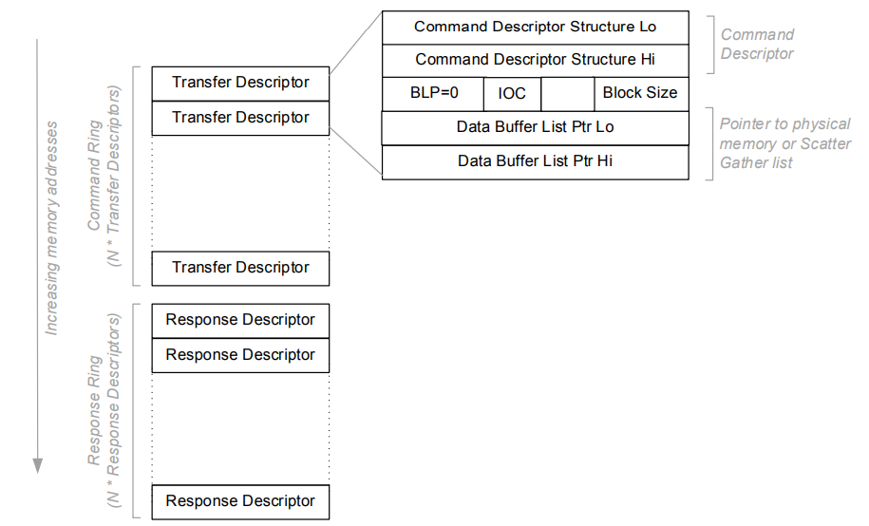
Рисунок 2.36 – Буферы команд и статусов

Управление кольцевыми буферами

Каждый заголовок кольцевых буферов описывает одну пару буферов для команд/статусов и пару буферов, поддерживающих прием прерываний(IBI) (буфер статуса прерываний, буфер данных прерываний). Контроллер поддерживает до 255 записей для буферов команд и статусов.
Заголовок кольцевых буферов включает:
- Бит запуска/остановки, который останавливает обработку всех кольцевых буферов, описанных данным заголовком.
- Бит включения/отключения, который включает или отключает все кольцевые буферы, определенные данным заголовком.

Инициализация кольцевых буферов

Прежде чем использовать набор кольцевых буферов, программное обеспечение должно знать, сколько заголовков кольцевых буферов поддерживает конкретная реализация контроллера, и выделить память для всех кольцевых буферов (в настоящий момент поддерживается только 1 заголовок).
Для инициализации одного набора кольцевых буферов, драйвер должен:
- Установить размеры буферов команд и статусов и установить буферы для статусов т данных прерываний. Размеры буферов данных и статуса определяются из размеров дескриптора команды и дескриптора статуса. Размеры буферов статусов и данных прерываний определяются из размера дескриптора статуса прерываний и желаемого размера данных прерываний:
  - В регистре CR_SETUP оценить размеры дескриптора передачи (XFER_STRUCT_SIZE) и дескриптора статуса (RESP_STRUCT_SIZE).
  - В регистре IBI_SETUP оценить размер дескриптора статуса прерываний (IBI_STATUS_STRUCT_SIZE).
  - В регистре CR_SETUP установить поле RING_SIZE.
  - В регистре IBI_SETUP установить поля IBI_STATUS_RING_SIZE, CHUNK_SIZE и CHUNK_COUNT.

- Выделить память для буферов:
  - Размер буфера команд - XFER_STRUCT_SIZE * RING_SIZE.
  - Размер буфера статусов - RESP_STRUCT_SIZE * RING_SIZE.
  - Размер буфера статусов прерываний: IBI_STATUS_STRUCT_SIZE * IBI_STATUS_RING_SIZE.
  - Размер кольца данных IBI составляет (2CHUNK_SIZE + 2 * CHUNK_COUNT)

- Установить указатели памяти для каждого кольцевого буфера (память для всех буферов должна быть физически смежной):
  - Для буфера команд установить регистры RH_CMD_RING_BASE_LO и RH_CMD_RING_BASE_HI.
  - Для буфера статусов установить регистры RH_RESP_RING_BASE_LO и RH_RESP_RING_BASE_HI.
  - Для буфера статусов прерываний установить регистры RH_IBI_STATUS_RING_BASE_LO и RH_IBI_STATUS_RING_BASE_HI.
  - Для буфера данных прерываний регистры RH_IBI_DATA_RING_BASE_LO и RH_IBI_DATA_RING_BASE_HI.

- Включить заголовок кольцевых буферов:
  - Чтобы включить заголовок буферов, установить бит ENABLE в регистре CR_CONTROL.

- После включения заголовка кольцевых буферов, контроллер обнуляет поля у следующих регистров (поля, управляемые контроллером):
    - RH_OPERATION1
    - RH_OPERATION2
    - CHUNK_CONTROL

- Обнулить поля, управляемые драйвером в регистрах:
    - RH_OPERATION1
    - RH_OPERATION2
    - CHUNK_CONTROL

- Запустить заголовок кольцевых буферов:
  - Чтобы разрешить прерывания, установить регистры RH_INTR_STATUS_ENABLE и RH_INTR_SIGNAL_ENABLE.
- Для запуска заголовка кольцевых буферов установить бит RS в регистре CR_CONTROL.

Кольцевые буферы команд и статусов

Контроллер определяет один набор кольцевых буферов, который состоит из пары командного и статусного кольцевых буферов и пары кольцевых буферов для статусов и данных прерываний. Внутри одной пары команд и статусов соответствующие буферы всегда имеют одинаковый размер (количество структур). Буфер команд содержит структуры дескриптора передачи, а буфер статусов содержит структуры дескриптора статусов.

Операция буфера команд

Драйвер должен проверить наличие доступных записей в буфере команд для уже включенного и запущенного заголовка кольцевых буферов, и должен запланировать передачи, поместив дескрипторы передачи в буфер команд, а затем обновить указатель постановки в очередь (EnqPtr), который будет выполнять функцию сигнализации о наличии доступных команд в буфере. После обнаружения сигнала, контроллер должен проверить указатель постановки в очередь и обработать дескрипторы передачи в буфере команд по порядку до достижения указателя постановки в очередь (и не далее). Для каждого обработанного дескриптора передачи после завершения соответствующей транзакции на шине контроллер должен заполнить структуру дескриптора статуса и поместить его в буфер статусов.

Операция буфера статусов

По завершении транзакции на шине и доступности ее статуса контроллер должен заполнить дескриптор статуса в буфере статусов, обновить указатель исключения из очереди (DeqPtr) и, при необходимости, пометить прерывание для драйвера в зависимости от значения бита IOC.
Позиция заполненного дескриптора статуса в буфере должна совпадать с позицией дескриптора передачи, который вызвал передачу (или команду) в буфере команд.
После обработки записей дескриптора статуса в буфере статусов драйвер должен указать свою текущую позицию обработки в буфере статусов путем обновления указателя (SwDequeuePointer). Запись в SwDequeuePointer уведомляет контроллер о том, что программный обработчик событий завершен. Если какие-либо дескрипторы статусов остаются необработанными (невыполненными) в это время, то контроллер должен повторить прерывание для драйвера, чтобы обработка полученных статусов могла продолжаться до завершения.
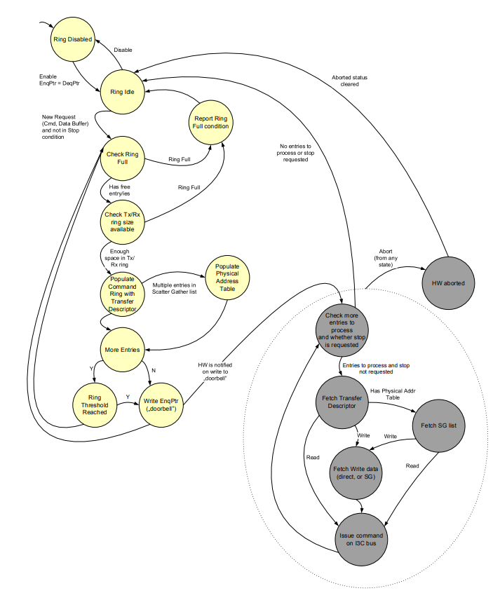

Рисунок 2.37– Взаимодействие драйвера и контроллера в пределах буфера команд

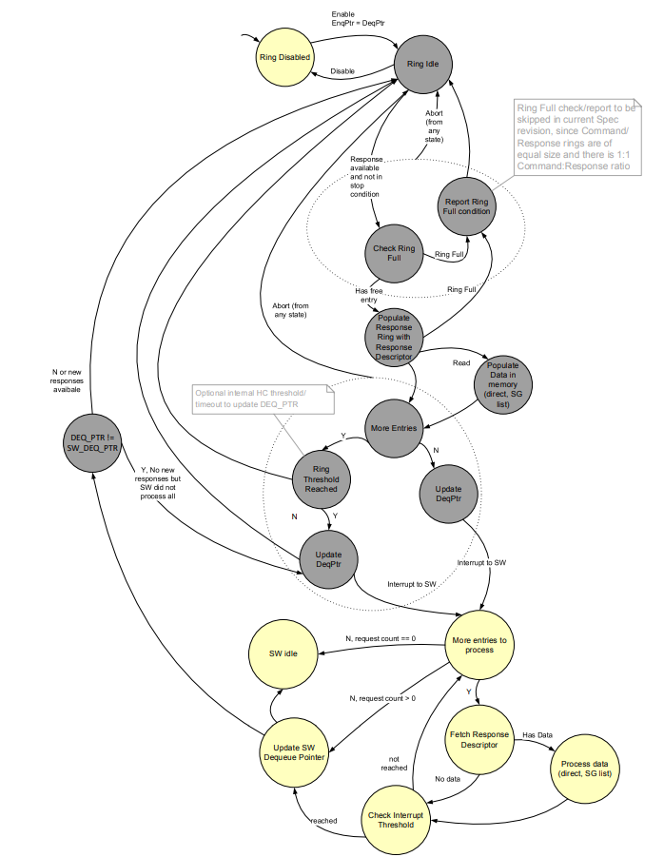
Рисунок 2.38– Взаимодействие драйвера и контроллера в пределах буфера статусов

Передачи в режиме DMA

Обработка команд

В режиме DMA передача на устройство осуществляется с помощью кольцевых буферов команд и статусов. Драйвер должен заполнить буфер команд дескрипторами передач и, в конечном итоге, обновить указатель постановки в очередь.
Дескриптор передачи поддерживает либо:
- Указатель данных на один физически непрерывный блок памяти, из которого данные выбираются и / или сохраняются, или
- Указатель на выделенную драйвером таблицу указателей данных с адресами нескольких, возможно, несмежных блоков памяти (Scatter Gather List).
Обновление указателя постановки в очередь служит сигналом для контроллера, который затем оценивает количество записей дескрипторов передач для обработки и для каждого по порядку выполняет описанную транзакцию на шине. Для транзакций с передачей данных контроллер обращается к данным на основе указателя данных или таблицы указателей данных. Драйвер должен установить бит ROC в дескрипторе команды на 1’b1 для каждой команды, запланированной в буфере команд.
Пример: Предположим, что драйвер устанавливает регистр Enqueue Pointer на значение X. Сначала аппаратное обеспечение обрабатывает все записи дескриптора передачи по порядку от 0 до X-1 (то есть обрабатываются дескрипторы передачи X). Затем драйвер увеличивает указатель постановки в очередь на Y до X + Y, чтобы запланировать дополнительные команды Y. После этой записи контроллер обрабатывает дескрипторы передач из X в X + Y-1 (т.е. обрабатываются Y дополнительных дескрипторов передач).
Для каждого дескриптора передачи в буфере команд контроллер должен заполнить один дескриптор статуса в буфере статусов, указывая состояние соответствующей передачи на шине. Контроллер может обрабатывать любое количество ожидающих дескрипторов команд по порядку, пока не достигнет указателя постановки в очередь (и не далее). Количество обработанных дескрипторов команд отражается в указателе очереди.
Драйвер должен уведомить контроллер о количестве обработанных статусов путем увеличения регистра Sw Dequeue Pointer. Драйвер может обработать произвольное количество статусов, по порядку, до достижения указателя очереди (и не далее). Такой подход позволяет контроллеру повторно генерировать прерывание при необходимости.
Пример: Предположим, что контроллер сгенерировал N дескрипторов статуса, затем программное обеспечение получает прерывание для их обработки, но по какой-то причине драйвер может обрабатывать только M дескрипторов статуса (где M<N). Когда контроллер обнаружит, что драйвер обновил регистр Sw Dequeue Pointer, он будет знать, что дополнительные статусы N-M все еще ожидают обработки в буфере статусов, и в результате контроллер может сгенерировать новое прерывание для продолжения обработки оставшегося числа N-M дескрипторов.
Когда драйвер переводит заголовок кольцевых буферов в состояние «включено», контроллер должен сбросить свой собственный регистр указателя очереди и ждать записи в регистр указателя очереди (Enqueue Pointer). После перехода в состояние «Включено» контроллер должен перечитать базовые указатели для всех кольцевых буферов в этом наборе.
Кольцевой буфер считается бездействующим, когда регистры EnqueuePointer, DequeuePointer и SwDequeuePointer равны друг другу.
Чтобы предотвратить переполнение кольцевого буфера, при продвижении Enqueue Pointer драйвер не должен позволять ему достигать значения регистра Sw Dequeue Pointer. Однако обновление регистра Sw Dequeue Pointer может привести к тому, что Sw Dequeue Pointer будет иметь то же значение, что и регистр Enqueue Pointer.
Регистры, относящиеся к прерываниям набора кольцевых буферов, определяются в заголовке. Завершение передачи (т. е. передачи с установленным битом IOC в дескрипторе) запускает прерывание TRANSFER_COMPLETION.
Драйвер может прерывать операцию для набора кольцевых буферов, установив бит ABORT в регистре RH_CONTROL в 1’b1. Контроллер не может полностью завершить какие-либо выполняемые передачи и должен прервать работу при первой же возможности. Транзакции, которые были прерваны, обозначаются статусом ABORTED в дескрипторе статуса, и прерыванием TRANSFER_ABORTED (если включено). Как только кольцевой буфер останавливается в результате запроса на прерывание операции, устанавливается прерывание RING_OP, и драйвер должен восстановить работоспособность кольцевого буфера. Чтобы возобновить работу, драйвер должен очистить регистр прерываний RH_INTR_STATUS, сбросить бит ABORT в регистре RH_CONTROL на 1’b0 и запрограммировать указатель постановки в очередь, который автоматически запустит кольцевой буфер.

Рисунок Рисунок 2.39 Рисунок 2.39– Передачи в режиме иллюстрирует передачи в режиме DMA:

- Шаг 1. Кольцевые буферы инактивны(регистры Enqueue Pointer, Dequeue Pointer и Sw Dequeue Pointer равны).
- Шаг 2. Программное обеспечение ставит в очередь новую транзакцию путем обновления регистра Enqueue Pointer.
- Шаг 3. После завершения транзакции на шине I3C контроллер заполняет соответствующий дескриптор статуса. Обратите внимание, что позиция этого дескриптора статуса в пределах буфера статусов совпадает с позицией дескриптора передачи в буфере команд.
- Шаг 4. Когда драйвер завершает обработку ожидающих дескрипторов статуса в буфере статусов, он указывает свою новую позицию в буфере путем обновления регистра Sw Dequeue Pointer. В этот момент регистры Enqueue Pointer, Dequeue Pointer и Sw Dequeue Pointer снова все равны, поэтому буфер переходит в состояние ожидания.

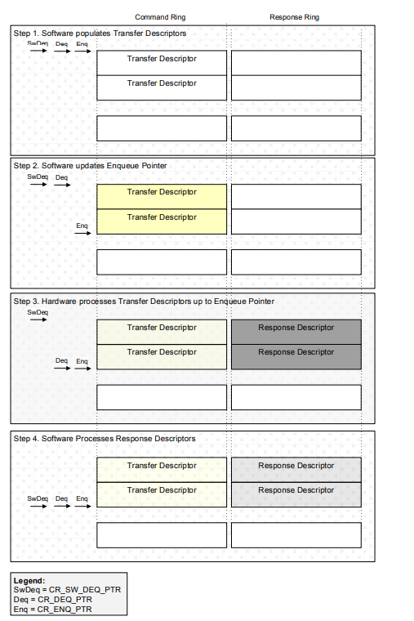

Рисунок 2.39– Передачи в режиме DMA

Дескриптор передачи

Дескриптор передачи - это структура, помещаемая в кольцевой буфер команд и необходимая для инициирования транзакции на шине I3C.
Дескриптор передачи состоит из 64-битного дескриптора команды и либо указателя на буфер данных, либо массива указателей на буфера данных:
- Если буфер для запрошенной передачи организован как один блок непрерывной физической памяти, то указатель буфера данных указывает непосредственно на этот блок памяти.
- Для буферов Scatter Gather, которые состоят из нескольких, обычно меньших, несмежных блоков физической памяти, используется массив указателей буфера данных. Предоставляется список из нескольких указателей буфера данных, причем каждый указатель буфера данных указывает на отдельные фрагменты буфера.

На рисунке Рисунок 2.40 показан один пример буферов Scatter Gather (т. е. с использованием массива указателей буфера данных) и один пример последовательных передач памяти (т. е. с использованием указателя буфера данных).

ВАЖНОЕ ЗАМЕЧАНИЕ: ДЕСКРИПТОР КОМАНДЫ В ДЕСКРИПТОРЕ ПЕРЕДАЧ ДОЛЖЕН РАСПОЛАГАТЬСЯ В ИНОМ ПОРЯДКЕ - СНАЧАЛА "HI" ЧАСТЬ ДЕСКРИПТОРА КОМАНДЫ. ЭТО СВЯЗАНО С ОСОБЕННОСТЯМИ СУЩЕСТВУЮЩЕГО ДРАЙВЕРА. ПРИ НЕОБХОДИМОСТИ ПОРЯДОК РАСПОЛОЖЕНИЯ ДЕСКРИПТОРА КОМАНД МОЖНО ИЗМЕНИТЬ.

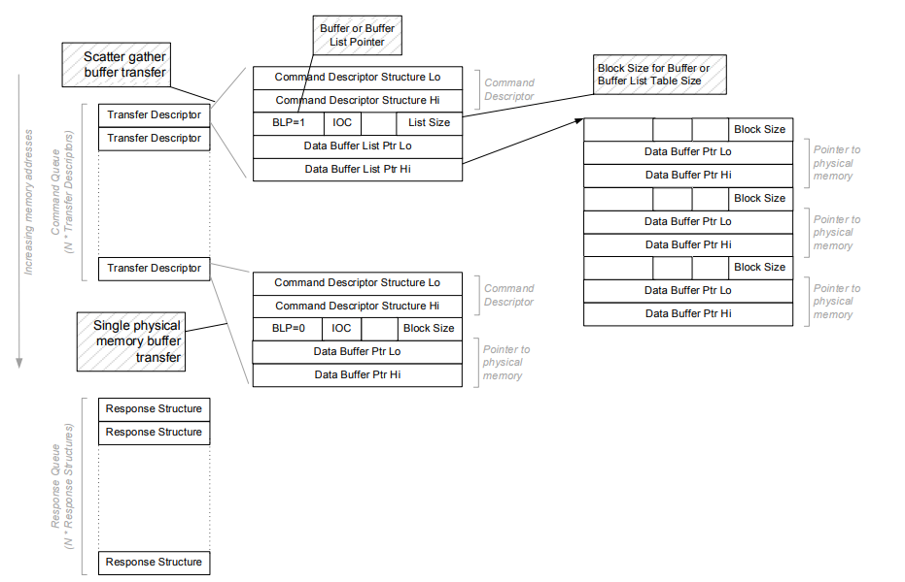
Рисунок 2.40– Дескриптор передачи

Дескриптор буфера данных

Дескриптор буфера данных - это структура, которая либо используется непосредственно в дескрипторе передачи, либо используется в массиве буферов данных (список указателей буфера данных) с указателем на блок физической памяти, который будет использоваться в качестве буфера данных.
Номер бита | Название | W/R | Описание
95:64 | BUFFER_PTR_HI | R/W | Указатель на буфер данных(старшие 32 бита)
63:32 | BUFFER_PTR_LO | R/W | Указатель на буфер данных(младшие 32 бита)
31 | BLP | R/W | Указатель на буфер данных или на список указателей, описывающих буфер данных. Это поле действительно только в дескрипторе передачи, но не в списке буферов данных Scatter Gather.  Значения  • 1’b0: указатель на физическую память  • 1’b1: указатель на физическую память, содержащую массив дескрипторов буфера данных (Scatter Gather Buffers)
30 | IOC | R/W | Бит прерывания по завершению транзакции.  Действителен только для дескриптора передачи. Программное обеспечение не должно устанавливать этот бит в списке буферов Scatter Gather (т.е. когда поле BLP содержит 1’b1).
29:16 |  | R | Зарезервировано
15:0 | BLOCK_SIZE | R/W | Размер блока данных  Если поле BLP содержит 1’b0: размер буфера в байтах  Если поле BLP содержит 1’b1: Размер списка в записях.  Размер всего буфера должен быть кратным DWORD  Замечания:  Это поле должно быть установлено на ненулевое значение, за исключением CCC, для которого не определена полезная нагрузка.

Описание основных процессов

Процедура назначения динамических адресов

Ведущее устройство должно предоставить динамический адрес ведомому устройству в двух случаях:
- Во время инициализации шины I³C.
- Во время подключения нового устройства к настроенной шине.
Как только устройство получает динамический адрес, этот адрес должен использоваться во всех последующих транзакциях этого устройства до тех пор, пока ведущее устройство не изменит этот динамический адрес. Ведущее устройство может сбросить динамический адрес путем ССС команды RSTDA или назначить новый с помощью команды SETNEWDA.
Для поддержки процедуры назначения динамических адресов каждое I3C устройство, подключенное к шине, должно быть однозначно идентифицировано одним из двух способов:
- Устройство может иметь статический адрес, и в этом случае ведущее устройство может использовать его при обращении к этому ведомому устройству.
- Устройство может иметь 48-битный идентификатор, который состоит из трех частей:
  - Биты 47 – 33 это идентификатор производителя
  - Бит 32 это тип временного(Provisional) идентификатора (1 – рандомное значение, 0 – фиксированное значение)
  - Биты 31 – 0 содержат временный идентификатор. В зависимости от типа идентификатора значение может быть следующим:
Если идентификатор фиксированный, то:
  - Биты 31 – 16 содержат Part ID, значение которого определяется производителем
  - Биты 15 - 12 идентифицируют отдельное устройство
  - Биты 11 – 0 предназначены для дополнительной информации

Если идентификатор случайный, то:
  - Биты 31 – 0 содержат значение, случайно сгенерированное устройством.

Процесс назначения динамических адресов должен выполняться в режиме Open Drain.
Инициализация шины и назначение динамических адресов должны выполняться в соответствии со следующей последовательностью:
- Перед началом процедуры, ведущее устройство можно иметь следующую информацию:
  - Число устройств, которым необходимо присвоить динамический адрес,
  - Присутствуют ли I³C устройства, которые имеют статический адрес,
  - Присутствуют ли I²C устройства.

- Ведущее устройство должно назначить динамический адрес всем I³C устройствам, имеющим статический адрес с помощью ССС команд SETDASA и SETAASA. Команда SETAASA является широковещательной, и при ее выполнении все I³C устройства, которые знают свой статический адрес, установят его как динамический. Ведомое устройство может не поддерживать команду SETAASA, и тогда ведущее устройство назначит статический адрес в качестве динамического индивидуально для каждого устройства, используя прямую команду SETDASA.
- Для устройств, не имеющих статического адреса, ведущее устройство войдет в процедуру назначения динамического адреса с помощью широковещательной команды ENTDAA.
- Затем, перейдя в состояние повторный СТАРТ и выдав широковещательный адрес с битом чтения, ведущее устройство будет ожидать подтверждения со стороны ведомых устройств.
- Ведущее устройство должно управлять только линией SCL, а линию SDA перевести в состояние High-Z, позволяя установиться значению логической единицы за счет подтягивающего резистора.
- Каждое устройство, участвующее в процедуре назначения динамических адресов, должно выдавать на линию SDA свой временный идентификатор до тех пор, пока не проиграет арбитраж. 48-битный идентификатор должен передаваться непрерывно, начиная с самого старшего бита.
- Затем, устройство, которое еще не проиграло арбитраж, должно передавать свой регистр характеристик шины(BCR) и регистр характеристик устройства(DCR) до тех пор, пока не проиграет арбитраж.
- Устройство, чья объединенная связка ID+BCR+DCR имеет наименьшее значение выигрывает арбитраж.
- После этого, ведущее устройство должно передать ведомому, выигравшему арбитраж, динамический адрес длиной 7 бит в режиме Open Drain. Получив адрес, ведомое устройство должно отправить подтверждение. Передача динамического адреса должна иметь следующие этапы:
  - Ведущее устройство выставляет на линию SDA динамический адрес, с последующим битом четности, рассчитанным как инвертированное исключающее ИЛИ всех битов назначаемого адреса (~XOR (dynamic_address) ).
  - В случае валидности бита четности, ведомое устройство подтвердит назначение адреса (ACK), в противном случае не подтвердит (NACK).
- Ведущее устройство должно повторно выполнять эту процедуру, начиная с пункта 4, до тех пор, пока не получит NACK.
- После этого процедура должна быть завершена, ведущим устройством, переходом в состояние СТОП.

Также необходимо обратить внимание, что:
- Ведущее устройство может завершить процедуру назначения динамического адреса в любое время, даже если некоторые еще не получили свой динамический адрес.
- Процедура назначения динамического адреса может быть запущена снова в любое время.

Если ведомое устройство не подтверждает назначенный ему динамический адрес, то ведущее устройство должно повторно выполнить все шаги, начиная с пункта 4, для этого же ведомого. Если ведомое устройство повторно не подтверждает свой адрес, то ведущее устройство должно выйти из процедуры назначения динамических адресов и обработать эту ситуацию как ошибку, согласно разделу 4 данной документации.
Во время процедуры назначения динамических адресов, может случится такая ситуация, когда два ведомых устройства получат один динамический адрес, в следствии одинаковой объединенной связки ID+BCR+DCR. В таком случае шина будет работать некорректно. Поэтому ведущее устройство должно проверять возникновение подобной коллизии и устранить при необходимости.
Так как ведущее устройство знает количество устройств, которым необходимо назначить динамический адрес, то по завершению процедуры должно сравнить ожидаемое число с фактическим (число устройств, которым был назначен динамический адрес). Если количество назначенных динамических адресов меньше чем ожидалось, то это означает что несколько устройств получили один и тот же динамический адрес.
Процедура назначения динамических адресов приведена на рисунке Рисунок 2.41.

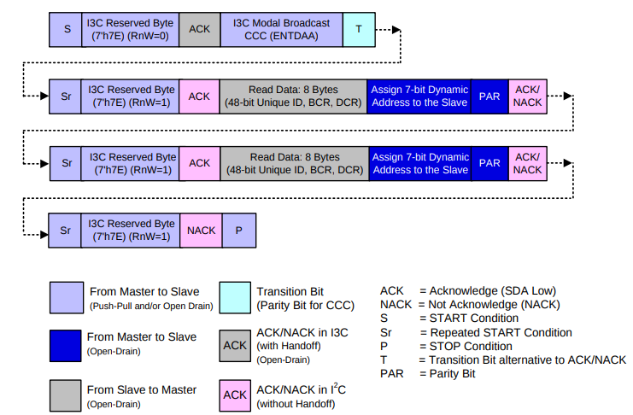

Рисунок 2.41 - Процедура назначения динамических адресов

В случае возникновения подобной коллизии, ведущее устройство может разрешить эту ситуацию одним из следующих способов:
- Отправить прямую команду RSTDAA на динамический адрес, который, скорее всего, был продублирован (то есть сброс произойдет только у устройств с одинаковым динамическим адресом).
- Отправить широковещательную команду RSTDAA, чтобы сбросить динамический адрес у всех устройств, а затем, начиная с пункта 3 процедуры назначения динамических адресов повторить процедуру, пока не произойдет одно из следующего:
- Будет достигнуто ожидаемое количество назначенных адресов, или
Задать максимальное количество неудачных попыток, по достижению которого ведущее устройство сообщит хосту об ошибке.
Чтобы избежать общего зависания системы рекомендуется ограничить тремя попытками.

Механизм Hot-join

Hot-join может использоваться для:
- I³C устройств, присутствующих в системе, но отключенных до тех пор, пока они не потребуются
- I³C устройств, которые физически подключаются к настроенной шине.

Поскольку ведущее устройство не знает, когда ведомые устройства присоединятся к шине, настоящая документация описывает механизм информирования ведущего устройства о новых ведомых устройств в системе:
- Ведомое устройство должно ожидать, когда шина перейдет в состояние доступности.
- После этого, ведомое устройство может попытаться инициировать состояние СТАРТ или дождаться, пока ведущее устройство само не переведет шину в это состояние.
Примечание: ведомое устройство может включаться одновременно с ведущим устройством (например, при подаче питания). В этом случае, ведущее устройство может получить запрос на состояние СТАРТ еще до того, как линии SDA и SCL установились в значение по умолчанию (значение логической единицы). Если ведущему устройству требуется более 1 мс, чтобы выполнять операции на шине, то ему нужно уметь обрабатывать подобные ситуации.
- После СТАРТа, ведомое устройство выдает Hot-join адрес(7’h2) с битом записи, тем самым запрашивая процедуру назначения динамических адресов.
- Получив подобный запрос, ведущее устройство должно выполнить одно из перечисленных действий:
  - Не подтверждать(NACK) запрос на Hot-join. В таком случае, ведомое устройство повторит запрос после следующего состояния СТАРТ на шине.
  - Подтвердить запрос(ACK), но после этого выполнить широковещательную команду для отключения подобных запросов (см. Раздел 2.2.4.2.1).
  - Подтвердить запрос(ACK) и запустить процедуру назначения динамических адресов. Участвовать в этой процедуре будут только устройства, не получившие динамический адрес.

При отключении ведомого устройства от шины, ведущее устройство сможет узнать об этом путем повторных попыток связаться с этим ведомым устройством. Если ведущее устройство определяет, что ведомое устройство больше не является частью шины, то оно может зарезервировать динамический адрес на случай повторного присоединения этого ведомого устройства.

Прерывания

Уровни приоритета

Уровни приоритета контролируют порядок, в котором обрабатываются запросы ведомых устройств(прерывания). Уровень приоритета каждого ведомого устройства кодируется в назначаемом адресе, причем адреса с меньшим значением имеют более высокий приоритет. Такое упорядочение уровня приоритета является естественным результатом арбитража, где биты адреса со значением 0 преобладают над битами со значением 1.

Запросы на прерывание

Чтобы запросить прерывание, ведомое устройство должно передать свой адрес во время арбитража. Также, ведомое устройство может инициировать состояние СТАРТ в состоянии доступности шины, потянув линию SDA к уровню логического нуля, и затем ожидая заднего фронта на линии SCL.
Если ведущее устройство устанавливает линию SCL на уровень логической единицы, тем самым завершая состояние СТАРТ, то после этого ведущее устройство должно генерировать тактовые импульсы на линии SCL, в то время как ведомое устройство передает собственный адрес с битом типа передачи, равным 1. Ведомые устройства, проигравшие арбитраж, могут повторно выдать запрос на прерывание в следующем состоянии доступности шины.
После приема запроса на прерывание, ведущее устройство должно выполнить одно из следующих действий:
- Подтвердить запрос (ACK). Дальнейшие действия зависят от значения третьего бита регистра BCR[2] этого ведомого:
- Если бит BCR[2] установлен в 1, то ведущее устройство должно считать обязательный байт данных, который следует за принятым запросом. Следует обратить внимание, что ведущее устройство не может избежать приема данных, поскольку они передаются в режиме Push-Pull.
После считывания байта данных, ведущее устройство может перейти в состояние СТОП или повторный СТАРТ. Или же может продолжить считывание данных, только если подобное поведение было обозначено заранее (например, установив максимальное число байт с помощью ССС команд).
Если ведущее устройство завершает транзакцию, в то время как ведомое устройство планировало передать больше одного байта данных, то ведомое устройство не должно пытаться повторно передать запрос на прерывание. В зависимости от передаваемых данных, ведущее устройство может:
i) Попытаться прочитать все данные с ведомого устройства
ii) Продолжить чтение с позиции, на которой была прервана транзакция
iii) Прервать обработку прерываний
Подобные действия могут выполняться только при определенных договоренностях между устройствами.

- Если бит BCR[2] установлен в 0, то ведущее устройство может выполнить любое действие: перейти в состояние СТОП, состояние повторный СТАРТ или считать данные, выдаваемые ведомым устройством.

- Отклонить запрос (NACK). В таком случае ведомое устройство попытается сделать запрос на прерывание после следующего состояния СТАРТ.
- Отклонить запрос (NACK) и отключить дальнейшие попытки ведомого устройства сделать запрос на прерывание. Для этого ведущее устройство после NACK переходит в состояние повторный СТАРТ и отправляет ССС команду для отключения дальнейших запросов (раздел Error: Reference source not found).

В тех случаях, когда ведущее устройство собирается инициировать транзакцию с высоким приоритетом и какое-либо ведомое устройство попытается в это время сделать запрос на прерывание, то ведущее устройство может отклонить запрос на прерывание.

Обработка прерываний
Информация о происходящих прерываниях помещается в очередь прерываний (IBI queue) в следующем порядке: сначала записывается дескриптор статуса прерывания, затем записываются данные прерываний. Наличие дескрипторов статуса прерываний в очереди прерываний сигнализируется битом IBI_THLD_STAT в регистре прерываний INTR_STATUS. Для того, чтобы обработать прерывание, драйвер должен сначала считать дескриптор статуса прерываний через порт IBI_QUEUE_STATUS, а затем, при необходимости, считать данные прерывания длинной, указанной в поле "DATA_LENGHT" в дескрипторе статуса прерывания. Если объем данных прерываний превышает 4 байта, то после считывания 4 байт данных необходимо еще раз считать дескриптор прерывания. То есть, одно прерывание описывается несколькими дескрипторами.

Схема прерываний

Управление запросами на прерывания регулируется с помощью следующих регистров:
- Регистр прерываний(INTR_STATUS),
- Регистр разрешения прерываний(INTR_STATUS_EN),
- Регистр разрешения сигнала прерываний(INTR_SIGNAL_EN),
- Регистр принудительных прерываний(INTR_FORCE).
В регистре INTR_STATUS_EN задается маска прерываний для записи в регистр INTR_STATUS. В регистре INTR_SIGNAL_EN задается маска для непосредственной генерации сигнала прерывания процессору. Регистр INTR_FORCE, использующийся только для отладки, содержит маску для принудительной генерации прерываний, с учетом регистров INTR_STATUS_EN и INTR_SIGNAL_EN. На рисунке Рисунок 2.42 представлена схема прерываний.

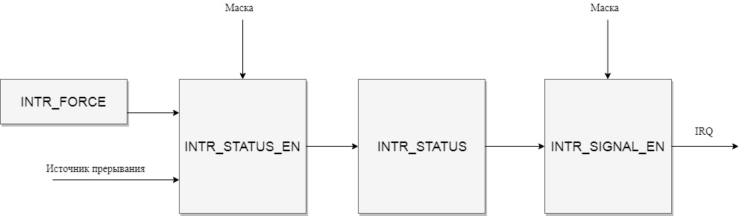
Рисунок 2.42 - Схема прерываний

Инициализация контроллера

Все описанные ниже шаги предполагают, что контроллер выходит из аппаратного или программного сброса. Для инициализации контроллера, необходимо выполнить следующее:
- Считать содержимое регистра DEVICE_ADDR_TABLE_POINTER, оценить размер и адрес начала таблицы адресов устройств.
- Считать содержимое регистра DEV_CHAR_TABLE_POINTER, оценить размер и адрес начала таблицы характеристик устройств.
- Оценить возможности контроллера, считав содержимое регистра HW_CAPABILITY.
Для Режима PIO:
- Установить пороги для буферов (значения, при которых будут генерироваться прерывания):
- Оценить размеры буферов, считав содержимое регистра QUEUE_SIZE.
- Установить пороги для буферов, записав необходимые значения в регистр QUEUE_THLD_CTRL.
- В регистрах INTR_STATUS_EN и INTR_SIGNAL_EN записать маски для разрешенных прерываний.

Для режима DMA:
- Установить размеры буферов команд и статусов. Размеры буферов данных и статуса определяются из размеров дескриптора команды и дескриптора статуса.
- В регистре CR_SETUP оценить размеры дескриптора передачи (XFER_STRUCT_SIZE) и дескриптора статуса (RESP_STRUCT_SIZE).
- В регистре IBI_SETUP оценить размер дескриптора статуса прерываний (IBI_STATUS_STRUCT_SIZE).
- В регистре CR_SETUP установить поле RING_SIZE.
- В регистре IBI_SETUP установить поля IBI_STATUS_RING_SIZE, CHUNK_SIZE и CHUNK_COUNT.

- Выделить память для буферов:
- Размер буфера команд - XFER_STRUCT_SIZE * RING_SIZE.
- Размер буфера статусов - RESP_STRUCT_SIZE * RING_SIZE.
- Размер буфера статусов прерываний: IBI_STATUS_STRUCT_SIZE * IBI_STATUS_RING_SIZE.
- Размер кольца данных IBI составляет (2CHUNK_SIZE + 2 * CHUNK_COUNT)

- Установить указатели памяти для каждого кольцевого буфера (память для всех буферов должна быть физически смежной):
- Для буфера команд установить регистры RH_CMD_RING_BASE_LO и RH_CMD_RING_BASE_HI.
- Для буфера статусов установить регистры RH_RESP_RING_BASE_LO и RH_RESP_RING_BASE_HI.
- Для буфера статусов прерываний установить регистры RH_IBI_STATUS_RING_BASE_LO и RH_IBI_STATUS_RING_BASE_HI.
- Для буфера данных прерываний регистры RH_IBI_DATA_RING_BASE_LO и RH_IBI_DATA_RING_BASE_HI.
- Включить заголовок кольцевых буферов:
- Чтобы включить заголовок буферов, установить бит ENABLE в регистре CR_CONTROL.
- После включения заголовка кольцевых буферов, контроллер обнуляет поля у следующих регистров (поля, управляемые контроллером):
- RH_OPERATION1
- RH_OPERATION2
- CHUNK_CONTROL

- Обнулить поля, управляемые драйвером в регистрах:
- RH_OPERATION1
- RH_OPERATION2
- CHUNK_CONTROL

- Запустить заголовок кольцевых буферов:
- Чтобы разрешить прерывания, установить регистры RH_INTR_STATUS_ENABLE и RH_INTR_SIGNAL_ENABLE.
- Для запуска заголовка кольцевых буферов установить бит RS в регистре CR_CONTROL.

- Включить контроллер, установив бит DEV_CTRL_ENABLE в регистре DEVICE_CTRL.

Подключение устройств, перечисление и инициализация

После инициализации контроллера необходимо выполнить начальное перечисление всех устройств на шине. Для этого необходимо выполнить следующие шаги:
- Заполнить таблицу адресов устройств(DAT). В первую очередь необходимо указывать I3C устройства с известным статическим адресом, далее I³C устройства с неизвестным статическим адресом и в конце I²C устройства.
  - Оценить размер и адрес начала таблицы адресов устройств, прочитав содержимое регистра DEVICE_ADDR_TABLE_POINTER. Размер таблицы ограничивает количество адресуемых устройств.
  - Оценить размер и адрес начала таблицы характеристик устройств, прочитав содержимое регистра DEV_CHAR_TABLE_POINTER. Размер таблицы ограничивает количество адресуемых устройств.
Для каждой записи в таблице выполнить следующее:
  - Заполнить поле LEGACY_I2C_DEV, указав тип устройства (I²C или I³C).
  - Заполнить поле STATIC_ADDRESS.
  - Заполнить поле DYNAMIC_ADDRESS.
- Передать команду для назначения динамического адреса.
  - Подготовить дескриптор команды для использования команды назначения адреса (см. 2.5.4.1):
    - В поле DEV_INDEX установить указатель на первую запись в таблице адресов устройств.
    - Установить бит ROC.
    - Установить бит TOC.
    - В поле DEV_COUNT установить количество устройств, которым необходимо назначить динамический адрес
    - В поле DEV_CMD установить код ССС команды ENTDAA.
    - В поле CMD установить код команды назначения адреса.
  - Записать дескриптор команды в очередь через порт COMMAND_QUEUE_PORT (в режиме PIO) или через дескриптор передачи (в режиме DMA).
- Ожидать завершения выполнения команды. Если в регистре QUEUE_THLD_CTRL порог генерации прерываний для очереди ответов равен значению "0", то контроллер выдаст соответствующее прерывание (в режиме PIO). В режиме DMA прерывание по окончанию операции можно получить, установив бит IOC в дескрипторе передачи.
- Считать дескриптор ответа через порт RESPONSE_QUEUE_PORT (в режиме PIO). В режиме DMA считать дескриптор статуса из памяти, выделяемой драйвером.
- Поле DATA_LEN дескриптора ответа для команды назначения адреса содержит значение количества устройств, которым не был назначен адрес. Если значение в поле DATA_LEN не равно 0, то по меньшей мере одно устройство не учувствовало в процедуре назначения адресов. Чтобы определить какое это было устройство рекомендуется считать таблицу характеристик устройств DCT) и в ручную определить устройство, чей идентификатор отсутствует в таблице.

Де-инициализация контроллера

- В регистре DEVICE_CTRL очистить бит ENABLE.
- Если включен режим DMA, то
- В регистре CR_CONTROL очистить бит RS.
- В регистре CR_CONTROL очистить бит ENABLE.
- Освободить память, выделенную для кольцевых буферов.

Процедура сброса
- В регистре DEVICE_CTRL очистить бит ENABLE.
- Если включен режим DMA, то
- В регистре CR_CONTROL очистить бит RS (ожидать прерывания RING_OP).
- В регистре CR_CONTROL очистить бит ENABLE (ожидать прерывания RING_OP).
- В регистре RESET_CTRL установить бит SOFT.

Процедура передачи

Процедуры передачи возможны двух видов: обычная передача и немедленная передача (передача высокого приоритета). В зависимости от типа передачи последовательность действий будет различаться.

Для обычной передачи необходимо выполнить следующее:

В режиме PIO:
- Записать передаваемые данные в буфер передачи через порт RX_TX_DATA_PORT.
- Заполнить дескриптор команды для команды регулярной передачи данных (см. 2.5.4.3) и записать дескриптор в очередь команд через порт COMMAND_QUEUE_PORT.
- Если в дескрипторе команды установлен бит ROC, то считать дескриптор ответа из порта RESPONSE_QUEUE_PORT (в случае возникновения ошибки во время транзакции дескриптор сгенерируется автоматически, независимо от значения бита ROC).

В режиме DMA:
- Заполнить дескриптор команды для команды регулярной передачи данных (см. 2.5.4.3) и заполнить дескриптор буфера данных (см.2.6.4.1). Заполненный дескриптор передачи поместить в кольцевой буфер команд.
- По завершению транзакции на шине контроллер запишет дескриптор статуса в кольцевой буфер статуса и обновит указатель удаления из очереди(CR_DEQ_PTR).

Для передачи высокого приоритета необходимо выполнить следующее:
В режиме PIO:
- Заполнить дескриптор команды для команды немедленной передачи данных (см.2.5.4.2) и записать дескриптор в очередь команд через порт COMMAND_QUEUE_PORT. Команды высокого приоритета будут записаны в отдельный буфер команд и будут выполняться вне очереди обычных команд. Поскольку, данные для передачи указываются в дескрипторе команды, то нет необходимости записывать данные в буфер передач.
- Если в дескрипторе команды установлен бит ROC, то считать дескриптор ответа из порта RESPONSE_QUEUE_PORT (в случае возникновения ошибки во время транзакции дескриптор сгенерируется автоматически, независимо от значения бита ROC).

В режиме DMA передачи высокого приоритета не будут выполняться вне очереди обычных команд, поскольку команды подгружаются из памяти мере выполнения.

Процедура приема

В отличии от процедуры передачи, прием данных осуществляется обычным способом. Для того, чтобы выполнить процедуру приема, необходимо выполнить следующее:
В режиме PIO:
- Заполнить дескриптор команды для команды регулярной передачи данных (см.2.5.4.3) и записать дескриптор в очередь команд через порт COMMAND_QUEUE_PORT.
- Если в дескрипторе команды установлен бит ROC, то считать дескриптор ответа из порта RESPONSE_QUEUE_PORT (в случае возникновения ошибки во время транзакции дескриптор сгенерируется автоматически, независимо от значения бита ROC).
- Считать данные из приемного буфера через порт RX_TX_DATA_PORT.

В режиме DMA:
- Заполнить дескриптор команды для команды регулярной передачи данных (см.2.5.4.3) и заполнить дескриптор буфера данных (см.2.6.4.1). Заполненный дескриптор передачи поместить в кольцевой буфер команд.
- По завершению транзакции на шине контроллер запишет дескриптор статуса в кольцевой буфер статуса и обновит указатель удаления из очереди(CR_DEQ_PTR).
- Считать данные из памяти, указанной драйвером.

Приложение A
Требования к временным параметрам I³C

Таблица A.1- Требования к временным параметрам I³C при наличии на шине устаревших I²C устройств
Параметр | Обозначение | I²C режим  400 КГц / Fm |  | I²C режим  1 МГц / Fm |  | Единицы измерения
Параметр | Обозначение | мин. | макс. | мин. | макс
Тактовая частота линии SCL | t_{SCL} | 0 | 0.4 | 0 | 1.0 | МГц
Время установки повторного СТАРТа | t_{SU}__{STA} | 600 | - | 260 | - | нс
Время выдержки (повторного) СТАРТа | t_{HD}__{STA} | 600 | - | 260 | - | нс
Время удержания логического нуля на линии SCL | t_{LOW} | 1300 | - | 500 | - | нс
Время удержания логического нуля на линии SCL | t_{DIG}__{L} | t_{LOW} + t_{rCL} | - | t_{LOW} + t_{rCL} | - | нс
Время удержания логической единицы на линии SCL | t_{HIGH} | 600 | - | 260 | - | нс
Время удержания логической единицы на линии SCL | t_{DIG}__{H} | t_{HIGH} + t_{rCL} | - | t_{HIGH} + t_{rCL} | - | нс
Время установки данных | t_{SU}__{DAT} | 100 | - | 50 | - | нс
Время удержания данных | t_{HD}__{DAT} | - | - | - | - | нс
Время нарастания сигнала на линии SCL | t_{rCL} | 20 | 300 | - | 120 | нс
Время спада сигнала на линии SCL | t_{fCL} | 20*(V_{DD}/5.5В) | 300 | 20*(V_{DD}/5.5В) | 120 | нс
Время нарастания сигнала на линии SDA | t_{rDA} | 20 | 300 | - | 120 | нс
Время спада сигнала на линии SDA | t_{fDA} | 20*(V_{DD}/5.5В) | 300 | 20*(V_{DD}/5.5В) | 120 | нс
Время установки состояния СТОП | t_{SU}__{STO} | 600 | - | 260 | - | нс
Время между состояниями СТОП и СТАРТ, после которого шина переходит в свободное состояние | t_{BUF} | 1.3 | - | 0.5 | - | мкс
Ширина спайка, подавляемого фильтром спайков | t_{SPIKE} | 0 | 50 | 0 | 50 | нс

Таблица A.2 - Временные параметры режима Open Drain I³C
Параметр | Обозначение | I³C  Режим открытого стока |  | Единицы измерения | примечание
Параметр | Обозначение | мин. | макс. | Единицы измерения | примечание
Время удержания логического нуля на линии SCL | t_{LOW}__{OD} | 200 | - | нс | 1, 2
Время удержания логического нуля на линии SCL | t_{DIG}__{OD}__{L} | t_{LOW}__{ODmin} + t_{fDA_ODmin} | - | нс | -
Время удержания логической единицы на линии SCL | t_{HIGH} | - | 41 | нс | 3, 4
Время удержания логической единицы на линии SCL | t_{DIG}__{H} | - | t_{HIGH} + t_{CF} | нс | -
Время спада сигнала на линии SDA | t_{fDA_OD} | t_{CF} | 12 | нс | -
Время установки данных в режиме открытого стока на линии SDA | t_{SU}__{OD} | 3 | - | нс | 1
Время после состояния СТАРТ | t_{CAS} | 38.4 нано | для ENTAS0: 1 микро | секунды | 5, 6
Время после состояния СТАРТ | t_{CAS} | 38.4 нано | для ENTAS1: 100 микро | секунды | 5, 6
Время после состояния СТАРТ | t_{CAS} | 38.4 нано | для ENTAS2: 2 мили | секунды | 5, 6
Время после состояния СТАРТ | t_{CAS} | 38.4 нано | для ENTAS3: 50 мили | секунды | 5, 6
Время перед состоянием СТОП | t_{CBP} | t_{CASmin} /2 | - | секунды | -
Время, через которое шина будет находится в состоянии доступности | t_{AVAL} | 1 | - | мкс | 7
Время, через которое шина будет находится в состоянии ожидания | t_{IDLE} | 200 | - | мкс | -

Примечание
- t_{LOWmin} приблизительно равно t_{DS}__{ODtyp} + t_{rDA}__{ODtyp} + t_{SU}__{ODmin}
- Ведущее устройство может использовать более короткий период удержания логического нуля, если известно, что это безопасно, т.е. на линии SDA уже достигнуто значение ниже V_{IH}. (т.е. ниже 0,7 * V_{DD})
- Вычислено с учетом t_{SPIKE}, времени нарастания и убывания сигнала
- Это максимальное время удержания логической единицы может быть увеличено при условии, что сигналы могут быть безопасно просмотрены устаревшими устройствами I²C и/или с учетом межсоединения (short bus). (т.е. фильтры спайков не нужны?)
- На устаревшей шине, где устройства I²C должны “видеть” состояние СТАРТ, минимальное значение t_{CAS} имеет дополнительные ограничения (по всей видимости, имеется ввиду, что t_{CAS} должно быть больше чем 38,4 нс)
- Ведомые устройства, которые не поддерживают дополнительные CCC команды ENTASx, должны использовать максимальное значение t_{CAS}, указанное для ENTAS3.
На смешанной шине с устаревшими I²C устройствами типа Fm время t_{AVAL} на 300 нс меньше времени свободного состояния шины (t_{BUF} для FM устройств)

Таблица A.3 - Временные параметры режима Push-Pull I³C
Параметер |  | Обозначение | Мин. | Типичное | Макс. | Единицы измерения | Примечание
Тактовая частота линии SCL |  | f_{SCL} | 0.01 | 12.5 | 12.9 | МГц | 1
Время удержания логического нуля на линии SCL |  | t_{LOW} | 24 | - | - | нс | -
 |  | t_{DIG}__{L} | 32 | - | - | нс | 2, 4
Время удержания логической единицы на линии SCL смешанной шины |  | t_{HIG}__{H}__{MIXED} | 24 | - | - | нс | -
 |  | t_{DIG}__{H}__{MIXED} | 32 | - | 45 | нс | 2, 3
Время удержания логической единицы на линии SCL |  | t_{HIG}__{H} | 24 | - | - | нс | -
 |  | t_{DIG}__{H} | 32 | - | - | нс | 2
Время с момента установления логического нуля на линии SCL до начала изменения уровня сигнала на линии SDA |  | t_{SCO} | - | - | 12 | нс | 7
Время нарастания сигнала на линии SCL |  | t_{CR} | - | - | 150e06/ f_{SCL} | нс | 5
Время спада сигнала на линии SCL |  | t_{CF} | - | - | 150e06/ f_{SCL} | нс | 5
Время удержания сигнала на линии SDA в режиме Push-Pull | для ведущего устройства | t_{HD}__{PP} | t_{CR} + 3 и  t_{CF} + 3 | - | - | нс | 4, 6
Время удержания сигнала на линии SDA в режиме Push-Pull | для ведомого устройства | t_{HD}__{PP} | 0 | - | - | нс | 6
Время установки данных на линии SDA в режиме Push-Pull |  | t_{SU}__{PP} | 3 | - | N/A | нс | -
Время после повторного СТАРТА |  | t_{CASr} | t_{CASmin} | - | N/A | нс | -
Время до повторного СТАРТА |  | t_{CВSr} | t_{CASmin}/2 | - | N/A | нс | -

Лист регистрации изменений

Изм. | Номера листов (страниц) |  |  |  | Всего листов (страниц) в докум. | №  докум. | Входящий № сопроводитель–ного документа и дата | Подп. | Дата
Изм. | изме–ненных | заме–ненных | новых | аннули–рован–ных

